SKRIPSI

SISWA TERISOLIR DAN PENANGANANNYA (STUDI KASUS)
DI MADRASAH TSANAWIYAH
NEGERI GOWA

AMRI ANDIWASSA

JURUSAN PSIKOLOGI PENDIDIKAN DAN BIMBINGAN
FAKULTAS ILMU PENDIDIKAN
UNIVERSITAS NEGERI MAKASSAR
2019

SISWA TERISOLIR DAN PENANGANANNYA (STUDI KASUS)
DI MADRASAH TSANAWIYAH
NEGERI GOWA

SKRIPSI

Diajukan untuk Memenuhi Sebagian Persyaratan Guna
Memperoleh Gelar Sarjana Pendidikan pada Program Studi Bimbingan dan Konseling Strata Satu Fakutas Ilmu Pendidikan
Universitas Negeri Makassar

Oleh:
AMRI ANDIWASSA
1244041029

JURUSAN PSIKOLOGI PENDIDIKAN DAN BIMBINGAN
FAKULTAS ILMU PENDIDIKAN
UNIVERSITAS NEGERI MAKASSAR
2019

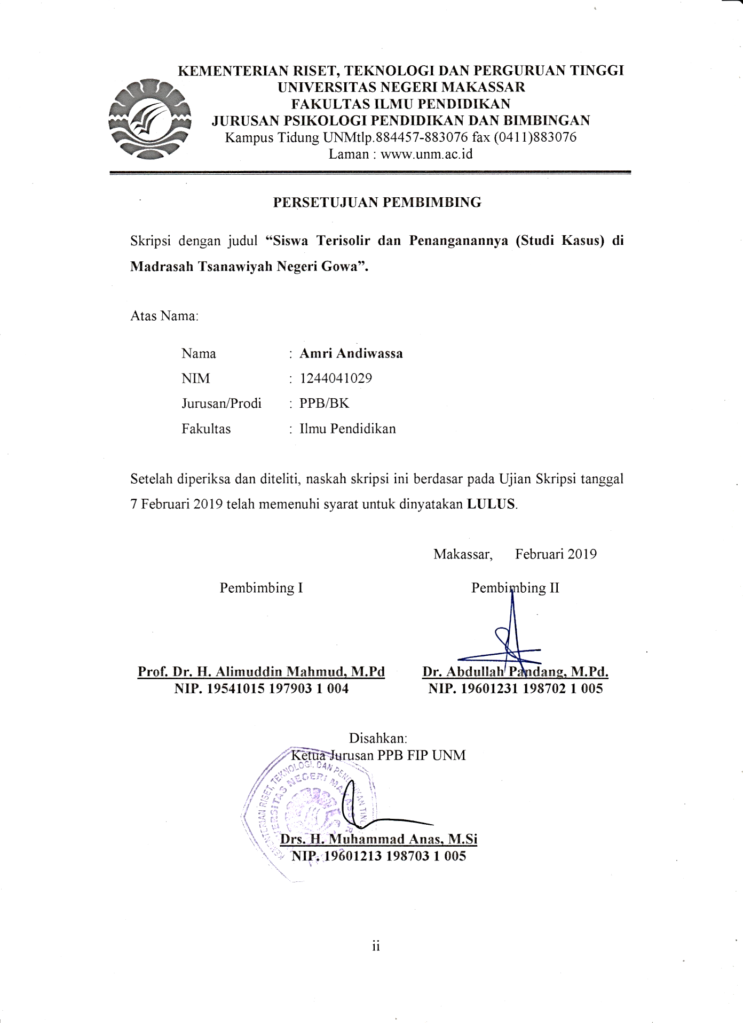
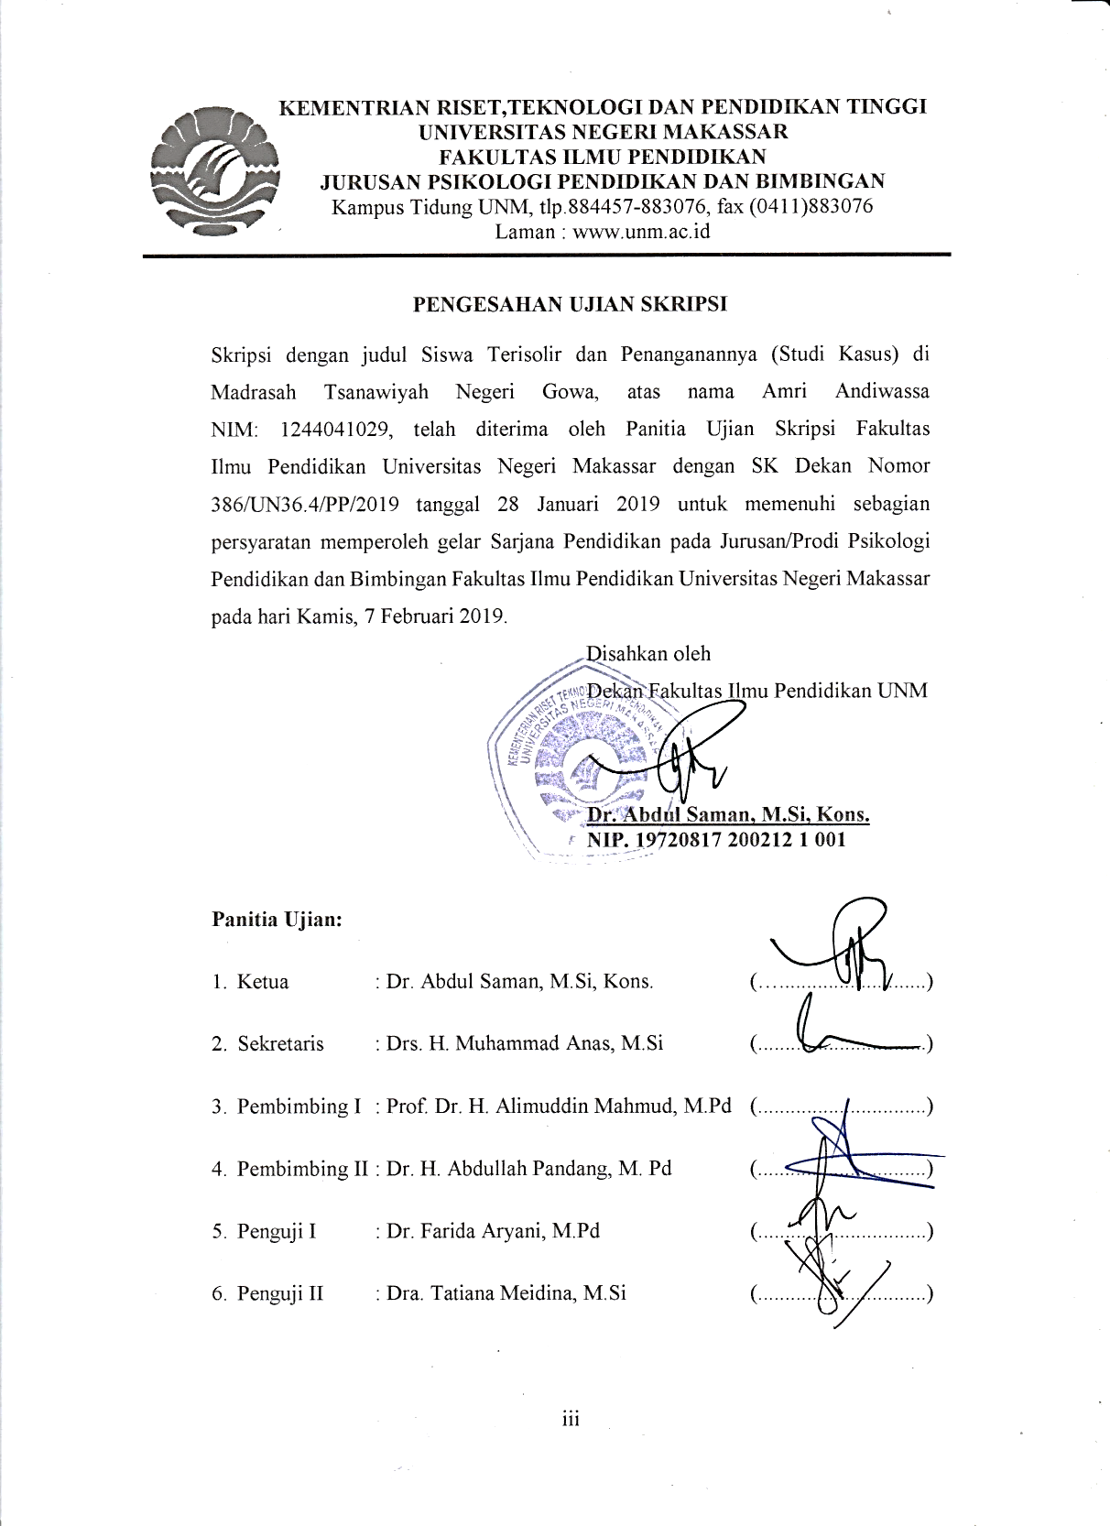

PERNYATAAN KEASLIAN SKRIPSI

Saya yang bertanda tangan dibawah ini:
Nama : Amri Andiwassa
NIM : 1244041029
Jurusan : Psikologi Pendidikan dan Bimbingan
Fakultas : Ilmu Pendidikan
Judul Skripsi : Siswa Terisolir dan Penanganannya (Studi Kasus)
di Madrasah Tsanawiyah Negeri Gowa

Menyatakan dengan sebenarnya bahwa skripsi yang saya tulis ini benar merupakan hasil karya sendiri dan bukan merupakan pengambilalihan tulisan atau pikiran orang lain yang saya akui sebagai hasil tulisan atau pikiran sendiri.

Apabila dikemudian hari terbukti atau dapat dibuktikan bahwa skripsi ini hasil jiplakan, maka saya bersedia menerima sanksi atas perbuatan tersebut sesuai ketentuan yang berlakut

Makassar, Februari 2019
Yang Membuat Pernyataan

Amri Andiwassa
1244041029

MOTO

Bagaimanapun tantangannya
Jika dijalani dengan bersabar
Yakinlah semua akan baik-baik saja
(Amri Andiwassa)

Sujud syukur kepada Allah Subhanahu Wa Ta’ala
Salawat serta salam tercurah kepada Rasulullah, Muhammad Saw
Dengan segenap kerendahan hati,
kuperuntukkan karya ini
kepada mereka yang kucintai dan mencintaiku,
Kedua orangtuaku, saudara-saudaraku dan keluarga besarku
Atas keikhlasan dan doanya dalam mendukung
penulis mewujudkan harapannya,
serta para sahabat yang menjadikanku
melihat pelangi dalam hidup ini

ABSTRAK
AMRI ANDIWASSA. 2019. Siswa Terisolir dan Penanganannya (Studi Kasus) di Madrasah Tsanawiyah Negeri Gowa. Skripsi. Dibimbing oleh Prof. Dr. Alimuddin Mahmud, M.Pd dan Dr. Abdullah Pandang, M.Pd Jurusan Psikologi Pendidikan dan Bimbingan Fakultas Ilmu Pendidikan Universitas Negeri Makassar.

Siswa terisolir di Indonesia telah ditemukan hampir di setiap sekolah dan menjadi salah satu permasalahan dalam dunia pendidikan yang memberi dampak kemunduran kinerja pendidikan di Indonesia yang salah satu tujuannya adalah perkembangan pada aspek sosial peserta didik. Hal yang lebih memprihatinkan adalah keterisoliran yang terjadi pada siswa pada jenjang pendidikan menengah pertama yang dapat berdampak pada diri siswa dari segala aspek di masa mendatang. Maka fokus masalah dalam penelitian ini adalah: (i) Bagaimanakah gambaran umum siswa terisolir? (ii) Faktor-faktor apa yang menyebabkan siswa menjadi terisolir? (iii) Bagaimanakah penanganan terhadap siswa terisolir?. Tujuan penelitian ini adalah (i) Untuk mengetahui gambaran umum siswa terisolir; (ii) Untuk mengetahui faktor-faktor yang dapat menyebabkan siswa menjadi terisolir; (iii) Untuk mengetahui penanganan yang dilakukan terhadap siswa terisolir. Penelitian ini menggunakan pendekatan kualitatif, jenis penelitian studi kasus dengan teknik pengumpulan data melalui wawancara dan observasi. Subyek dalam penelitian ini adalah dua orang siswa Madrasah Tsanawiyah Negeri Gowa yang menunjukkan gejala keterisoliran. Data dianalisis menggunakan teknik trianggulasi, pengecekan anggota, dan uraian rincih. Hasil penelitian menunjukkan bahwa (i) Kedua subyek penelitian menunjukkan gejala keterisoliran yang dilihat dari indeks penolakan yang tinggi dari teman kelasnya dan adanya perilaku-perilaku terisolir berdasarkan karakteristik siswa terisolir (ii) Faktor penyebab subyek pertama menjadi terisolir yaitu karena minat sosial rendah, tidak sportif, kurang percaya diri, tidak dapat menyesuaikan diri, adanya perlakuan yang kurang baik dari temannya, dan memiliki tingkah laku yang agresif. Sedangkan faktor penyebab subyek kedua menjadi terisolir yaitu minat sosia rendah, tidak dapat menyesuaikan diri, adanya perlakuan yang kurang baik dari temannya, dan memiliki tingkah laku yang agresif, (iii) Upaya penanganan masalah yang dilakukan terhadap kedua subyek yang teridentifikasi mengalami keadaan terisolir yaitu dilakukan layanan konseling individu dengan teknik Solution Focus Brief Conseling (SFBC) yaitu teknik konseling yang menggeser fokus dari penyelesaian masalah untuk fokus pada solusi lengkap.

Kata kunci: Siswa terisolir

PRAKATA

Puji dan syukur yang tak terhingga kepada Allah Subhanahu Wata’ala atas berkat karunia-Nya, sehinggan skripsi ini dengan judul ”Siswa Terisolir dan Penanganannya (Studi Kasus) di Madrasah Tsanawiyah Negeri Gowa” dapat diselesaikan dengan baik. Penulisan skripsi ini merupakan salah satu syarat akademik untuk memperoleh gelar sarjana pada Jurusan Psikologi Pendidikan dan Bimbingan Fakultas Ilmu Pendidikan Universitas Negeri Makassar.
Selama penulisan skripsi ini, ada beberapa hambatan dan problema yang sempat membuat penulis hampir putus asa, akan tetapi penulis akhirnya bisa keluar dari permasalahan yang dihadapi tersebut dengan lebih bersabar dan lebih bersemangat. Berkat bimbingan, motivasi, bantuan dan sumbangan pemikiran dari berbagai pihak segala hambatan dan persoalan yang dihadapi penulis dapat teratasi. Oleh karena itu dengan penuh rasa hormat penulis mengucapkan banyak terimakasih kepada Prof. Dr. Alimuddin Mahmud, M.Pd (Pembimbing I) dan Dr. Abdullah Pandang, M.Pd (Pembimbing II) yang tak pernah bosan untuk memberikan bimbingan, meluangkan waktu dan tenaga untuk memberikan pengarahan, motivasi kepada peneliti mulai dari penyusunan proposal penelitian hingga selesainya skripsi ini. Selanjutnya ucapan yang sama dihaturkan kepada:
- Teristimewa untuk kedua orangtua tercinta, Ayahanda Hakim dan Ibunda Nurhayati yang senantiasa mencurahkan perhatian dan kasih sayangnya dalam mendidik dan membesarkan peneliti. Semoga ananda dapat membalas setiap tetes demi tetes keringat yang tercurah demi membimbing ananda menjadi seorang manusia yang berguna.
- Prof. Dr. Husain Syam. MTP Rektor Universitas Negeri Makassar atas segala kesempatan yang diberikan kepada penulis untuk menimba ilmu di Universitas Negeri Makassar.
- Dr. Abdul Saman, M.Si. Kons. Dekan Fakultas Ilmu Pendidikan Universitas Negeri Makassar atas segala kebijakan-kebijakannya sebagai pimpinan di Fakultas Ilmu Pendidikan.
- Drs. Muhammad Anas, M.Si. Ketua Jurusan dan Akhmad Harum, S.Pd, M.Pd. Sekretaris Jurusan Psikologi Pendidikan dan Bimbingan atas segala bantuannya dalam hal perkuliahan.
- Bapak dan Ibu Dosen beserta Staf Fakultas Ilmu Pendidikan, khususnya Jurusan Psikologi Pendidikan dan Bimbingan yang telah mendidik dan memberikan banyak ilmu ke-BK-an kepada penulis.
- Kepala Madrasah Tsanawiyah Negeri Gowa atas izinnya untuk penulis dapat melaksanakan penelitian pada sekolah yang sedang dipimpinnya beserta kepada para guru BK dan staf di Madrasah Tsanawiyah Negeri Gowa atas kesediaannya meluangkan waktu dan tenaga untuk membantu peneliti dari segi informasi.
- yang terkasih, Rima Karmila yang sekaligus sebagai motivator dan teman seperjuangan yang selalu memberikan dukungan dan menghibur penulis dalam segala hal bahkan menemani sebagian besar keseharian peneliti.
- Burhanuddin, S.Pd yang merupakan senior dari penulis yang telah sempat meluangkan sebagian waktunya untuk menjawab berbagai pertanyaan-pertanyaan penulis berkaitan penyusunan skripsi.
- Teman seperjuanganku Halil, Dedy, Jasman, Aslam, Wahyu, Ikhsan, Heri, Alimuddin dan Muntar yang masih setia menemani penulis dari awal perkuliahan hingga saat ini, dan juga Ismail, Deny, Inayah, Asrianti, Lutfi, Mirna, Nandar, Idar, dan Rifat yang telah memberikan motivasi kepada penulis.
- Teman-teman seangkatan 2012, terima kasih juga atas kebersamaannya, menemani suka dan duka serta telah mengisi hari-hari penulis. Semuanya tidak akan pernah dilupakan oleh penulis.
- Dan kepada semua pihak yang tidak sempat penulis sebutkan namanya satu per satu, namun telah membantu penulis dalam penyelesaian studi. Terima kasih
Semoga skripsi yang sederhana ini dapat bermanfaat sebagai bahan masukan dan informasi bagi pembaca, dan semoga kebaikan dan keikhlasan serta bantuan dari semua pihak bernilai ibadah di sisi Allah SWT. Amin.
Makassar, Februari 2019

Penulis
DAFTAR ISI

HALAMAN JUDUL i
PERSETUJUAN PEMBIMBING ii
PENGESAHAN UJIAN SKRIPSI iii
PERNYATAAN KEASLIAN SKRIPSI iv
MOTO v
ABSTRAK vi
PRAKATA vii
DAFTAR ISI x
DAFTAR GAMBAR xii
DAFTAR TABEL xiii
DAFTAR LAMPIRAN xiv
BAB I. PENDAHULUAN
- Latar Belakang 1
- Fokus Masalah 9
- Tujuan Penelitian 10
- Manfaat Penelitian 10
BAB II. TINJAUAN PUSTAKA
- Siswa Terisolir 12
- Kerangka Konseptual 23
BAB III. METODE PENELITIAN
- Pendekatan dan Jenis Penelitian 26
- Lokasi Penelitian 28
- Fokus dan Deskripsi Fokus Penelitian 28
- Subyek Penelitian 28
- Sumber Data 30
- Prosedur Pengumpulan Data 32
- Analisis Data 35
- Pengecekan Keabsahan Data 36
- Tahap-Tahap Penelitian 37

BAB IV. HASIL PENELITIAN DAN PEMBAHASAN
- Hasil Penelitian 40
- Pembahasan 55
BAB V. PENUTUP
- Kesimpulan 65
- Saran 66
DAFTAR PUSTAKA 69
LAMPIRAN 71
RIWAYAT HIDUP 188

DAFTAR GAMBAR

Nomor Nama Gambar Halaman
2.1 Bagan Kerangka Konsep 25
3.1 Desain Penelitian Studi Kasus 27
DAFTAR TABEL

Nomor Nama Tabel Halaman
3.1 Data Subyek Penelitian 30
4.1 Matriks hasil wawancara gambaran umum siswa terisolir subyek I 41
4.2 Matriks hasil wawancara gambaran umum siswa terisolir subyek II 43
4.3 Matriks hasil wawancara faktor penyebab siswa terisolir subyek I 45
4.4 Matriks hasil wawancara faktor penyebab siswa terisolir subyek II 48
4.5 Matriks hasil wawancara dalam tahap-tahap SFBC subyek pertama 52
4.6 Matriks hasil wawancara dalam teknik-teknik SFBC subyek pertama 52
4.7 Matriks hasil wawancara dalam tahap-tahap SFBC subyek pertama 53
4.8 Matriks hasil wawancara dalam teknik-teknik SFBC subyek pertama 54

DAFTAR LAMPIRAN

Nomor Nama Lampiran Halaman
- Prosedur Penelitian 72
- Kisi-kisi Alat Pengumpulan Data Pra-lapangan 74
- Angket Sosiometri, Pedoman Wawancara dan Observasi 75
- Data Sosiometri, Hasil Wawancara dan Observasi 77
- Matriks Penelitian 83
- Kisi-kisi Alat Pengumpulan Data Lapangan 84
- Matriks Wawancara dan Pedoman Observasi 86
- Hasil Observasi 89
- Catatan Lapangan 97
- Matriks Hasil Penelitian 168
- Dokumentasi 170
- Permohonan Observasi Awal 177
- Pengusulan Judul 178
- Pengesahan Judul 179
- Permohonan Penunjukan Pembimbing Skripsi 180
- Surat Keterengan Penunjukan Pembimbing Skripsi 181
- Persetujuan Pembimbing (Seminar Proposal) 182
- Pengesahan Usulan Penelitian 183
- Surat Izin Penelitian dari Fakultas Ilmu Pendidikan 184
- Surat Izin Penelitian dari UPT-P2T BKPMD Pemprov Sulsel 185
- Surat Izin Penelitian dari BKBP Pemerintah Kabupaten Gowa 186
- Surat Keterangan Penelitian 187

BAB I
PENDAHULUAN

- Latar Belakang
Manusia adalah makhluk sosial. Hal tersebut menunjukkan hakikat manusia sebagai makhluk yang tidak hidup sendiri, melainkan hidup bersama dan memiliki hubungan dengan orang lain. Peran manusia sebagai makhluk sosial ini disebabkan karena manusia tidak dapat hidup sendiri tanpa bantuan orang lain. Tidak bisa dibayangkan apabila manusia selalu hidup sendiri. Manusia dituntut harus dapat mencukupi kehidupan dirinya sendiri tanpa bantuan dari siapapun. Mar’at dan Kartono (2010:82) menjelaskan bahwa “pada waktu lahir ada kebergantungan pada makhluk yang tidak berdaya. Artinya, tanpa bantuan orang lain, ia tidak akan mampu hidup.” Hal tersebut menunjukkan bahwa seseorang tidak akan mampu hidup di dunia ini tanpa bergantung kepada orangtuanya, yang mana kemudian memperjelas kebutuhan manusia dalam berhubungan sosial.
Kebutuhan manusia dalam berhubungan sosial diawali dari kebutuhan primer manusia yang meliputi sandang, pangan dan papan. Kebutuhan tersebut akan sulit dipenuhi sendiri dalam waktu 24 jam. Selain dari pada kebutuhan primer, manusia memiliki kebutuhan sekunder yang terus berkembang sesuai dengan perkembangan jaman. Pentingnya kehidupan sosial manusia ditegaskan dalam tugas-tugas perkembangan manusia yang dapat dipenuhi apabila manusia memiliki kehidupan sosial dengan orang lain seperti berkembang biak, membangun keluarga, dan bermasyarakat.
Interaksi sosial dalam lingkungan primer manusia akan diajarkan oleh orang tua. Orang tua mengajarkan kepada anak mengenai bagaimana berinteraksi dengan orang lain melalui komunikasi. Keterampilan berinteraksi sosial ini kemudian berkembang seiring dengan berjalannya waktu. Anak akan mulai belajar berinteraksi dalam kehidupan sosial dalam cakupan yang lebih luas. Pembelajaran anak dalam berinteraksi sosial akan dipraktekan dalam pergaulan dengan teman sebaya dan juga pendidikan formal di sekolah.
Sekolah merupakan wadah dalam membangun hubungan sosial yang lebih luas dari hubungan sosial dalam keluarga. Di lingkungan sekolah, siswa mulai mengikutsertakan dirinya di kehidupan lain selain keluarganya. Siswa membangun hubungan dengan siswa lain dalam bentuk pertemanan. Sekolah memungkinkan siswa memiliki banyak teman dan membentuk suatu kelompok teman sebaya. Dalam kelompok teman sebaya, siswa belajar aspek-aspek yang penting dalam proses sosialisasi, seperti belajar memenuhi aturan-aturan kelompok, belajar setia kawan, belajar menerima tanggung jawab, belajar bersaing dengan orang lain secara sehat.
Di indonesia, seorang anak diwajibkan untuk menempuh pendidikan selama 12 tahun dari mulai pendidikan dasar hingga pendidikan menengah. Di sanalah anak mengembangkan interaksi sosial dengan teman sebanyanya. Selama 12 tahun, siswa memiliki banyak ruang untuk membangun hubungan sosial, membentuk kelompok pertemanan, hingga memimpin suatu kelompok dalam sekolah. Siswa memiliki ruang untuk meningkatkan kecerdasan sosialnya sebagai bekal menuju hubungan sosial bermasyarakat dalam cakupan yang lebih luas.
Undang-undang nomor 20 tahun 2003 tentang sistem pendidikan nasional pasal 3 menyebutkan bahwa:
Pendidikan nasional berfungsi mengembangkan kemampuan dan membentuk watak serta peradaban bangsa yang bermartabat dalam rangka mencerdaskan kehidupan bangsa, bertujuan untuk berkembangnya potensi peserta didik agar menjadi manusia yang beriman dan bertakwa kepada Tuhan Yang Maha Esa, berakhlak mulia, sehat, berilmu, cakap, kreatif, mandiri, dan menjadi warga negara yang demokratis serta bertanggung jawab.

Tujuan pendidikan Indonesia juga menekankan perkembangan aspek sosial peserta didik melalui sikap demokratis serta bertanggung jawab sebagai warga negara. Kegiatan pembelajaran di sekolah juga sudah mengajarkan mengenai sikap demokratis dan tanggung jawab sebagai warga negera seperti kegiatan diskusi kelompok. Namun, dalam sistem penilaian pendidikan di Indonesia kurang memperhatikan penilaian dalam aspek sosial tersebut. Biasanya pendidikan Indonesia hanya menekankan pada penilaian akademis saja. Sebagai contoh seorang peserta didik dikatakan berhasil menempuh pendidikan apabila peserta didik tersebut memiliki nilai akademik yang tinggi atau memuaskan melalui ujian yang diadakan sekolah maupun negara sebagai evaluasi belajar dan syarat kelulusan. Padahal, aspek sosial peserta didik merupakan hal yang tidak kalah penting untuk diperhatikan.
Berkaitan dengan hubungan sosial peserta didik, Adler (Feist, 2014:81) menjelaskan bahwa manusia lahir dengan tubuh yang lemah dan inferior, yaitu suatu kondisi yang mengarah pada perasaan inferior sehingga mengakibatkan ketergantungan pada orang lain. Oleh karena itu, perasaan menyatu dengan orang lain (minat sosial) sudah menjadi sifat manusia dan merupakan standar akhir untuk kesehatan psikologis. Penjelasan tersebut jika dikaitkan dengan lingkungan sekolah, menunjukkan bahwa siswa dengan perkembangan sosial yang baik ditandai dengan adanya perluasan hubungan dengan teman sebaya atau teman sekelas sehingga ruang gerak hubungan sosialnya bertambah luas. Namun tidak semua anak dapat bergaul dengan teman sebayanya seperti yang diharapkan, beberapa anak mengalami kesulitan dalam kehidupan sosialnya seperti perasaan iri terhadap orang lain, mudah terpengaruh, rendahnya asertifitas, salah paham, tidak bisa menempatkan diri, tidak bisa menyesuaikan diri, menutup diri, menolak orang lain dan kurangnya keterampilan dalam berkomunikasi.
Masalah-masalah sosial di atas apabila di alami oleh siswa, akan menyebabkan siswa tersebut mengalami keadaan terisolir. Keadaan terisolir ini diartikan sebagai kecenderungan seseorang untuk menjauhi orang lain, dan tidak mau melakukan interaksi sosial serta menghindari ikut serta dalam kegiatan sosial. Keadaan terparah dari kondisi terisolirnya seorang siswa dalam sebuah kelompok adalah ia dikucilkan atau bahkan di-bully oleh teman-temannya.
Menurut Gunarsa (2008:98), anak terisolasi adalah anak yang tidak mempunyai teman dalam pergaulannya karena ia tidak mempunyai minat untuk mengikuti kegiatan-kegiatan kelompok sebagai proses bersosial. Anak seperti ini lebih tertarik untuk melakukan kegiatan seorang diri dan tidak pandai dalam segi pergaulannya antar sesama teman. Sejalan dengan hal itu, Wartini (2013:131) menjelaskan bahwa siswa terisolir adalah siswa yang tidak mempunyai sahabat atau teman dekat, jarang dipilih oleh teman-temannya, selalu ditolak diantara teman sebayanya yang ada di lingkungannya.
Hasil penelitian yang dilakukan oleh Nastini dan Naqiyah (2013) menyatakan bahwa terdapat 22% siswa kelas VIII A SMP Negeri I Kunjang Kediri yang mengalami keterisoliran, hal tersebut ditunjukkan dengan adanya perilaku suka menyendiri ketika jam istirahat berlangsung, dijauhi oleh teman-teman di kelasnya, saat pembagian kelompok tidak mendapatkan teman kelompoknya, dan tidak berani untuk mengemukakan pendapatnya didepan kelas. Fenomena siswa terisolir juga dapat dilihat dari hasil penelitian Shahara (2013) di SMP Negeri 5 Banguntapan bahwa terdapat 21 orang siswa yang mengalami keadaan terisolir pada tahun ajaran 2013/2014, padahal di tahun ajaran sebelumnya hanya terdapat 5 sampai 10 orang siswa yang mengalami keadaan terisolir. Keterisoliran siswa-siswa tersebut disebabkan oleh kurangnya keterampilan sosial yang dimiliki. Hal-hal tersebut di atas menjelaskan bahwa keadaan terisolir bisa saja terjadi di sekolah manapun.
Keadaan terisolir yang bisa saja terjadi di sekolah manapun menarik perhatian peneliti untuk melakukan penelitian terhadap permasalahan tersebut. Peneliti kemudian melakukan penyebaran angket sosiometri untuk menemukan siswa yang dipilih dan ditolak dalam kelasnya. Walgito (2010:37) menjelaskan bahwa pengumpulan data menggunakan sosiometri menunjukkan siapa-siapa yang populer dan sebaliknya dapat mengetahui siapa-siapa yang terisolasi atau ditolak oleh teman-teman anggota kelompok. Kemudian Rahardjo dan Gudnanto (2013) mengartikan sosiometri sebagai metode atau teknik untuk memahami individu terutama untuk memperoleh data tentang jaringan hubungan sosial antar individu dalam suatu kelompok, berdasarkan preferensi pribadi antara anggota-anggota kelompok. Individu yang paling banyak dipilih disebut individu yang populer (star), individu yang tidak dipilih (no choice) disebut individu yang terisolir (isolated), dan individu yang hanya memperoleh satu pilihan (dipilih oleh satu orang) disebut terabaikan oleh kelompoknya (neglected).
Penyebaran angket pada hari Jum’at tanggal 10 November 2017 yang merupakan langkah awal dalam penelitian ini dilakukan pada kelas VIII (VIII 1 sampai VIII 4) di Madrasah Tsanawiyah Negeri Gowa. Angket sosiometri yang disebarkan pada kelas VIII (VIII 1 sampai VIII 4) Madrasah Tsanawiyah Negeri Gowa memperoleh hasil yang menunjukkan bahwa dari 133 siswa kelas VIII terdapat 32 orang siswa yang merupakan siswa terisolir yaitu siswa yang tidak dipilih oleh teman kelasnya. 32 orang siswa yang tergolong terisolir tersebut terdiri dari 10 orang yang tidak memiliki indeks penolakan dan 22 orang siswa yang ditolak oleh beberapa teman dalam kelasnya. Dari 22 orang siswa yang ditolak oleh beberapa teman kelasnya terdapat 7 orang siswa dengan jumlah penolakan cukup tinggi yaitu 10-14 penolakan. Peneliti kemudian menentukan subyek penelitian dari 7 orang siswa tersebut yaitu dua orang siswa yang memiliki indeks penolakan tertinggi sehingga ditemukan dua subyek penelitian dengan inisial MM dan R yang teridentifikasi mengalami keadaan terisolir. Data tersebut menunjukkan bahwa tidak ada siswa yang memilih MM dan R dalam kelasnya. Dari 31 orang siswa kelas VIII 2 terdapat 12 orang siswa yang menolak MM dalam kelasnya, dan dari 35 orang siswa kelas VIII 1 terdapat 14 orang siswa yang menolak R dalam kelasnya.
Setelah melakukan penyebaran angket peneliti kemudian mencari informasi tentang kedua subyek penelitian dengan melakukan wawancara kepada guru bimbingan dan konseling dan wali kelas. Berdasarkan informasi yang diperoleh dari guru bimbingan dan konseling dan wali kelas, peneliti memperoleh gambaran perilaku siswa terisolir ketika di sekolah. Siswa MM adalah siswa laki-laki di kelas VIII 2. Teman sekelas kurang menyukai MM karena ia suka mengganggu teman kelas saat belajar, suka berbahasa kasar dan berbuat kasar hingga memukul temannya. Guru bimbingan dan konseling menerangkan bahwa siswa MM memiliki permasalahan dalam berhubungan teman sebaya dan sudah beberapa kali membuat keributan dalam kelas dikarenakan suka berbahasa kasar dan berkelahi dengan teman sekelasnya. Dari wali kelas VIII 2 diperoleh keterangan bahwa MM sering mengejek temannya dengan bahasa yang kurang baik dan jarang berpartisipasi dalam kegiatan kelompok. Sedangkan Siswa R adalah siswa perempuan di kelas VIII 1. R terkenal sebagai anak yang suka mengganggu teman sekelasnya, selalu ribut dalam kelas, cerewet, memiliki penampilan yang berlebihan, mementingkan kemauan sendiri, suka berbohong, dan mudah marah sehingga teman sekelasnya menjauhinya. Dari keterangan guru bimbingan dan konseling diperoleh informasi bahwa siswa R memiliki kepribadian yang kurang baik dan seringkali memiliki permasalahan dengan teman sebayanya, baik dalam kelas maupun di luar kelas. Berdasarkan keterangan dari wali kelas VIII 1 diperoleh informasi bahwa R terkenal dengan perilakunya yang cerewet, suka ribut dalam kelas, berbahasa yang kurang baik, dan berpenampilan berlebihan, R selalu mengganggu teman sekelasnya saat proses belajar mengajar.
Kemudian untuk memperkuat penyataan guru bimbingan dan konseling, dan wali kelas maka dilakukan observasi terhadap perilaku yang nampak dari kedua subyek penelitian. Observasi awal menunjukkan bahwa MM suka berdiam diri, suka mengganggu teman kelas, suka memukul teman, suka mengejek temannya, memiliki penampilan yang tidak rapih dan tidak sportif dalam bermain. Sedangkan R menunjukkan perilaku yang suka mengganggu teman kelasnya, suka ribut dalam kelas, suka berbahasa yang kurang baik, suka mengejek temannya, memiliki penampilan yang berlebihan dan seringkali bertengkar dengan temannya.
Terisolasinya peserta didik atau penolakan yang dilakukan oleh teman sebayanya tidak bisa dianggap suatu hal yang sederhana. Apabila permasalahan peserta didik yang terisolir ini tidak segera diatasi akan mengakibatkan pada sikap, pikiran, perasaan dan perbuatan yang tidak baik bagi mereka. Nastini dan Naqiyah (2013:101) menjelaskan bahwa akibat dari keterisolasian menyebabkan masalah-masalah yaitu yang berhubungan dengan sikap, pikiran dan perasaan antara lain: gangguan kemajuan dalam pelajarannya, frustasi dan rasa kecewa terhadap diri sendiri dan orang lain, suka menarik diri, suka melamun, mengalami gangguan psikologis seperti merasa kesepian karena kebutuhan sosial mereka tidak terpenuhi, merasa tidak bahagia dan tidak aman, kurang memiliki pengalaman belajar yang dibutuhkan untuk menjalani proses sosialisasi, merasa cemas, merasa sedih karena tidak memiliki kebahagiaan/kegembiraan yang dimiliki oleh teman sebayanya, sering melakukan penyesuaian diri yang berlebihan dengan harapan dapat meningkatkan penerimaan sosial.
Mengetahui hal tersebut dapat berdampak tidak baik pada perserta didik yang mengalami keadaan terisolir, peneliti tertarik untuk memberikan suatu studi terhadap kasus tersebut. Berdasarkan permasalahan siswa di atas bahwa siswa MM dan R adalah siswa yang ditolak dalam kelasnya karena memiliki permasalahan dalam berhubungan sosial diantaranya suka ribut dan mengganggu teman dalam proses belajar mengajar, suka mengejek teman dengan bahasa yang kurang baik, selalu mementingkan kepentingan pribadi, memiliki penampilan yang berbeda dengan siswa lain, suka berbuat kasar, dan mudah marah. Kesimpulan sementara menunjukkan bahwa siswa tersebut memiliki keterampilan sosial yang buruk. Dengan demikian diperlukan penelitian mendalam terhadap kasus siswa terisolir tersebut guna menemukan penyebab keterisolirannya dengan tepat sehingga peneliti dapat menentukan suatu teknik penanganan permasalahan siswa tersebut.
Peneliti bermaksud untuk mendalami kasus siswa terisolir tersebut dengan judul penelitian “Siswa terisolir dan penanganannya (studi kasus) di Madrasah Tsanawiyah Negeri Gowa”. Peneliti merangkaikan judul ini dalam sebuah studi kasus dikarenakan studi kasus merupakan strategi yang lebih cocok bila pokok pertanyaan suatu penelitian berkenaan dengan mengapa atau bagaimana (Yin, 2014:1)).
- Fokus Masalah
Berdasarkan latar belakang di atas, fokus masalah dalam penelitian ini sebagai berikut:
- Bagaimanakah gambaran umum siswa terisolir di Madrasah Tsanawiyah Negeri Gowa?
- Faktor-Faktor apa saja yang menyebabkan siswa menjadi terisolir di Madrasah Tsanawiyah Negeri Gowa?
- Bagaimanakah penanganan terhadap siswa terisolir di Madrasah Tsanawiyah Negeri Gowa?
- Tujuan Penelitian
Mengacu kepada fokus masalah di atas, maka tujuan yang ingin dicapai dalam pelaksanaan penelitian ini adalah untuk mengetahui:
- Untuk mengetahui gambaran umum siswa terisolir di Madrasah Tsanawiyah Negeri Gowa.
- Untuk mengetahui Faktor-Faktor apa saja yang menyebabkan siswa menjadi terisolir di Madrasah Tsanawiyah Negeri Gowa.
- Untuk mengetahui penanganan yang dilakukan terhadap siswa terisolir di Madrasah Tsanawiyah Negeri Gowa.
- Manfaat Penelitian
Hasil penelitian ini diharapkan dapat memberikan manfaat sebagai berikut:
- Manfaat teoritis
- Bagi akademisi, sebagai bahan informasi yang diharapkan dapat memperkaya wawasan mengenai kegiatan bimbingan dan konseling misalnya bimbingan bagi siswa yang terisolir serta diharapkan dapat memperkaya pengembangan keilmuan bimbingan dan konseling.
- Bagi peneliti, akan menjadi masukan dan acuan yang berharga dalam mengembangkan penelitian tentang siswa terisolir melalui layanan bimbingan dan konseling.

- Manfaat praktis
- Bagi guru pembimbing atau konselor sekolah, diharapkan bisa dijadikan acuan dan masukan dalam pengaplikasian ilmu konseling untuk menangani kasus siswa terisolir.
- Bagi para mahasiswa, akan menjadi bahan informasi dah rujukan kedepannya jika sudah terjun ke lapangan sebagai seorang konselor sekolah.
- Bagi siswa, diharapkan dapat dijadikan sebagai latihan untuk membantu dirinya dalam mengatasi masalah yang dihadapi.

BAB II
TINJAUAN PUSTAKA

- Siswa Terisolir
- Pengertian Terisolir
Menurut Gunarsa (2008:98), anak terisolir adalah anak yang tidak mempunyai teman dalam pergaulannya karena ia tidak mempunyai minat untuk mengikuti kegiatan-kegiatan kelompok sebagai proses bersosial. Siswa seperti ini lebih tertarik untuk melakukan kegiatan seorang diri dan tidak pandai dalam segi pergaulannya antar sesama teman. Menurut Hurlock (1978:294) isolasi atau isolate itu sendiri dibagi menjadi 2 macam, yaitu voluntary isolate dan involuntary isolate. Voluntary isolate adalah suatu perbuatan menarik diri dari kelompok karena adanya rasa kurang memiliki minat untuk menjadi anggota suatu kelompok. Sedangkan involuntary isolate adalah sikap atau perbuatan menolak terhadap orang lain dalam kelompoknya meskipun ia ingin menjadi anggota keompok tersebut. Involuntary yang subyektif beranggapan bahwa dia tidak dibutuhkan oleh keompoknya dan menjauhkan diri dari kelompok, sedangkan involuntary yang obyektif sebaliknya dia benar-benar ditolak oleh kelompoknya.
Wartini (2013:131) menjelaskan bahwa siswa terisolir adalah siswa yang tidak mempunyai sahabat atau teman dekat, jarang dipilih oleh teman-temannya, selalu ditolak diantara teman sebayanya yang ada di lingkungannya, tidak mempunyai minat untuk mengikuti kegiatan dalam suatu kelompok sosial, tidak dapat menyerap dan menerima norma-norma kedalam kepribadiannya, tidak berperilaku menyesuaikan diri, dan jarang dipilih atau mendapat penolakan dari lingkungan sekitarnya, serta cenderung menampilkan perilaku maladjustment dalam kehidupannya. Selain itu Shahara (2013:42) juga menambahkan siswa terisolir adalah siswa yang tidak mampu untuk berperilaku yang pantas atau menyesuaikan diri menurut tuntutan lingkungan yang ada, siswa yang jarang dipilih atau sering kali mendapat penolakan dari lingkungannya.
Siswa terisolir adalah individu atau siswa yang tidak dapat menyerap dan menerima norma-norma ke dalam kepribadiannya dan ia juga tidak mampu untuk berperilaku yang pantas atau menyesuaikan diri menurut tuntutan lingkungan yang ada (Kumalasari, 2017:21). Dengan demikian dapat disimpulkan bahwa siswa terisolir adalah siswa yang ditolak dalam kelompoknya dan cenderung menarik dirinya dari kehidupan sosial karena tidak mampu menyesuaikan diri dengan tuntutan yang ada sehingga diasingkan oleh teman-temannya.
- Ciri-Ciri Siswa Terisolir
Hurlock (1978:217) mengemukakan ciri-ciri siswa terisolir, yaitu:
- Penampilan diri yang kurang menarik
Penampilan diri yang kurang menarik sangat berpengaruh dalam bersosialisasi, karena dalam bersosialisasi hal pertama yang perlu diperhatikan adalah kontak mata. Siswa yang kurang rapi dalam berpenampilan termasuk pemakaian seragam misalnya seragam atas yang dikeluarkan dan memakai seragam yang tidak sesuai dengan jadwal dapat menarik perhatian bersifat negatif.

- Kurang sportif
Siswa yang kurang sportif dalam bersosialisasi ataupun bergaul dapat dijauhi dari teman-temannya. Karena sifat kurang sportif menandakan kurangnya rasa tanggung jawab.
- Penampilan yang tidak sesuai dengan standar teman
Seperti halnya pada poin pertama, penampilan yang tidak sesuai dengan standar teman merupakan salah satu indikator siswa tersebut dapat dijauhi teman-temannya.
- Penampilan yang menonjolkan diri, menggangu orang lain, suka memerintah, tidak bekerjasama, dan kurang bijaksana
- Mementingkan diri sendiri dan mudah marah.
Menurut Wartini (2013:132) anak terisolasi dari lingkungannya mempunyai ciri-ciri yaitu sebagai berikut:
- Mempunyai minat yang rendah untuk bersosial
- Kurang bisa menyesuiakan diri dengan lingkungannya
- Melakukan kegiatan sendirian
- Tidak dapat menyerap norma-norma dari lingkungannya
- Kemampuan daya pikirnya lemah atau rendah
- Tidak rapi
- Tidak aktif dalam urusan kelompok
- Tidak berinisiatif
- Tidak memikirkan kepentingan kelompok
- Tidak sabar
- Tidak jujur
- Tidak suka menolong
- Tidak suka bekerjasama dan membantu kelompok
- Tidak bertanggung jawab
- Tidak pemurah
- Tidak kasih sayang
Berdasarkan beberapa pendapat di atas maka dapat disimpulkan bahwa ciri-ciri siswa terisolir adalah sebagai berikut:
- Minat bersosial rendah
- Kurang mampu menyesuaikan diri
- Kurang percaya diri
- Suka melakukan kegiatan sendiri
- Tidak disenangi teman
- Kurang sportif
- Kurang bertenggang rasa
- Faktor-Faktor Penyebab Terisolir
Menurut Hurlock (1980:217) kondisi-kondisi yang menyebabkan remaja atau siswa terisolir, yaitu:
- Kesan pertama yang kurang baik karena penampilan diri yang kurang menarik atau sikap menjauhkan diri, yang mementingkan diri sendiri.
- Terkenal sebagai seorang yang tidak sportif.
- Penampilan yang tidak sesuai dengan standar kelompok dalam hal daya tarik fisik atau tentang kerapian
- Perilaku sosial yang ditandai oleh perilaku menonjolkan diri, mengganggu dan menggertak orang lain, senang memerintah, tidak dapat bekerja sama, dan kurang bijaksana.
- Kurangnya kematangan, terutama kelihatan dalam hal pengendalian emosi, ketenangan, kepercayaan diri dan kebijaksanaan.
- Sifat-sifat kepribadian yang mengganggu orang lain seperti mementingkan diri sendiri, keras kepala, gelisah dan mudah marah.
- Status sosioekonomi berada di bawah status sosioekonomi kelompok dan hubungan yang buruk dengan anggota-anggota keluarga.
- Tempat tinggal yang terpencil dari kelompok atau ketidak mampuan untuk berpartisipasi dalam kegiatan kelompok karena tanggung jawab keluarga atau karena bekerja sambilan.
Menurut Al-Migwar (2006:133) faktor-faktor yang menyebabkan seseorang ditolak, antara lain:
- Penampilan dan tingkah laku, seperti sering menantang, malu-malu, dan suka menyendiri.
- Kemampuan berpikir yang kurang.
- Suka melanggar norma dan nilai-nilai kelompok, menguasai anak lain, curiga, dan mementingkan kemauan sendiri.
- Rumah yang terlalu jauh dari tempat teman kelompok.
Berdasarkan uraian faktor-faktor penyebab siswa terisolir di atas, hal-hal yang dapat menyebabkan siswa terisolir kemudian dapat dijelaskan sebagai berikut:
- Minat sosial yang rendah merupakan salah satu sumber keterisoliran seseorang karena kurangnya ketertarikan sosial membuat seseorang tidak menginginkan hubungan pertemanan.
- Terkenal sebagai orang yang tidak sportif. Siswa yang tidak sportif berpotensi terisolir, karena dianggap tidak menyenangkan jika diajak bermain.
- Tidak memiliki kemampuan bekerja sama yang baik merupakan potensi siswa mengalami keadaan terisolir dikarenakan siswa yang tidak mampu bekerja sama dapat dijauhi oleh temannya.
- Kurangnya kepercayaan diri. Siswa yang kurang percaya diri akan terisolir secara tidak langsung karena ia menjauhkan diri dari teman-temannya secara sengaja.
- Status sosioekonomis yang di bawah status sosioekonomis kelompok. Ini adalah termasuk pada diterima atau ditolaknya seseorang dalam kelompok. Dalam kelompok, biasanya akan terdapat kesamaan diantara anggota kelompoknya, misalnya seperti status sosial. Jika status sosial siswa berbeda dari siswa lain, ia akan dikucilkan oleh lingkungan dan menjadi terisolir.
- Pembangkangan yang menunjukkan penyesuaian diri rendah, yaitu suatu bentuk sikap atau perilaku melawan terhadap aturan-aturan atau norma-norma yang ada di masyarakat. Pada anak, biasanya terlihat pada sikapnya yang cenderung acuh dengan segala perintah guru kelas.
- Perlakuan yang kurang baik dari kelompok dapat membuat seseorang menjauhi kelompok.
- Agresi (agression), yaitu perilaku menyerang balik secara fisik (non verbal) maupun dalam bentuk kata-kata (verbal) sebagai rasa ketidak puasan individu terhadap situasi dan kondisi yang kurang kondusif. Agresi ini merupakan salah satu bentuk reaksi dari anak karena ia merasa frustasi yang dialaminya. Agresi ini dapat diwujudkan dalam bentuk memukul, mencubit, mencemooh, marah, dan sikap-sikap negatif yang lainnya.
Dari beberapa faktor-faktor yang memungkinkan anak terisolir diatas, dapat memberikan suatu gambaran bahwa siswa terisolir disebabkan karena adanya perilaku tertentu yang bersifat negatif sehingga dijauhkan dari kelompoknya dan karena tidak adanya minat pada seseorang untuk bersosial dengan kelompoknya. Akibatnya mereka akan terlantar dalam hal kepuasan untuk menjadi anggota suatu kelompok, tetapi mereka juga tidak mempunyai kesempatan untuk mempelajari pengalaman yang hanya diproleh dari keanggotaan tersebut.
- Dampak Siswa Terisolir
Menurut Nastini dan Naqiyah (2013:101) akibat dari keterisolasian menyebabkan masalah-masalah yaitu yang berhubungan dengan sikap, pikiran dan perasaan antara lain: gangguan kemajuan dalam pelajarannya, frustasi dan rasa kecewa terhadap diri sendiri dan orang lain, suka menarik diri, suka melamun, mengalami gangguan psikologis seperti merasa kesepian karena kebutuhan sosial mereka tidak terpenuhi, merasa tidak bahagia dan tidak aman, kurang memiliki pengalaman belajar yang dibutuhkan untuk menjalani proses sosialisasi, merasa cemas, merasa sedih karena tidak memiliki kebahagiaan/kegembiraan yang dimiliki oleh teman sebayanya, sering melakukan penyesuaian diri yang berlebihan dengan harapan dapat meningkatkan penerimaan sosial.
Bagi seseorang yang ditolak oleh kelompoknya, akan merasa frustasi dan kecewa yang membuatnya bertindak kontradiktif, baik bersikap agresif maupun mengundurkan diri dari komunitas kelompoknya. Tindakan agresif itu bisa berupa menantang orang lain, mengkritik, berdebat, menyebarkan gosip, menfitnah dan sebagainya. Tindakan ini bisa membuatnya melakukan berbagai kekerasan bila intensitasnya semakin meninggi. Tindakan mengundurkan diri bisa berupa melamun, menekuni hobbi secara berlebihan, menyendiri, atau lebih suka bergaul denga orang-orang yang lebih muda atau lebih tua darinya (Al-Migwar, 2006:143).
Penjelasan tentang dampak terisolir di atas menjelaskan bahwa keadaan terisolir dapat merugikan diri siswa itu sendiri karena mereka dijauhi oleh orang lain, mengerjakan sesuatu dengan sendiri tanpa bantuan orang lain, mudah merasa frustasi dan kecewa terhadap diri dan orang lain, kurangnya aktivitas sosial membuat siswa terisolir tidak mengenal kehidupan di luarnya dengan baik, selalu berada pada kondisi cemas, kesulitan dalam menyesuaikan diri, dan cenderung berdampak pada perilaku agresif yang dapat merugikan diri sendiri dan orang lain.
- Penanganan Siswa Terisolir
Sebagai landasan utama penanganan masalah siswa terisolir maka perlu di ketahui layanan bimbingan dan konseling secara umum. Supriatna (2011:97) mengemukakan secara umum teknik-teknik layanan bimbingan dan konseling, yaitu sebagai berikut:

- Bimbingan kelompok
- Konseling individual
- Konseling kelompok
- Konsultasi
- Kolaborasi dengan personel sekolah, orang tua, dan masyarakat.
Prayitno dan Amti (2015:76) menjelaskan bahwa penanganan kasus pada umumnya dapat dilihat sebagai keseluruhan perhatian dan tindakan seseorang terhadap kasus (yang dialami oleh seseorang) yang dihadapkan kepadanya sejak awal sampai dengan diakhirinya perhatian dan tindakan tersebut. Dalam pengertian itu penanganan kasus meliputi:
- Pengenalan awal tentang kasus (dimulai sejak awal kasus itu dihadapkan)
- Pengembangan ide-ide tentang rincian masalah yang terkandung di dalam kasus itu
- Penjelajahan lebih lanjut tentang segala seluk-beluk kasus tersebut
- Mengusahakan upaya-upaya kasus untuk mengatasi atau memecahkan sumber pokok permasalahan itu.
Kumalasari (2017) mengemukakan konsep behavioral therapy dalam meningkatkan rasa percaya diri pada siswa terisolir. Teori behavioral berasumsi bahwa perilaku konseli adalah hasil kondisi konselor, oleh karena itu konselor dalam setiap menyelenggarakan konseling harus beranggapan bahwa setiap reaksi konseli adalah akibat dari situasi (stimulus) yang diberikannya. Tujuan konseling behavioral dalam pengambilan keputusan adalah secara nyata membuat keputusan. Konselor behavioral bersama konseli bersepakat menyusun urutan prosedur pengubahan perilaku yang akan diubah, dan selanjutnya konselor menstimulasi perilaku konseli. Konselor behavioral memiliki peran yang sangat penting dalam membantu konseli mengemukakan peran yang harus dilakukan konselor, yaitu bersikap menerima, mencoba memahami konseli dan apa yang dikemukakan tanpa menilai atau mengkirtiknya.konselor lebih berperan sebagai guru yang membantu klien melakukan teknik-teknik modifikasi perilaku yang sesuai dengan masalah, tujuan yang hendak dicapai. Therapy behavioral ini merupakan terapi diberbagai eksperimen mampu mengatasi masalah-masalah konseli yang mengalami berbagai hambatan. Therapy ini sebagai sanggahan terhadap kritik-kritik yang ditunjukkan kepada pendekatan ini. Konseling menegaskan bahwa konseling behavioral tidak hanya mengatasi masalah yang bersifat permukaan saja, tetapi juga mengatasi masalah-masalah yang mendalam, bahkan dapat mengubah perilaku dalam jangka panjang. Adapun Teknik-teknik dalam Konseling Behavioral didasarkan pada penghapusan respon yang telah dipelajari (yang membentuk pola tingkah laku) terhadap perangsang, dengan demikian respon-respon yang baru akan dapat dibentuk. Diantaranya: Latihan Asertif, Desentsitisasi Sistematis, Terapi Implosif dan kontrak perilaku
Hasil penelitian yang dilakukan oleh Rosidah (2016) menyimpulkan bahwa layanan bimbingan kelompok dengan teknik problem solving efektif untuk meningkatkan penyesuaian diri siswa terisolir, hal ini dibuktikan dengan adanya peningkatan yang signifikan skor hasil rata-rata antara kelompok eksperimen dan kelompok kontrol saat pre-test dan postest. Problem-solving atau pemecahan masalah adalah suatu proses mencari dan menemukan jalan keluar terhadap suatu masalah atau kesulitan yang sedang dihadapi dalam kehidupan dirinya (Suharman dalam Rosidah, 2016). Teknik ini digunakan karena menurut Piaget (Rosidah, 2016) menjelaskan bahwa remaja pada usia 11/12 s.d 15 tahun sudah mampu membayangkan situasi rekaan dan mencoba mengolahnya dengan pemikiran logis, dan memungkinkan remaja tersebut trampil dalam menentukan penyelesaian masalahnya sendiri tanpa bergantung pada orang lain. Hal tersebut dapat dilakukan dengan terbiasanya siswa dalam memecahkan permasalahan yang dialami sehingga siswa tersebut mampu membentuk suatu konsep pemikiran positif yang dapat dijadikan sebagai suatu patokan dalam membangun kemampuan penyesuaian dirinya dengan baik tanpa mengalami keterisoliran bagi dirinya.
Menurut Wenzler (Nastini dan Naqyah, 2013) melalui permainan bertujuan untuk belajar keterampilan sosial, karena dengan permainan diciptakan suasana yang santai dan menyenangkan. Siswa terisolasi membutuhkan latihan keterampilan sosial sehingga dengan permainan akan membantunya untuk dapat diterima di kelompoknya tentunya dengan suasana yang santai dan menyenangkan. Hal yang seharusnya terjadi dalam satu training/latihan dinamika kelompok. Melalui teknik-teknik yang diterapkan (misalnya permainan yang menggunakan permainan gerak tubuh, permainan yang menggunkan daya imajinasi, latihan umpan balik) dan dengan dibantu oleh seorang pembimbing, proses “belajar dari pengalaman” dipercepat, diarahkan dan difokuskan. Dengan melakukan latihan/permainan dalam suasana yang rileks, peserta mendapat suatu pengalaman itu dan merenungkannya (merefleksikannya) untuk menyadari perasaan dan reaksi-reaksi fisik mereka. Setelah itu mereka diajak untuk mengungkapkan hal-hal yang dialami waktu latihan/permainan berlangsung. Lalu pengalaman itu diolah kelompok bersama pembimbingnya.
Berdasarkan beberapa bentuk penanganan permasalahan siswa terisolir di atas menunjukkan bahwa keterisoliran siswa dapat disebabkan oleh berbagai faktor yang dapat berupa permasalahan pribadi hingga permasalahan dalam hubungan sosial. Kepribadian siswa yang cenderung menarik diri dari kelompoknya dapat menjadi satu penyebab keterisoliran siswa sehingga diperlukan satu bentuk penanganan yang responsif terhadap masalah kepribadian siswa. Begitupun dengan siswa yang ditolak secara sosial dalam kelompoknya. Siswa dengan permasalahan dalam hubungan sosial memerlukan suatu perlakuan yang dapat membantu siswa dalam berperilaku yang dapat diterima dalam kelompok, seperti melatih siswa berperilaku yang disenangi orang lain hingga mengembangkan minat sosial siswa.
- Kerangka Konseptual
Siswa terisolir adalah perilaku siswa yang menarik dirinya dari kehidupan sosial karena tidak mampu menyesuaikan diri dengan tuntutan yang ada sehingga diasingkan oleh teman-temannya. Siswa terisolir ditandai dengan adanya gejala seperti minas sosial rendah, tidak dapat menyesuaikan diri, suka melakukan kegiatan sendiri, kurang disenangi teman, kurang sportif, dan kurang bertenggang rasa.
Keterisoliran siswa dapat disebabkan oleh beberapa faktor, yaitu memiliki sikap menjauhkan diri, mementingkan diri sendiri, tidak sportif, penampilan yang tidak sesuai dengan standar kelompok, mengganggu dan menggertak orang lain, senang memerintah, tidak dapat bekerja sama, kurang bijaksana, kurangnya kematangan terutama dalam hal pengendalian emosi, ketenangan, kepercayaan diri dan kebijaksanaan, keras kepala, gelisah, mudah marah, status sosioekonomi berada di bawah status sosioekonomi kelompok, memiliki hubungan yang buruk dengan anggota-anggota keluarga, dan tempat tinggal yang terpencil dari kelompok atau ketidak mampuan untuk berpartisipasi dalam kegiatan kelompok.
Keterisoliran peserta didik dapat berdampak buruk pada perkembangannya, utamanya berpengaruh pada pendidikannya. Keterisoliran peserta didik, jika tidak diberi perhatian dan penanganan juga akan berpengaruh pada sistem pendidikan, yaitu fungsi pendidikan pada aspek perkembangan sosial peserta didik dapat dikatakan tidak berjalan dengan baik. Hal tersebut menarik perhatian peneliti untuk melakukan studi secara mendalam terhadap kasus siswa terisolir dengan tujuan untuk mengetahui faktor-faktor atau masalah-masalah siswa yang menyebabkan siswa tersebut mengalami keadaan terisolir. Setelah menemukan faktor-faktor penyebab siswa terisolir secara tepat, peneliti dapat menentukan upaya penanganan terhadap permasalahan siswa terisolir yang mana upaya tersebut diharapkan dapat membantu siswa dalam menyelesaikan msalahnya dan tidak lagi mengalami keadaan terisolir.

Untuk lebih jelasnya, penjelasan kerangka konsep dapat dilihat melalui bagan berikut:
LAYANAN BK (PEMBERIAN KONSELING)
Faktor Penyebab Siswa Terisolir

- Minat sosial rendah  - Tidak sportif  - Kurang percaya diri  - Status sosioekonomi | - Tidak suka bekerjasama  - Tidak dapat menyesuaikan diri  - Perlakuan yang kurang baik dari teman  - Tingkah laku agresif

Siswa Terisolir
- Minat bersosial rendah  - Kurang mampu menyesuaikan diri  - Kurang percaya diri  - Suka melakukan kegiatan sendiri. | - Kurang disenangi teman  - Kurang sportif  - Kurang bertenggang rasa

Siswa Tidak Terisolir
- Memiliki minat sosial yang baik  - Mampu menyesuaikan diri  - Percaya diri  - Suka bekerja sama | - Disenangi teman  - Sportif  - Bertenggang rasa

Gambar 2.1 Bagan Kerangka Konsep

BAB III
METODE PENELITIAN

- Pendekatan dan Jenis Penelitian
Pendekatan yang digunakan dalam penelitian ini ialah pendekatan kualitatif. Hal ini karena permasalahan dalam penelitian belum jelas, holistik, kompleks, dinamis dan penuh makna, sehingga tidak mungkin data pada situasi sosial tersebut dijaring dengan metode penelitian kuantitatif. Penelitian kualitatif ini bertujuan untuk memahami fenomena tentang apa yang dialami oleh subjek penelitian misalnya perilaku, persepsi, motivasi, tindakan dan lain-lain. Secara holistik, dan dengan cara deskripsi dalam bentuk kata-kata dan bahasa, pada suatu konteks khusus yang alamiah dan dengan memanfaatkan berbagai metode alamiah (Moleong, 2015:6).
Darmadi (2014: 287) menyatakan bahwa:
Penelitian kualitatif dilakukan pada kondisi alamiah dan bersifat penemuan. Dalam penelitian kualitatif, peneliti adalah instrumen kunci. Oleh karena itu, peneliti harus memiliki bekal teori dan wawasan yang luas jadi bisa bertanya, menganalisis, dan mengkonstruksi obyek yang diteliti menjadi lebih jelas. Penelitian inSi lebih menekankan pada makna dan terkait nilai. Penelitian kualitatif digunakan jika masalah belum jelas, untuk mengetahui makna yang tersembunyi, untuk memahami interaksi sosial, untuk mengambangkan teori, untuk memastikan kebenaran data dan meneliti sejarah perkembangan.

Ada beberapa istilah dalam penelitian kualitatif seperti studi kasus, fenomenologi, etimonologi dan etografi. Jenis penelitian yang digunakan adalah metode studi kasus (case study).
Winkel (Rahardjo dan Gudnanto, 2013) mengartikan studi kasus sebagai suatu metode untuk mempelajari keadaan dan perkembangan seorang siswa secara lengkap dan mendalam mengenai tujuan memahami individualitas siswa dengan lebih baik dan membantunya dalam perkembangan selanjutnya. Daruma dkk (2004:3) menyatakan bahwa studi kasus diperoleh data selengkapnya tentang individu yang diolah atau dianalisis, kemudian hasilnya akan dapat digunakan untuk menduga permasalahan dari individu tersebut, sehingga dapat dilaksanakan layanan bimbingan dan/atau konseling setepat mungkin.
Berdasar pengertian tersebut, maka peneliti menggunakan metode studi kasus terhadap siswa yang teridentifikasi terisolir pada dua orang siswa di Madrasah Tsanawiyah Negeri Gowa secara mendalam untuk menemukan gambaran dan faktor-faktor penyebab siswa terisolir sehingga dapat dilakukan perencanaan dan pelaksanaan layanan bimbingan dan/atau konseling yang tepat untuk siswa terisolir. Adapun desain penelitian dengan metode studi kasus dapat dilihat melalui bagan berikut:
Identifikasi Masalah
Diagnosis
Prognosis
Treatment
Evaluasi
Tindak Lanjut

Gambar 3.1 Desain Penelitian Studi Kasus (Daruma dkk, 2004:54)
- Lokasi Penelitian
Penelitian ini di laksanakan di Madrasah Tsanawiyah Negeri Gowa. Sekolah ini berada di jalan Jalan Poros Malino Kelurahan Balang-Balang Kecamatan Bontoarannu berdekatan dengan Polsek Bontomarannu, Gowa. Pemilihan lokasi berdasarkan pada informasi yang didapatkan peneliti mengenai adanya siswa yang termasuk siswa terisolir di sekolah tersebut.
- Fokus dan Deskripsi Fokus Penelitian
Adapun fokus dalam penelitian adalah perilaku siswa terisolir di kelas. Untuk menghindari perbedaan persepsi terhadap fokus penelitian, maka dikemukakan deskripsi fokus penelitian, yaitu:
      - Siswa terisolir yaitu siswa yang menunjukkan indeks penolakan yang tinggi dari teman sekelasnya berdasarkan sosiometri
      - Faktor-faktor penyebab siswa terisolir yaitu hal-hal yang mempengaruhi keterisoliran pada siswa yang diidentifikasi terisolir yang berfokus pada:
- Faktor pribadi merupakan faktor yang berasal dari dalam diri siswa
- Faktor sosial merupakan faktor yang berasal dari hubungan siswa dengan orang lain di sekitarnya
      - Upaya penanganan terhadap siswa terisolir yaitu upaya yang dilakukan guru bimbingan dan konseling terhadap siswa terisolir dan alternatif penanganan yang ditentukan oleh peneliti melalui layanan bimbingan dan konseling.
- Subyek Penelitian
Subyek dalam penelitian ini adalah 2 orang siswa di Madrasah Tsanawiyah Negeri Gowa yang menunjukkan gejala keterisoliran, yaitu siswa yang memiliki indeks penolakan yang tinggi dari teman sekelasnya. Adapun profil tentang kedua subyek penelitian tersebut, sebagai berikut:
- Subyek I (MM)
MM merupakan siswa laki-laki lahir di Balang-Balang, tanggal 15 Juni 2003 dan beragama Islam. Bapak bernama Mursalim (50), pekerjaan sebagai tukang bangunan sedangkan ibu bernama Sunarti (48) dan bekerja sebagai penjual/pedagang. Berdasarkan sosiometri, dari 31 orang siswa kelas VIII 2 terdapat 12 orang siswa yang menolak MM dan tidak ada siswa yang memilih MM. Berdasarkan informasi dari guru bimbingan dan konseling, dan wali kelas VIII 2 diperoleh gambaran bahwa teman sekelas kurang menyukai MM karena ia suka mengganggu teman kelas saat belajar, suka berbahasa kasar dan berbuat kasar hingga memukul temannya. Hasil observasi menunjukkan bahwa MM suka berdiam diri, suka mengganggu teman kelas, suka memukul teman, suka mengejek temannya, memiliki penampilan yang tidak rapih dan tidak sportif dalam bermain.
- Subyek II (R)
R merupakan siswa perempuan lahir di Sungguminasa, tanggal 6 Februari 2004 dan beragama Islam. Bapak bernama Johan (41) petani, dan ibu bernama Emmiati (42) ibu rumah tangga. Berdasarkan sosiometri, dari 35 orang siswa kelas VIII 1 terdapat 14 orang siswa yang menolak R dan tidak ada siswa yang memilih R. Berdasarkan informasi dari guru bimbingan dan konseling, dan wali kelas VIII 1 diperoleh gambaran bahwa R terkenal sebagai anak yang suka mengganggu teman sekelasnya, selalu ribut dalam kelas, cerewet, memiliki penampilan yang berlebihan, mementingkan kemauan sendiri, suka berbohong, dan mudah marah sehingga teman sekelasnya menjauhinya. Hasil observasi menunjukkan bahwa R suka mengganggu teman kelasnya, suka ribut dalam kelas, suka berbahasa yang kurang baik, suka mengejek temannya, memiliki penampilan yang berlebihan dan seringkali bertengkar dengan temannya.
Secara ringkas data subyek penelitian dapat dilihat dalam tabel berikut:
Tabel 3.1 : Data Subyek Penelitian
Subyek | Inisial Subyek | Tempat/tanggal Lahir | Jenis Kelamin | Agama | Alamat | Kelas
I | MM | Balang-balang,  15 Juni 2003 | L | Islam | Balang-Balang | VIII 2
II | R | Sungguminasa,  6 Februari 2004 | P | Islam | Balang-Balang | VIII 1

- Sumber Data
Menurut Lofland dan Lofland (Moleong, 2015) sumber data utama dalam penelitian kualitatif ialah kata-kata, dan tindakan, selebihnya adalah data tambahan seperti dokumen dan lain-lain. Berkaitan dengan hal tersebut sumber data dalam penelitian ini yaitu:
- Kasus
Kasus atau siswa teridentifikasi terisolir yang diamati merupakan sumber data utama. Sumber data utama diperoleh dari hasil observasi yang kemudian dicatat melalui catatan tertulis. Peneliti menggunakan data berdasarkan kasus untuk mendapatkan informasi langsung tentang perilaku siswa yang diidentifikasi sebagai siswa terisolir di Madrasah Tsanawiyah Negeri Gowa.

- Guru BK
Guru BK merupakan sumber data yang memberikan informasi tentang perilaku siswa dan data yang berkaitan dengan permasalahan siswa. Sumber data dari guru BK diperoleh melalui wawancara yang kemudian dicatat dengan catatan peneliti di lapangan.
- Wali Kelas
Wali kelas sebagai guru yang membimbing dan mengawasi siswa dalam satu kelas yang dapat menjadi sumber data yang memberikan informasi tentang perilaku dan pergaulan siswa dalam kelas. Informasi dari wali kelas diperoleh melalui wawancara yang kemudian dicatat dengan catatan peneliti di lapangan.
- Teman Sebaya
Teman sebaya dalam hal ini adalah siswa yang mengenal dengan baik dan memiliki informasi tentang siswa yang teridentifikasi sebagai siswa terisolir di Madrasah Tsanawiyah Negeri Gowa. Teman sebaya dapat menjadi sumber data yang memberikan informasi tentang perilaku dan pergaulan siswa yang teridentifikasi terisolir tersebut baik di dalam maupun di luar sekolah. Informasi dari teman sebaya diperoleh melalui wawancara yang kemudian dicatat dengan catatan peneliti di lapangan.
- Orangtua
Orang tua merupakan sumber data yang memberikan informasi tentang siswa yang dapat berupa kepribadian siswa, perilaku siswa, dan pergaulan siswa saat di rumah. Sumber data dari orang tua diperoleh melalui wawancara yang kemudian dicatat dengan catatan peneliti di lapangan
- Prosedur Pengumpulan Data
Instrumen dalam penelitian kualitatif adalah peneliti itu sendiri. Dengan kata lain, peranan manusia sebagai alat atau instrumen penelitian besar sekali perannya dalam penelitian kualitatif. Ciri khas penelitian kualitatif tidak dapat dipisahkan dari pengamatan berperan serta, namun peranan penelitilah yang menentukan keseluruhan skenarionya.
Pengumpulan data dalam penelitian ini dilaksanakan pada setting alamiah seperti situasi belajar di kelas, situasi ketika jam istirahat di sekolah, situasi di rumah dan lain-lain. Data yang terkumpul terdiri atas dua jenis data berdasarkan pada waktu pengumpulannya, yaitu data pra-lapangan (sebelum penelitian) dan data lapangan (selama penelitian berlangsung).
- Data pra-lapangan
Data pra-lapangan adalah data yang diperoleh sebelum dilakukannya penelitian. Data ini merupakan data awal hasil studi pendahuluan, yaitu data yang diperoleh dari hasil penyebaran angket sosiometri, wawancara awal dengan guru BK dan wali kelas, dan data hasil observasi awal.
        - Sosiometri
Rahardjo dan Gudnanto (2013) menjelaskan bahwa sosiometri dapat diartikan sebagai suatu metode atau teknik untuk memahami individu terutama untuk memperoleh data tentang jaringan hubungan sosial antar-individu (antar pribadi) dalam suatu kelompok, berdasarkan preferensi pribadi antara anggota-anggota kelompok. Angket sosiometri menggunakan beberapa pertanyaan yang berisi siapa yang disukai (dipilih) dan siapa yang tidak disukai (ditolak) di antara anggota kelompoknya. Hal tersebut dapat menunjukkan siapa yang terpopuler (paling disukai/disenangi) dan siapa yang terisolasi (tidak disukai atau tidak dipilih).
Angket sosiometri disebarkan di tiap-tiap kelas sebagai alat untuk mengidentifikasi kasus, yaitu untuk mengetahui siswa yang populer dan yang terisolasi dalam kelas. Identifikasi kasus dimaksudkan untuk mencari dan menemukan siswa yang diduga memiliki permasalahan yang perlu ditangani dalam hal ini adalah siswa yang terisolir di Madrasah Tsanawiyah Negeri Gowa.
        - Wawancara awal
Wawancara awal dilakukan terhadap guru BK dan wali kelas dengan tujuan untuk mengidentifikasi masalah siswa yang diduga mengalami masalah terisolir. Hal ini dimaksudkan untuk mendapatkan informasi awal mengenai perilaku siswa di dalam maupun di luar kelas sehingga ditemukan jawaban atas pertanyaan “mengapa siswa tersebut terisolasi berdasarkan sosiometri?”
        - Observasi awal
Observasi awal merupakan teknik untuk memperkuat data wawancara awal terhadap guru BK dan wali kelas. Observasi awal dilakukan dengan menggunakan pengamatan langsung sesuai dengan pedoman observasi. Hal ini digunakan sebagai alat untuk mengidentifikasi masalah siswa yang diduga mengalami permasalahan yang perlu diberikan penanganan, yaitu mengalami keadaan terisolir. Adapun aspek-aspek yang diamati pada saat observasi awal berlangsung, yaitu perilaku siswa dalam kelas, hubungan sosial dalam kelas, penampilan fisik, dan perilaku siswa di luar kelas.
- Data lapangan
Data lapangan adalah data yang diperoleh selama proses penelitian. Data ini dapat diperoleh baik melalui data primer dan data sekunder. Data primer diperoleh langsung melalui observasi dan wawancara terhadap subyek penelitian, sedangkan data sekunder diperoleh secara tidak langsung seperti informasi dari orang lain.
Adapun teknik pengumpulan data yang digunakan dalam penelitian ini adalah wawancara mendalam dan observasi.
              - Wawancara mendalam (indepth interview)
Melalui teknik ini, konselor menjalin hubungan dengan subyek penelitian dan informan lainnya secara terbuka, akrab, intensif, dan empati sehingga dapat diperoleh informasi yang akurat dan tidak dibuat-buat. Wawancara mendalam dilakukan dengan siswa atau konseli, orang tua konseli, guru bimbingan dan konseling, wali kelas, dan teman sebayanya dengan menggunakan pedoman wawancara terstruktur. Wawancara ini dilakukan setelah mengidentifikasi masalah siswa yaitu mengalami masalah terisolir. Hal ini dimaksudkan untuk memeroleh informasi terkait faktor-faktor penyebab siswa terisolir. Adapun hasil wawancara ditulis dalam bentuk:
(wcr01/S1/Line1), dimana:
wcr : Wawancara (wcr)
01 : Urutan wawancara
S1 : Subyek pertama
Line1 : Line atau baris percakapan pertama

              - Observasi menggunakan daftar cek
Teknik observasi merupakan teknik pelengkap dalam pengumpulan data. Observasi menggunakan daftar cek merupakan teknik pengumpulan data dengan pengamatan langsung terhadap perilaku siswa dengan menggunakan daftar cek sesuai dengan pedoman observasi yang berdasarkan pada aspek-aspek tertentu.
Adapun aspek-aspek yang diamati pada saat proses observasi berlangsung, yaitu minat bersosial, kemampuan menyesuaikan diri, kepercayaan diri, respon saat kegiatan, kemampuan bertenggang rasa, kemampuan sportif, dan perlakuan teman. Alasan peneliti melakukan observasi dengan menggunakan daftar cek adalah untuk menyajikan gambaran realistik dan sebagai alat untuk mengukur perilaku siswa yang teridentifikasi terisolir. Hasil observasi juga digunakan sebagai bahan evaluasi untuk kemudian diberikan tindak lanjut terhadap hasil pengukuran tersebut.
- Analisis Data
Analisis data dalam penelitian kualitatif dilakukan pada saat pengumpulan data berlangsung, dan setelah selesai pengumpulan data dalam periode tertentu dan analisis data kualitatif dilakukan secara interaktif dan berlangsung terus menerus sampai tuntas. Analisis data dalam penelitian kualitatif dilakukan sejak sebelum memasuki lapangan, selama dilapangan dan setelah selesai di lapangan.
- Analisis sebelum di lapangan, yaitu peneliti melakukan analisis terhadap data hasil studi pendahuluan atau data sekunder yang akan digunakan untuk menentukan fokus penelitian. Dalam hal ini peneliti melakukan penyebaran angket sosiometri, wawancara awal terhadap guru BK dan wali kelas, dan observasi awal terhadap kedua subyek sebelum melakukan penelitian di Madrasah Tsanawiyah Negeri Gowa.
- Analisis selama di lapangan, yaitu peneliti melakukan analisis terhadap data yang diperoleh dari hasil pengumpulan data selama penelitian berlangsung, dalam hal ini peneliti melakukan wawancara mendalam dan observasi menggunakan daftar cek. Analisis data selama di lapangan bertujuan untuk mengetahui gambaran perilaku siswa terisolir, faktor-faktor penyebab siswa terisolir, dan upaya penanganan masalah siswa terisolir.
- Analsis setelah selesai di lapangan, yaitu peneliti melakukan analisis terhadap data hasil-hasil penelitian untuk mendapatkan penarikan kesimpulan sebagai bahan evaluasi yang kemudian menjadi acuan untuk memberikan tindak lanjut terhadap permasalahan konseli, dalam hal ini adalah permasalahan siswa terisisolir.
Data yang terkumpul dengan menggunakan metode pengumpulan data di atas diolah dan dianalisis dengan menggunakan analisis secara deskriptif-kualitatif. Analisis deskriptif-kualitatif merupakan suatu teknik yang meng- gambarkan dan menginterpretasikan arti data-data yang telah terkumpul dengan memberikan perhatian dan merekam sebanyak mungkin aspek situasi yang diteliti pada saat itu, sehingga memperoleh gambaran secara umum dan menyeluruh tentang keadaan sebenarnya.
- Pengecekan Keabsahan Data
Pengecekan keabsahan data dalam penelitian ini menggunakan empat kriteria saat pelaksanaan teknik pemeriksaan yaitu derajat kepercayaan (credibility), keteralihan (transferability), kebergantungan (dependability), dan kepastian (confirmability) (Moleong, 2015).
Adapun teknik pemeriksaan keabsahan data yang digunakan dalam penelitian ini yaitu triangulasi. Triangulasi merupakan teknik pemeriksaan data yang memanfaatkan sesuatu yang lain di luar data itu untuk keperluan pengecekan atau sebagai pembanding terhadap data itu. Di samping itu, triangulasi merupakan cara terbaik untuk menghilangkan perbedaan-perbedaan konstruktif kenyataan yang ada dalam konteks suatu studi sewaktu mengumpulkan data tentang berbagai kejadian atau hubungan dari berbagai pandangan. Dengan kata lain bahwa dengan triangulasi, peneliti me-recheck penemuannya dengan jalan membandingkannya dengan berbagai sumber, metode atau teori. Untuk itu, peneliti dapat melakukannya dengan jalan:
- Mengajukan berbagai macam variasi pertanyaan
- Mengeceknya dengan berbagai sumber data
- Memanfaatkan berbagai metode agar pengecekan kepercayaan data dapat dilakukan.
- Tahap-Tahap Penelitian
Penelitian dengan dengan pendekatan kualitatif ini dilakukan dengan metode studi kasus. Daruma dkk (2004) mengemukakan langkah-langkah dalam metode studi kasus, yaitu sebagai berikut:
        - Identifikasi Masalah
Pertanyaan yang paling urgen untuk dijawab dalam langkah ini adalah “jenis masalah apakah yang dialami kasus dan bagaimana karakteristik masalah tersebut?” Hal itu menjelaskan bahwa dalam langkah identifikasi masalah, peneliti mencari tahu jenis permasalahan dan karakteristik permasalahan yang dialami siswa.
        - Diagnosis
Diagnosis adalah melakukan analisis masalah untuk menetapkan faktor-faktor penyebabnya berdasarkan hasil identifikasi masalah. Maka pada langkah ini, pertanyaan yang harus dijawab adalah “apa yang menjadi faktor penyebab masalah yang dialami kasus?”.
        - Prognosis
Langkah prognosis merupakan estimasi alternatif pemecahan masalah yang mungkin dilakukan berdasarkan hasil diagnosis. Langkah ini diarahkan untuk menjawab pertanyaan : “apakah masalah yang dialami kasus masih mungkin diatasi dan alternatif pemecahan yang feasible untuk ditempuh?”
        - Pelaksanaan Terapi/Treatment
Pada langkah ini dilakukan tindakan pemecahan maslah (therapy/treatment). Menetapkan dan melakukan cara yang tepat dalam mengatasi kesulitan atau masalah kasus dengan program yang teratur dan sistematis. Hal ini dilakukan dengan bekerja sama kepada semua pihak yang mau dan mampu ikut serta mengatasi kesulitan dan permasalahan kasus.
        - Evaluasi
Cara manapun yang ditempuh, evaluasi atas usaha pemecahan masalah tersebut hendaknya dilakukan. Kalau usaha pemberian bantuan dilaksanakan oleh guru/konselor sendiri, maka guru/konselor yang bersangkutan hendaknya meneliti seberapa jauh pengaruh tindakan terapi/tritmen itu telah menunjukkan efek atau pengaruh positif bagi pemecahan masalah. Jika tindakan penanganan masalah dilakukan oleh petugas/ahli lain, maka guru/konselor meminta laporan dari mereka.
        - Tindak Lanjut
Kegiatan tindak lanjut (follow-up) berkaitan erat dan tidak dapat dilepaskan dari kegiatan evaluasi (penilaian) dalam kepustakaan bimbingan dan konseling, kegiatan evaluasi dan tindak lanjut hampir selalu disebut sebagai salah satu rangkaian kegiatan yang tidak terpisah. Dengan adanya upaya tindak lanjut ini, maka pelayanan terhadap kasus tidak berhenti di tengah jalan.
Tindak lanjut hasil layanan ialah usaha tindakan (kegiatan, layanan, usaha bantuan) bersifat lanjutan yang perlu ditempuh, yang diputuskan berdasarkan hasil penilaian terhadap usaha layanan bantuan yang telah dijalankan.

BAB IV
HASIL PENELITIAN DAN PEMBAHASAN

- HASIL PENELITIAN
Hasil penelitian tentang “siswa terisolir dan penanganannya (studi kasus) di Madrasah Tsanawiyah Negeri Gowa” berdasarkan data penelitian dari wawancara siswa (subyek), guru BK, wali kelas, teman sebaya dan orangtua sebagai informan dan data observasi akan diuraikan sesuai dengan fokus utama dalam penelitian, yaitu pertama; gambaran umum siswa terisolir, kedua; faktor-faktor penyebab siswa terisolir, ketiga; penanganan terhadap siswa terisolir. Berikut pemaparannnya:
- Gambaran Siswa Terisolir
  - Subyek Pertama
Subyek pertama dengan inisial MM berusia 14 tahun merupakan anak bungsu dari empat bersaudara. Kehidupan keluarga MM sangat sederhana, Ibu bekerja sebagai pedagang sementara Ayah bekerja sebagai tukang bangunan. MM tinggal di rumah yang tidak jauh dari sekolah. Setiap hari MM ke sekolah dengan jalan kaki sendirian. Sebelum menduduki bangku kelas VIII, MM memiliki banyak teman akrab dan tidak dijauhi oleh teman sekelasnya, MM disenangi oleh teman sekelasnya karena suka membantu teman. MM mulai dijauhi oleh banyak teman kelasnya setelah berada di kelas VIII dikarenakan MM memiliki perilaku yang tidak disenangi oleh teman kelasnya. MM terkenal sebagai siswa yang nakal, suka mengganggu temannya yang sedang belajar, suka berbahasa kasar, memukul temannya, bermain curang saat bermain, dan sering kali membuat keributan dengan berkelahi. Hal itu membuat MM mengalami keadaan terisolir dalam kelasnya, sehingga MM memiliki hubungan sosial yang kurang baik.
Berikut ini dijabarkan gambaran umum siswa terisolir berdasarkan hasil wawancara dengan subyek kedua dan informan penelitian dalam matriks hasil wawancara.
Tabel 4.1 Matriks hasil wawancara gambaran umum siswa terisolir subyek I
Gambaran Siswa Terisolir | Hasil Wawancara (Kode)
 | Kasus | Guru BK | Wali Kelas | Teman Sebaya
Dijauhi oleh teman sekelas | wcr04/S1/  Line11 | wcr01/GB/  Line32 | wcr06/WK1/  Line46 | wcr08/TS1/  Line20
Kurang berinteraksi dengan teman | wcr04/S1/  Line29 | wcr01/GB/  Line16 | wcr06/WK1/  Line14 | wcr08/TS1/  Line24
Berperilaku kasar pada teman | wcr04/S1/  Line51 | wcr01/GB/  Line18 | wcr06/WK1/  Line24 | wcr08/TS1/  Line30
Keterangan: Hasil wawancara dapat dilihat dalam catatan lapangan yang ada pada lampiran sesuai dengan kode wawancara

Berdasarkan ungkapan dan pernyataan dari informan penelitian, maka dapat digambarkan keadaan terisolir pada subyek pertama (MM), yaitu sebagai berikut:
- Dijauhi oleh teman-temannya
Hasil wawancara dengan informan penelitian menjelaskan bahwa MM tidak memiliki teman dalam kelasnya. MM adalah siswa yang sebelumnya memiliki teman yang banyak selama berada di kelas VII akan tetapi setelah menduduki kelas VIII MM mulai dijauhi oleh teman kelasnya. Pernyataan MM menjelaskan bahwa MM memiliki keinginan untuk berteman tetapi penolakan temannya membuatnya mengalami keadaan terisolir.

- Kurang berinteraksi dengan teman
Setelah melakukan wawancara dengan informan penelitian, peneliti memperoleh informasi bahwa MM jarang melakukan interaksi dengan teman seperti menyapa teman, MM termasuk siswa yang cuek dan suka menyendiri. Hal itu terjadi pada MM selama mengalami keadaan terisolir.
- Berperilaku kasar pada teman
Perlakuan kasar pada temannya, dinyatakan oleh informan penelitian bahwa MM memiliki perilaku yang tidak disenangi oleh temannya yaitu suka memukul teman. Perilaku kasar MM sering kali dilakukan saat sedang bercanda, bermain, hingga membuatnya berkelahi dengan temannya di kelas dan luar kelas.
  - Subyek Kedua
Subyek kedua dengan inisial R berusia 14 tahun merupakan anak kedua dari tiga bersaudara. Kehidupan keluarga R sederhana, keluarga R merupakan pendatang dari Toraja. Ayah bekerja sebagai petani sedangkan Ibunya adalah ibu rumah tangga. R tinggal di rumah yang terlalu jauh dari sekolah. Setiap hari R ke sekolah dengan menggunakan motor yang kadang-kadang ditemani oleh temannya. Di sekolah R memiliki lima orang teman geng yang mana hanya teman gengnya itu yang menjadi temannya yang menurut pengakuan R mereka kadang-kadang tidak bersahabat. Dari awal masuk sekolah di Madrasah Tsanawiyah, R sangat jarang berinteraksi dengan teman-teman kelasnya selain dari teman gengnya. R dijauhi oleh teman-teman kelasnya dikarenakan R memiliki perilaku yang tidak disenangi oleh teman kelasnya. R sering kali mengganggu temannya di kelas dengan ribut dalam kelas, tidak berpartisipasi saat kerja kelompok, suka berbicara yang kurang baik pada temannya, suka bertengkar dengan teman kelasnya, dan suka membangkang atau melanggar aturan sekolah.
Berikut ini dijabarkan gambaran umum siswa terisolir berdasarkan hasil wawancara dengan subyek kedua dan informan penelitian dalam matriks hasil wawancara.
Tabel 4.2 Matriks hasil wawancara gambaran umum siswa terisolir subyek II
Gambaran Siswa Terisolir | Hasil Wawancara (Kode)
 | Kasus | Guru BK | Wali Kelas | Teman Sebaya
Dijauhi oleh teman sekelas | wcr05/S2/  Line25 | wcr01/GB/  Line32 | wcr07/WK2/  Line38 | wcr09/TS2/  Line54
Kurang berinteraksi dengan teman | wcr05/S2/  Line23 | - | wcr07/WK2/  Line26 | wcr09/TS2/  Line28
Suka berbahasa kasar | wcr05/S2/  Line75 | wcr01/GB/  Line16 | wcr07/WK2/  Line34 | wcr09/TS2/  Line24
Keterangan: Hasil wawancara dapat dilihat dalam catatan lapangan yang ada pada lampiran sesuai dengan kode wawancara

Berdasarkan ungkapan dan pernyataan dari informan penelitian, maka dapat digambarkan keadaan terisolir pada subyek kedua (R), yaitu sebagai berikut:
- Dijauhi oleh teman-temannya
Hasil wawancara dengan informan penelitian menjelaskan bahwa di sekolah R hanya memiliki teman geng yang berjumlah 5 orang. Informan penelitian menyatakan bahwa R dijauhi dan ditolak oleh teman kelasnya yang lain. Teman geng R kadang-kadang juga menjauhi R. R adalah siswa yang dijauhi dan ditolak oleh banyak teman kelasnya sejak pertama kali masuk sekolah di Madrasah Tsanawiyah Negeri Gowa. R menyatakan bahwa R memiliki keinginan untuk berteman tetapi penolakan temannya membuatnya mengalami keadaan terisolir.
- Kurang berinteraksi dengan teman
Setelah melakukan wawancara dengan informan penelitian, peneliti memperoleh informasi bahwa R adalah siswa yang cerewet. R suka menyapa guru tapi cuek dengan teman kelasnya. R suka melakukan kegiatan sendiri dalam kelas ataupun saat jam istirahat di luar kelas. Hal tersebut menunjukkan bahwa R memiliki interaksi yang kurang baik dengan temannya.
- Suka Berbahasa Kasar
Hasil wawancara menunjukkan bahwa R adalah siswa yang suka berbahasa kasar pada temannya. Secara spesifik, R suka berbicara kotor pada temannya. Hal itu seringkali dilakukan oleh R saat sedang berbicara santai dengan temannya dan terlebih lagi saat diejek oleh teman kelasnya Informan penelitian menyatakan bahwa R sering kali tidak sopan pada guru dan orangtua saat berbicara.
- Faktor Penyebab Siswa Terisolir
- Subyek Pertama
Dalam penelitian ini dilakukan diagnosis untuk mengungkapkan faktor-faktor yang menyebabkan subyek pertama terisolir. Selama proses wawancara MM sangat terbuka dan aktif bercerita dan menjawab pertanyaan-pertanyaan yang peneliti ajukan. Selain wawancara dengan subyek pertama, peneliti juga melakukan wawancara pada guru bimbingan dan konseling, wali kelas VIII 2, teman kelas MM, dan orang tua MM. Pada kesempatan tersebut peneliti memeroleh informasi terkait faktor penyebab MM terisolir yang akan dijabarkan dalam matriks hasil wawancara berikut ini:

Tabel 4.3 Matriks hasil wawancara faktor penyebab siswa terisolir subyek I
Faktor Penyebab Siswa Terisolir | Hasil Wawancara (Kode)
 | Kasus | Guru BK | Wali Kelas | Teman Sebaya | Orangtua
Tidak sportif | wcr04/S1/Line23 | - | - | wcr08/TS1/Line30 | -
Kurang percaya diri | wcr04/S1/Line35 | - | wcr06/WK1/Line28 | wcr08/TS1/Line38 | -
Berperilaku kasar | wcr04/S1/Line53 | wcr01/GB/Line28 | wcr06/WK1/Line38 | wcr08/TS1/Line52 | wcr10/OS1/Line32
Minat sosial rendah | wcr04/S1/Line37 |  | wcr06/WK1/Line30 | wcr08/TS1/Line40 | wcr10/OS1/Line28
Tidak dapat menyesuaikan diri | wcr04/S1/Line57 | wcr01/GB/Line30 | wcr06/WK1/Line44 | wcr08/TS1/Line58 | wcr10/OS1/Line36
Sering diejek oleh teman | wcr04/S1/Line47 | wcr01/GB/Line26 | wcr06/WK1/Line34 | wcr08/TS1/Line46 | wcr10/OS1/Line30
Keterangan: Hasil wawancara dapat dilihat dalam catatan lapangan yang ada pada lampiran sesuai dengan kode wawancara

Berdasarkan ungkapan dan pernyataan dari informan penelitian maka dapat dijelaskan bahwa keterisoliran MM disebabkan oleh faktor-faktor berikut ini:
- Tidak sportif
Informan penelitian menyatakan bahwa MM seringkali tidak sportif saat bermain dengan teman. MM seringkali curang dalam bermain seperti suka mendorong temannya dan MM tidak pernah menerima kekalahannya. Saat kalah dalam permainan, MM suka memukul lawan mainnya sehingga temannya jarang mengajak MM untuk ikut bermain.
- Kurang percaya diri
Hasil wawancara dengan informan penelitian, peneliti memperoleh informasi bahwa MM tidak pernah berani berbicara depan kelas. Saat MM berbicara depan kelas, MM selalu grogi dan tidak pernah melakukannya dengan benar. MM menyatakan bahwa MM merasa tidak nyaman berada di sekitar teman-temannya sehingga sering menjauhkan dirinya sendiri.
- Berperilaku kasar
Perilaku kasar MM dinyatakan oleh informan penelitian bahwa MM suka memukul temannya di kelas, kadang-kadang MM berperilaku kasar saat bercanda, suka mengganggu temannya dalam kelas dengan cara memukul teman secara diam-diam, selain itu MM suka melakukan keributan dengan berkelahi dengan temannya. Hal itu membuat MM dijauhi dan ditolak oleh teman sekelasnya. Perilaku kasar MM merupakan penyebab utama MM dijauhi oleh teman-temannya sehingga membuat MM cenderung menarik diri dari pergaulannya.
- Minat sosial rendah
Hasil wawancara dengan informan menjelaskan bahwa MM seringkali melakukan kegiatan sendiri saat di dalam maupun di luar kelas. Selain itu, orang tua MM menyatakan bahwa MM sering menyendiri dalam kamar saat berada di rumah. MM adalah siswa yang cuek dengan temannya. Akan tetapi hal itu terjadi saat MM dijauhi oleh temannya dan membuatnya cenderung menarik diri dari pergaulannya.
- Tidak dapat menyesuaikan diri
Tidak adanya penyesuaian diri ditunjukkan dari ketidakmampuan MM dalam mengikuti peraturan di sekolah. Informan penelitian menyataka bahwa MM seringkali melanggar peraturan sekolah seperti suka berkelahi, penampilan yang berantakan, sering bolos, sering terlambat, merusak fasilitas sekolah, dan suka membangkang. Hal tersebut menunjukkan ketidakmampuan MM dalam menyesuaikan diri. Sehingga hal tersebut membuat MM dijauhi oleh teman kelasnya dikarenakan MM tidak dapat menyesuaikan dengan peraturan yang ada.
- Sering diejek oleh temannya
Berdasarkan informasi dari informan peneilitian, MM seringkali mendapatkan perlakuan yang kurang baik dari temannya yaitu sering diejek sehingga membuat MM melakukan tindakan yang kurang baik yaitu memukul temannya. Selain itu ejekan temannya membuat MM cenderung menarik diri dari pergaulannya sehingga membuatnya semakin jauh dari teman-temannya.
Keterisoliran MM merupakan akibat dari perilaku MM yang kasar pada temannya. Perilaku kasar MM merupakan faktor utama yang membuat teman kelas menjauhinya sehingga memunculkan faktor lain yaitu MM merasa tidak percaya diri, tidak mampu menyesuaikan diri, tidak sportif, minat sosial rendah, dan mendapatkan perlakuan yang kurang baik dari temannya. Sehingga dalam penelitian ini dapat disimpulkan bahwa faktor utama keterisoliran MM yaitu perilaku kasar yang dimiliki oleh MM.
- Subyek Kedua
Dalam penelitian ini dilakukan diagnosis untuk mengungkapkan faktor-faktor yang menyebabkan subyek kedua terisolir. Selama proses wawancara dengan R sangat terbuka dan aktif bercerita dan menjawab pertanyaan-pertanyaan yang peneliti ajukan. Selain wawancara dengan subyek kedua, peneliti juga melakukan wawancara pada guru bimbingan dan konseling, wali kelas VIII 1, teman kelas R, dan orang tua R. Pada kesempatan tersebut peneliti memeroleh informasi terkait faktor penyebab R terisolir yang akan dijabarkan dalam matriks hasil wawancara berikut ini:
Tabel 4.4 Matriks hasil wawancara faktor penyebab siswa terisolir subyek II
Faktor Penyebab Siswa Terisolir | Hasil Wawancara (Kode)
 | Kasus | Guru BK | Wali Kelas | Teman Sebaya | Orangtua
Berbahasa kasar | wcr05/S2/Line35 | wcr01/GB/Line28 | wcr07/WK2/Line34 | wcr09/TS2/Line50 | wcr11/OS1/Line30
Minat sosial rendah | - | - | wcr07/WK2/Line26 | wcr09/TS2/Line42 | wcr11/OS1/Line24
Tidak dapat menyesuaikan diri | wcr05/S2/Line77 | wcr01/GB/Line30 | wcr07/WK2/Line36 | wcr09/TS2/Line56 | wcr11/OS1/Line32
Sering diejek oleh teman | wcr05/S2/Line73 | wcr01/GB/Line26 | wcr07/WK2/Line30 | wcr09/TS2/Line48 | wcr11/OS1/Line26
Keterangan: Hasil wawancara dapat dilihat dalam catatan lapangan yang ada pada lampiran sesuai dengan kode wawancara

Berdasarkan ungkapan dan pernyataan dari informan penelitian maka dapat dijelaskan bahwa keterisoliran R disebabkan oleh faktor-faktor berikut ini:
- Berbahasa kasar
R suka berbahasa kasar dinyatakan oleh informan penelitian bahwa R suka berbahasa kasar dengan berbicara kotor. Berbahasa kasar merupakan hal yang seringkali R lakukan walau hanya berbicara santai. Hal itu membuat teman R merasa tidak nyaman untuk berteman dengan R. Selain itu, R sering berbahasa kasar saat bertengkar dengan temannya. Bahasa kasar R juga ditunjukkan pada guru dan orang tua dengan bahasa R yang kurang sopan. Sehingga R dijauhi oleh teman kelasnya. Bahasa kasar R merupakan faktor utama yang membuat teman kelasnya menjauhi R sehingga membuat R cenderung menarik diri dari pergaulannya dan tidak tertarik untuk melakukan hubungan sosial dengan teman kelasnya.

- Minat sosial rendah
Hasil wawancara dengan informan menjelaskan bahwa R seringkali melakukan kegiatan sendiri saat di dalam maupun di luar kelas. Selain itu, orang tua R menyatakan bahwa R sering menyendiri dalam kamar saat berada di rumah. Akan tetapi hal itu terjadi saat R dijauhi oleh temannya dan membuatnya cenderung menarik diri dari pergaulannya.
- Tidak dapat menyesuaikan diri
Tidak dapat menyesuaikan diri ditunjukkan dari ketidakmampuan R dalam mengikuti peraturan di sekolah. Informan penelitian menyatakan bahwa R seringkali melanggar peraturan sekolah seperti rok yang terlalu pendek, sering ribut dalam kelas, sering terlambat, sering bertengkar, berada di kantin saat jam pelajaran, dan suka membangkang orang tua. Hal tersebut membuat R dijauhi oleh teman kelasnya dikarenakan R tidak dapat menyesuaikan dengan peraturan yang ada.
- Sering diejek oleh temannya
Hasil wawancara menjelaskan bahwa R seringkali diejek oleh teman kelasnya. Berdasarkan informasi dari informan peneilitian, R seringkali bertengkar dengan temannya karena diejek oleh temannya. Ejekan temannya juga dipengaruhi oleh kebiasaan R berbahasa kasar. Ejekan temannya itu membuat R cenderung menarik diri dari pergaulannya sehingga membuatnya semakin jauh dari teman-temannya.
Berdasarkan ungkapan dan pernyataan dari informan penelitian tentang faktor penyebab siswa terisolir maka dapat dijelaskan bahwa keterisoliran R disebabkan karena R suka berbicara kasar atau berbicara kotor pada temannya. Bahasa kasar R merupakan faktor utama yang membuat teman kelas menjauhinya sehingga memunculkan faktor lain yaitu R tidak mampu menyesuaikan diri, minat sosial rendah, dan mendapatkan perlakuan yang kurang baik dari temannya. Sehingga dalam penelitian ini dapat disimpulkan bahwa faktor utama keterisoliran R yaitu suka berbahasa kasar.
- Penanganan Siswa Terisolir
Dalam penelitian ini, peneliti mengumpulkan data untuk menentukan suatu perlakuan yang tepat untuk menangani siswa terisolir dengan melakukan wawancara pada guru bimbingan dan konseling (BK). Wawancara dengan guru BK dilakukan selain untuk menemukan informasi tentang subyek penelitian, juga dilakukan dengan tujuan untuk mendapatkan informasi terkait upaya yang akan dilakukan guru BK dalam menangani siswa terisolir. Wawancara yang dilakukan peneliti kepada guru BK berlangsung di ruang BK. Dari hasil wawancara tersebut peneliti memperoleh informasi bahwa guru BK tidak terlalu bisa memantau siswa secara baik, guru BK hanya bisa memantau siswa saat jam istirahat dengan melihat kebiasaan siswa di luar kelas. Guru BK menyatakan bahwa secara umum untuk menangani siswa terisolir guru BK merencankan layanan informasi terkait siswa terisolir, bimbingan kelompok dengan sosiodrama, konseling individu pendekatan client-centered atau menggunakan pendekatan behavioral. Akan tetapi hal tersebut belum pernah dilaksanakan oleh guru BK terhadap siswa terisolir dikarenakan sekolah tidak terlalu memberikan perhatian terhadap permasalahan siswa terisolir.
Berdasarkan pernyataan guru BK terkait upaya penanganan siswa terisolir yang belum pernah terlaksanakan maka peneliti mengumpulkan hasil diagnosis untuk dapat menentukan penanganan yang tepat untuk siswa terisolir. Hasil diagnosis masalah yang telah dilakukan menunjukkan bahwa MM dan R menjadi terisolir disebabkan karena MM suka berperilaku kasar dengan memukul temannya dan R suka berbicara kasar pada temannya. Faktor penyebab keterisoliran kedua subyek tersebut sama-sama merupakan perilaku agresif. Perilaku agresif kedua subyek merupakan perilaku yang harus diubah. Perubahan tingkah laku pada siswa dapat dilakukan jika siswa itu sendiri yang menginginkan adanya perubahan pada dirinya untuk menjadi lebih baik di masa mendatang. Perubahan ke arah lebih baik dapat diraih dengan merancang secara lengkap langkah-langkah yang akan dilakukan sebagai solusi untuk berubah. Salah satu teknik konseling yang berorientasi pada perubahan dengan fokus pada solusi yaitu teknik solution focus brief counseling (SFBC).
- Subyek Pertama
Berikut ini akan dijabarkan hasil pelaksanaan konseling dengan teknik SFBC untuk menangani keterisoliran subyek pertama sesuai dengan tahap-tahap SFBC dan teknik-teknik yang digunakan dalam pendekatan SFBC. Adapun hasil wawancara pelaksanaan konseling dapat dilihat pada matriks pelaksanaan konseling SFBC berikut ini:

Tabel 4.5 Matriks hasil wawancara dalam tahap-tahap SFBC subyek pertama
Tahap-tahap SFBC | Kode Wawancara
Establishing rapport | wcr04/S1/Line63
Identifying a solvable complaint | wcr12/S1/Line27
 | wcr12/S1/Line37
Establishing goals | wcr14/S1/Line17
 | wcr14/S1/Line19
Designing an intervention | wcr14/S1/Line37
 | wcr14/S1/Line43
 | wcr14/S1/Line45
Identifying & emphasizing new behavior & changes | wcr16/S1/Line9
 | wcr16/S1/Line13
Stabilization | wcr18/S1/Line19
Termination | wcr20/S1/Line19

Tabel 4.6 Matriks hasil wawancara dalam teknik-teknik SFBC subyek pertama
Teknik-teknik SFBC | Kode Wawancara
Exception Question | wcr12/S1/Line18
Miracle Question | wcr14/S1/Line18
Formula Fist Session Task | wcr14/S1/Line58
Feedback | wcr12/S1/Line48
 | wcr20/S1/Line34

Berdasarkan data yang diperoleh yaitu melalui wawancara menunjukkan bahwa setelah beberapa hari dan beberapa kali melakukan pertemuan dengan subyek pertama yaitu MM, peneliti melihat dan mendapat informasi bahwa MM melakukan hal-hal yang menjadi solusi untuk menangani keterisolirannya. Pada pertemuan terakhir MM sudah memiliki hubungan baik dan disukai oleh teman-teman sekelanya, kemudian sikap dan MM perlahan menjadi orang yang baik karena tidak lagi suka marah-marah, suka berperilaku kasar, berbicara kasar, membangkang, tidak sportif dan tidak percaya diri.
Selain pernyataan dan ungkapan dalam wawancara, peneliti melakukan observasi dengan menggunakan daftar cek perilaku siswa terisolir untuk mengetahui perubahan perilaku MM. Berdasarkan hasil observasi terhadap perilaku subyek, diperoleh informasi bahwa perilaku subyek MM sepenuhnya tidak lagi menunjukkan adanya ciri-ciri siswa terisolir.
Berdasarkan ungkapan dan pernyataan di atas, maka peneliti menyimpulkan bahwa teknik SFBC yang digunakan oleh peneliti dalam konseling dapat menangani siswa terisolir
- Subyek Kedua
Berikut ini akan dijabarkan hasil pelaksanaan konseling dengan teknik SFBC untuk menangani keterisoliran subyek kedua sesuai dengan tahap-tahap SFBC dan teknik-teknik yang digunakan dalam pendekatan SFBC. Adapun hasil wawancara pelaksanaan konseling dapat dilihat pada matriks pelaksanaan konseling SFBC berikut ini:
Tabel 4.7 Matriks hasil wawancara dalam tahap-tahap SFBC subyek kedua
Tahap-tahap SFBC | Kode Wawancara
Establishing rapport | wcr05/S1/Line87
Identifying a solvable complaint | wcr13/S1/Line31
 | wcr13/S2/Line35
Establishing goals | wcr15/S2/Line15
Designing an intervention | wcr15/S2/Line27
 | wcr15/S2/Line31
 | wcr15/S2/Line53
Identifying & emphasizing new behavior & changes | wcr17/S2/Line23
 | wcr17/S2/Line25
Stabilization | wcr19/S2/Line23
Termination | wcr21/S2/Line19

Tabel 4.8 Matriks hasil wawancara dalam teknik-teknik SFBC subyek kedua
Teknik-teknik SFBC | Kode Wawancara
Exception Question | wcr13/S2/Line22
Miracle Question | wcr15/S2/Line16
Formula Fist Session Task | wcr15/S2/Line58
Feedback | wcr13/S2/Line58
 | wcr21/S2/Line30

Berdasarkan data yang diperoleh yaitu melalui wawancara menunjukkan bahwa setelah beberapa hari dan beberapa kali melakukan pertemuan dengan subyek pertama yaitu R, peneliti melihat dan mendapat informasi bahwa R melakukan hal-hal yang menjadi solusi untuk menangani keterisolirannya. Pada pertemuan terakhir R sudah memiliki hubungan baik dan disukai oleh teman-teman sekelasnya. Kemudian sikap dan perilaku R perlahan menjadi orang yang baik karena tidak lagi suka mengejek temannya, ribut di kelas, berbicara yang kurang baik, dan membangkang, akan tetapi R memiliki perubahan yang baik seperti rajin mengikuti kerja kelompok dan membantu teman yang membutuhkan.
Selain pernyataan dan ungkapan dalam wawancara, peneliti melakukan observasi dengan menggunakan daftar cek perilaku siswa terisolir untuk mengetahui perubahan perilaku R. Berdasarkan hasil observasi terhadap perilaku subyek, diperoleh informasi bahwa perilaku subyek R sepenuhnya tidak lagi menunjukkan adanya ciri-ciri siswa terisolir.
Berdasarkan ungkapan dan pernyataan di atas, maka peneliti menyimpulkan bahwa teknik SFBC yang digunakan oleh peneliti dalam konseling dapat menangani siswa terisolir

- PEMBAHASAN
Kegiatan peneliti selanjutnya adalah menggambarkan secara bertahap tentang ketiga fokus utama dalam penelitian ini yaitu pertama; gambaran umum siswa terisolir, kedua; faktor-faktor penyebab siswa terisolir, ketiga; penanganan terhadap siswa terisolir. Berikut pemaparannnya:
- Gambaran Umum Siswa Terisolir
Siswa terisolir adalah siswa yang ditolak dalam kelompoknya dan cenderung menarik dirinya dari kehidupan sosial karena tidak mampu menyesuaikan diri dengan tuntutan yang ada sehingga diasingkan oleh teman-temannya. Siswa terisolir dalam hal ini adalah subyek pertama (MM) dan subyek kedua (R) ditolak oleh banyak teman dalam kelasnya di mana kedua subyek memiliki perilaku yang tidak disenangi oleh teman sekelasnya, dan subyek memiliki penyesuaian diri yang kurang baik sehingga cenderung menjauhkan diri dari kelompok.
Gambaran siswa terisolir pada kedua subyek dapat dijelaskan berdasarkan ciri-ciri siswa terisolir menurut Hurlock (1978:217), yaitu:
- Penampilan diri yang kurang menarik
Penampilan diri yang kurang menarik sangat berpengaruh dalam bersosialisasi, karena dalam bersosialisasi hal pertama yang perlu diperhatikan adalah kontak mata. Siswa yang kurang rapi dalam berpenampilan termasuk pemakaian seragam misalnya seragam atas yang dikeluarkan dan memakai seragam yang tidak sesuai dengan jadwal dapat menarik perhatian bersifat negatif.

- Kurang sportif
Siswa yang kurang sportif dalam bersosialisasi ataupun bergaul dapat dijauhi dari teman-temannya. Karena sifat kurang sportif menandakan kurangnya rasa tanggung jawab.
- Penampilan yang tidak sesuai dengan standar teman
Seperti halnya pada poin pertama, penampilan yang tidak sesuai dengan standar teman merupakan salah satu indikator siswa tersebut dapat dijauhi teman-temannya.
- Penampilan yang menonjolkan diri, menggangu orang lain, suka memerintah, tidak bekerjasama, dan kurang bijaksana
- Mementingkan diri sendiri dan mudah marah.
Berdasarkan uraian di atas maka dapat disimpulkan bahwa kedua subyek merupakan siswa terisolir yang ditolak oleh banyak teman dalam kelasnya, kedua subyek memiliki perilaku yang kurang disenangi oleh teman sekelasnya dan memiliki minat sosial yang rendah sehingga cenderung menarik diri dari kelompoknya.
- Faktor Penyebab Siswa Terisolir
Siswa terisolir merupakan fenomena yang sering dijumpai di hampir semua sekolah yang dapat memengaruhi proses belajar pada siswa yang mana keterisoliran dapat disebabkan oleh beberapa faktor. Keterisoliran subyek pertama (MM) merupakan akibat dari perilaku MM yang agresif. Perilaku agresif MM merupakan faktor utama yang membuat teman kelas menjauhinya sehingga memunculkan faktor lain yaitu MM merasa tidak percaya diri, tidak mampu menyesuaikan diri, tidak sportif, minat sosial rendah, dan mendapatkan perlakuan yang kurang baik dari temannya. Sehingga dalam penelitian ini dapat disimpulkan bahwa faktor utama keterisoliran MM yaitu memiliki perilaku agresif
Sedangkan keterisoliran subyek kedua (R) merupakan akibat dari perilaku R yang agresif. Perilaku agresif R merupakan faktor utama yang membuat teman kelas menjauhinya sehingga memunculkan faktor lain yaitu R tidak mampu menyesuaikan diri, minat sosial rendah, dan mendapatkan perlakuan yang kurang baik dari temannya. Sehingga dapat diketahui bahwa keterisoliran R disebabkan oleh perilaku agresifnya.
Faktor-faktor penyebab kedua subyek menjadi siswa terisolir dapat dijelaskan sebagai berikut:
- Minat sosial yang rendah merupakan salah satu sumber keterisoliran seseorang karena kurangnya ketertarikan sosial membuat seseorang tidak menginginkan hubungan pertemanan.
- Terkenal sebagai orang yang tidak sportif. Siswa yang tidak sportif berpotensi terisolir, karena dianggap tidak menyenangkan jika diajak bermain.
- Kurangnya kepercayaan diri. Siswa yang kurang percaya diri akan terisolir secara tidak langsung karena ia menjauhkan diri dari teman-temannya secara sengaja.
- Pembangkangan yang menunjukkan penyesuaian diri rendah, yaitu suatu bentuk sikap atau perilaku melawan terhadap aturan-aturan atau norma-norma yang ada di masyarakat. Pada anak, biasanya terlihat pada sikapnya yang cenderung acuh dengan segala perintah guru kelas.
- Perlakuan yang kurang baik dari kelompok dapat membuat seseorang menjauhi kelompok.
- Agresi (agression), yaitu perilaku menyerang balik secara fisik (non verbal) maupun dalam bentuk kata-kata (verbal) sebagai rasa ketidak puasan individu terhadap situasi dan kondisi yang kurang kondusif. Agresi ini merupakan salah satu bentuk reaksi dari anak karena ia merasa frustasi yang dialaminya. Agresi ini dapat diwujudkan dalam bentuk memukul, mencubit, mencemooh, marah, dan sikap-sikap negatif yang lainnya.
Penjelasan di atas dapat diperkuat berdasarkan pernyataan Hurlock (1980) yang menjelaskan kondisi-kondisi yang menyebabkan remaja atau siswa terisolir, yaitu:
- Kesan pertama yang kurang baik karena penampilan diri yang kurang menarik atau sikap menjauhkan diri, yang mementingkan diri sendiri.
- Terkenal sebagai seorang yang ridak sportif.
- Penampilan yang tidak sesuai dengan standar kelompok dalam hal daya tarik fisik atau tentang kerapian
- Perilaku sosial yang ditandai oleh perilaku menonjolkan diri, mengganggu dan menggertak orang lain, senang memerintah, tidak dapat bekerja sama, dan kurang bijaksana.
- Kurangnya kematangan, terutama kelihatan dalam hal pengendalian emosi, ketenangan, kepercayaan diri dan kebijaksanaan.
- Sifat-sifat kepribadian yang mengganggu orang lain seperti mementingkan diri sendiri, keras kepala, gelisah dan mudah marah.
- Status sosioekonomi berada di bawah status sosioekonomi kelompok dan hubungan yang buruk dengan anggota-anggota keluarga.
- Tempat tinggal yang terpencil dari kelompok atau ketidak mampuan untuk berpartisipasi dalam kegiatan kelompok karena tanggung jawab keluarga atau karena bekerja sambilan.
Selain itu, Al-Migwar (2006) juga menjelaskan faktor-faktor yang menyebabkan seseorang ditolak, antara lain:
- Penampilan dan tingkah laku, seperti sering menantang, malu-malu, dan suka menyendiri.
- Kemampuan berpikir yang kurang.
- Suka melanggar norma dan nilai-nilai kelompok, menguasai anak lain, curiga, dan mementingkan kemauan sendiri.
- Rumah yang terlalu jauh dari tempat teman kelompok
Berdasarkan pernyataan-pernyataan di atas maka dapat dijelaskan bahwa keterisoliran kedua subyek merupakan akibat dari perilaku agresif yang dimiliki oleh kedua subyek. Faktor-faktor lain yang juga merupakan faktor keterisoliran kedua subyek merupakan akibat dari perilaku agresif subyek. Sehingga dalam penelitian ini dapat disimpulkan bahwa faktor utama keterisoliran kedua subyek yaitu memiliki perilaku agresif.
- Penanganan Siswa Terisolir
Upaya guru bimbingan dan konseling terhadap siswa terisolir dilakukan dengan cara yaitu ketika ada siswa yang teridentifikasi terisolir guru bimbingan dan konseling merencankan layanan informasi terkait siswa terisolir, bimbingan kelompok dengan sosiodrama, konseling individu pendekatan client-centered atau menggunakan pendekatan behavioral. Keadaan yang terjadi pada kedua subyek yang merupakan siswa terisolir yaitu mereka dijauhi oleh teman-temannya disebabkan karena perilaku kedua subyek yang tidak disukai oleh teman kelasnya, secara spesifik subyek pertama (MM) suka berperilaku kasar pada temannya sedangkan subyekkedua (R) suka berbicara kasar pada temannya sehingga dijauhi oleh teman-temannya dalam kelas. Mengetahui bahwa kedua subyek memiliki perilaku yang kurang baik dan harus diubah ke arah yang lebih baik maka diperlukan suatu teknik konseling yang dapat membantu siswa berubah secara sukarela. Perubahan yang sukarela tersebut dapat dilakukan dengan menekankan pada kemampuan konseli dalam mengambil suatu keputusan untuk permasalahannya dengan membantu konseli mendapatkan gambaran masa depan untuk suatu perubahan yang baik sebagai suatu hal yang harus difokuskan. Salah satu teknik konseling yang menekankan pada kemampuan konseli dengan berfokus pada solusi berubah ke arah yang lebih baik, yaitu teknik konseling dengan pendekatan Solution Focus Brief Counseling (SFBC).
SFBC merupakan pendekatan dalam teknik konseling yang berupaya untuk melakukan suatu perubahan dengan menggeser suatu permasalahan untuk fokus pada solusi. Upaya tersebut disampakan oleh Mulawarman (2014) model pendekatan Solution-Focused Brief Counseling sesuai untuk diterapkan pada seting sekolah, karena pada pendekatan ini berfokus pada kelebihan siswa daripada kelemahannya, dengan waktu yang tidak terlalu panjang, penekanan konseling pada solusi, dan ketercapaian tujuan. Nugroho dkk (2018) juga menyatakan bahwa pendekatan SFBC ini berfokus pada pencarian solusi untuk mengatasi masalah dan melakukan suatu perubahan untuk bisa menjadi pribadi yang berkembang. Dalam teknik ini ada beberapa tahapan yang diterapkan peneliti untuk menangani siswa terisolir pada subyek pertama (MM) dan subyek kedua (R). Karena teknik konseling yang digunakan peneliti untuk menangani subyek MM dan R yang sama-sama terisolir maka tahapan pelaksanaan konseling dengan menerapkan teknik solution focus brief counseling atau SFBC juga sama. Tahapan tersebut menurut Seligman (Mulwarman, 2014) yaitu establishing relationship (membangun hubungan baik), identifying a solvable complaint (mengidentifikasi permasalahan yang bisa ditemukan solusinya), establishing goals (menetapkan tujuan), designing and implementing intervention (merancang dan menetapkan intervensi), termination, (pengakhiran, evaluasi dan tindak lanjut).
Dalam aplikasinya, pendekatan konseling berfokus solusi memiliki beberapa teknik intervensi khusus. Teknik ini dikembangkan dalam rangka membantu konseli untuk secara sadar membuat solusi atas permasalahan yang ia hadapi. Beberapa teknik dari konseling berfokus solusi (Corey, 2005) adalah:
- Pertanyaan pengecualian (Exception Question), yaitu pertanyaan-pertanyaan yang mengarahkan konseli pada waktu ketika masalah tersebut tidak ada. Exception merupakan pengalaman-pengalaman masa lalu dalam hidup konseli ketika pantas mempunyai beberapa harapan masalah tersebut terjadi, tetapi bagaimanapun juga tetap tidak terjadi (de Shazer, 1985 dalam Corey 2005). Eksplorasi ini mengingatkan konseli bahwa masalah-masalah tidak semua kuat dan tidak selamanya ada, hal itu juga mamberikan suatu tempat dari kesempatan untuk menimbulkan sumber daya, menggunakan kekuatan-kekuatan dan menempatkan solusi-solusi yang mungkin.
- Pertanyaan Keajaiban (Miracle Question), yaitu meminta konseli untuk mempertimbangkan bahwa suatu keajaiban membuka suatu tempat untuk kemungkinan-kemungkinan dimasa depan. Konseli di dorong untuk membiarkan dirinya sendiri bermimpi tentang suatu cara/jalan untuk mengidentifikasi jenis-jenis perubahan yang paling mereka inginkan.
- Pertanyaan Berskala (Scalling Question) Memungkinkan konseli untuk lebih memperhatikan apa yang mereka telah lakukan dan bagaimana meraka dapat mengambil langkah yang akan mengarahkan pada perubahan-perubahan yang mereka inginkan.
- Rumusan Tugas Sesi Pertama (Formula Fist Session Task/FFST) adalah suatu format tugas yang diberikan oleh terapis kepada konseli untuk diselesaikan pada antara sesi pertama dan sesi kedua. Pada sesi kedua, konseli dapat ditanya tentang apa yang telah mereka amati dan apa yang mereka inginkan dapat terjadi dimasa mendatang.
- Umpan Balik (Feedback) yaitu teknik yang dilakukan terapis yang pada umumnya mengambil waktu 5 sampai 10 menit pada akhir setiap sesi untuk menyusun suatu ringkasan pesan untuk konseli. Dalam pemberian umpan balik ini memiliki tiga bagian dasar yaitu sebagai pujian, jembatan penghubung dan pemberian tugas
Penanganan siswa terisolir pada kedua subyek mengikuti tahap-tahap pendekatan SFBC. Tahap pertama yang dilakukan peneliti adalah establishing rapport yaitu pembentukan hubungan baik antara peneliti dengan subyek MM dan R agar proses konseling dapat berjalan lancar, membangun kolaborasi yang baik anatara peneliti dengan subyek dan subyek mau lebih terbuka kepada peneliti. Tahap kedua adalah identifying a solvable complaint yaitu mengidentifikasi keluhan-keluhan yang akan dipecahkan, pada tahap ini peneliti memperoleh informasi mengenai faktor penyebab dan dampak keterisoliran dari kedua subyek. Setelah mengidentifikasi keluhan, kemudian peneliti melakukan tahap establishing goals yaitu peneliti berkolaborasi dengan subyek untuk menentukan tujuan dari proses konseling yang akan dicapai pada tahap ini secara tidak langsung subyek mengemukakan solusi untuk menjadi tidak terisolir. Tahap selanjutnya adalah designing and implementing intervention yaitu merancang dan melakukan intervensi, mendorong perubahan perilaku subyek dengan menekankan pada solusi yang dinyatakan oleh subyek sebagai tujuan yang akan dicapai.
Pada pertemuan selanjutnya peneliti melakukan tahap identifying and emphazing new behavior and changes yaitu mengidentifikasi perubahan perilaku subyek dan menguatkan perubahan tersebut dengan pemberian motivasi dan pujian atas perubahan. Kemudian dilakukan stabilitation yaitu proses stabilisasi agar subyek tetap konsisten pada perubahan kearah yang lebih baik. Tahap akhir pada teknik ini adalah termination atau terminasi, pada tahap ini peneliti mengidentifikasi dan mengevaluasi keberhasilan proses konseling dengan memperoleh informasi dari pernyataan-pernyataan subyek tentang perubahan perilakunya.
Berdasarkan dari hasil konseling dengan menggunakan treatment yang sudah dilakukan pada kedua subyek, masalah kedua subyek masih belum selesai sepenuhnya karena treatment yang diberikan oleh peneliti hanya berfokus pada mengubah tingkah laku subyek berdasarkan solusi yang ditentukannya sendiri. Keterbatasan waktu peneliti dalam memberikan treatment menjadi suatu kekurangan dikarenakan subyek masih perlu diberikan perhatian terhadap perkembangannya sehingga kemungkinan keterisoliran tidak terjadi lagi pada subyek. Jadi, untuk tindak lanjut (follow up) harus dilakukan setelah proses konseling yaitu dengan kerja sama antara konselor (guru BK), wali kelas, pihak sekolah dan tentunya orangtua subyek untuk lebih memperhatikan pergaulan subyek. Siswa agar tidak mengalami keterisoliran sangat memerlukan adanya kedekatan dengan orang-orang di sekitarnya sehingga minat sosial siswa tidak berkurang
Berdasarkan hal tersebut peneliti dapat menyimpulkan bahwa teknik Solution Focus Brief Counseling (SFBC) dapat digunakan untuk menangani siswa terisolir khususnya dua siswa di Madrasah Tsanawiyah Negeri Gowa sebagai subyek pertama (MM) dan subyek kedua (R).

BAB V
PENUTUP

- Kesimpulan
Berdasarkan hasil penelitian yang dilakukan di Madrasah Tsanawiyah Negeri Gowa tentang siswa terisolir, maka dapat disimpulkan sebagai berikut:
- Gambaran umum siswa terisolir yaitu kedua kasus ditolak oleh banyak teman dalam kelasnya dan memiliki minat sosial yang rendah sehingga cenderung menarik diri dari kelompoknya. Selain itu secara spesifik kasus pertama (MM) suka berperilaku kasar dan kasus kedua suka bahasa kasar kepada temannya sehingga kedua kasus tidak disukai oleh teman kelasnya.
- Faktor-faktor penyebab terisolir pada kedua kasus memiliki beberapa faktor yang sama yaitu kedua kasus memiliki minat sosial rendah, tidak dapat menyesuaikan diri, perlakuan yang kurang baik dari temannya, dan memiliki perilaku agresif. Adapun dua faktor lain pada kasus pertama (MM) yaitu tidak sportif dan tidak percaya diri. Kedua kasus memiliki satu faktor utama yaitu perilaku agresif. Secara spesifik, perilaku agresif pada kasus pertama (MM) yaitu suka berperilaku kasar pada temannya, sedangkan pada kasus kedua (R) suka berbicara kasar pada temannya. Perilaku agresif tersebut mengakibatkan kasus dijauhi teman sehingga kemudian mengalami faktor keterisoliran yang lain.
- Penanganan masalah yang dilakukan terhadap siswa terisolir yaitu guru bimbingan dan konseling di sekolah merencankan layanan informasi terkait siswa terisolir, bimbingan kelompok dengan sosiodrama, konseling individu pendekatan client-centered atau menggunakan pendekatan behavioral akan tetapi hal tersebut belum pernah dilaksanakan oleh guru bimbingan dan konseling. Sehingga untuk menangani kasus siswa terisolir peneliti melakukan layanan konseling individu dengan teknik Solution Focus Brief Conseling (SFBC) yaitu teknik konseling yang menggeser fokus dari penyelesaian masalah untuk fokus pada solusi lengkap. Alternatif penanganan masalah teknik SFBC yang diterapkan oleh peneliti dilakukan selama kurang lebih empat minggu dalam ruangan BK yang telah disediakan. Kedua kasus menunjukkan adanya perubahan tingkah laku yang sedikit demi sedikit menjadi lebih baik sehingga disukai oleh teman kelasnya. Sehingga berdasarkan hasil penelitian, maka peneliti dapat menyimpulkan bahwa teknik SFBC yang digunakan oleh peneliti dalam konseling individu dapat menangani kedua kasus siswa terisolir.
- Saran
Berdasarkan simpulan dari hasil penelitian dan mengamati situasi selama dilapangan, peneliti mengajukan beberapa saran antara lain:
- Bagi orang tua:
- Agar selalu memberikan bimbingan dan membekali anak dengan nilai-nilai sosial dan nilai-nilai moral agar anak memiliki fondasi yang baik ketika mereka berinteraksi dengan orang lain.
- Memberikan perhatian dan membangun komunikasi yang baik dengan anak agar mau terbuka menceritakan tentang hal-hal yang terjadi dalam aktivitas pergaulannya.
- Mendukung anak dalam melakukan kegiatan-kegiatan sosial yang bermanfaat bagi aspek sosial anak,
- Mengontrol dan mengawasi lingkungan pergaulan anak atau dengan siapa anak bergaul.
- Memberikan contoh dan menjadi teladan yang baik bagi anak dalam menjalin hubungan baik dengan orang lain.
- Bagi sekolah:
- Memperbanyak kegiatan-kegiatan kelompok untuk semua siswa.
- Menyediakan ekstrakurikuler mading di sekolah sebagai sarana untuk mencegah siswa mengalami keterisoliran sehingga dapat memberikan informasi-informasi terkait siswa terisolir.
- Bagi guru bimbingan dan konseling:
  - Dalam upaya penanganan terhadap siswa yang teridentifikasi mengalami keadaan terisolir dapat mencoba memberikan intervensi seperti pendekatan konseling SFBC.
  - Perlu adanya pendekatan secara khusus kepada para siswa yang memiliki indikator siswa terisolir.
  - Guru-guru BK perlu secara periodik dilatih dan dilibatkan dalam berbagai program penanganan masalah siswa terisolir.
  - Guru BK harus diberi akses pada informasi dan perkembangan terbaru tentang siswa terisolir agar pengetahuan dan wawasan tentang masalah siswa terisolir selalu relevan dan up to date.
- Bagi Siswa:
- Melibatkan diri dalam kegiatan kelompok atau kegiatan sosial di sekolah maupun di lingkungan tempat tinggal.
- Meninggalkan hal-hal yang yang kurang baik yang tidak disenangi oleh orang lain, dan melakukan hal-hal yang bernilai positif.
- Mengikuti aturan-aturan yang ada dalam sekolah ataupun dalam lngkungan tempat tinggal dan menghindari perilaku membangkang.

DAFTAR PUSTAKA

Al-migwar, Muhammad. 2006. Psikologi Remaja Petunjuk bagi Guru dan Orangtua. Bandung: Pustaka Setia.
Corey, Gerald. 2005. Teori dan praktek dari konseling dan psikoterapi. Terjemahan oleh E. Koeswara. Jakarta: ERESCO Darmadi, H. 2014. Metode Penelitian Pendidikan dan Sosial Teori Konsep Dasar dan Implementasi. Bandung: Alfabeta.
Daruma, A. Razak dkk. 2004. Studi Kasus. Makassar: FIP-UNM

Feist, Jess dan Feist, Gregory J. 2014. Teori Kepribadian Buku 1 (Edisi Ketujuh).
Jakarta: Salemba Humanika.

Gunarsa, Singgih D. dan Yulia Singgih D. Gunarsa. 2008. Psikologi Perkembangan Anak dan Remaja, Jakarta: BPK Gunung Mulia.

Hurlock, E. B. 1978. Perkembangan Anak Jilid 1. Jakarta: Erlangga

Hurlock, E. B. 1980. Psikologi Perkembangan Suatu Pendekatan Sepanjang Rentang Kehidupan (Edisi Kelima). Jakarta: Erlangga

Kumalasari, Dyesi. 2017. Konsep Behavioral Therapy Dalam Meningkatkan Rasa Percaya Diri Pada Siswa Terisolir. Jurnal Bimbingan Konseling dan Dakwah Islam Vol. 14, No. 1, Juni 2017.

Mappiare, Andi. 2011. Pengantar Konseling dan Psikoterapi (Edisi Kedua). Jakarta: Rajawali Pers.

Mar’at, S. dan Kartono, L.I. 2010. Perilaku Manusia Pengantar Singkat Tentang Psikologi. Bandung: Refika Aditama.

Moleong, L. J. 2015. Metodologi Penelitian Kualitatif (Edisi Revisi). Bandung: Remaja Rosdakarya.

Mulawarman. 2014. Brief Counseling in Schools: a Solution-Focused Brief Counseling (SFBC) Approach for School Counselor in Indonesia. Journal of Education and Practice, 5(21) : 6872.

Nastiti, Elsa Dyad dan Naqiyah, Najlatun. 2013. Pelaksanaan Layanan Bimbingan Kelompok dengan Teknik Permainan Untuk Mengatasi Siswa Terisolasi di Kelas VIII A SMP Negeri I Kunjang Kediri. Jurnal BK Unesa, Vol 04/No.01.

Nugroho, A. H. Puspita, D. A. Mulawarman. 2018. Penerapan Solution-Focused Brief Counseling (SFBC) untuk Meningkatkan Konsep Diri Akademik Siswa. Jurnal Bikotetik. Volume 02 Nomor 01 Tahun 2018, 73 - 114

Prayitno dan Amti, Erman. 2015. Dasar-Dasar Bimbingan dan Konseling. Jakarta: Rineka Cipta.

Rahardjo, Susilo dan Gudnanto. 2013. Pemahaman Individu Teknik Nontes (Edisi Revisi). Jakarta: Kencana.

Retnomanisya, Tutut Yunita. 2013. Mengatasi Perilaku Terisolir Siswa Menggunakan Konseling Behaviour Teknik Assertive Training Pada Siswa Kelas IV SD Negeri Pekunden Semarang. Skripsi. Semarang: Jurusan Bimbingan dan Konseling, Fakultas Ilmu Pendidikan, Universitas Negeri Semarang.

Rosidah, Ainur. 2016. Bimbingan Kelompok Melalui Teknik Problem Solving Untuk Meningkatkan Penyesuaian Diri Siswa Terisolir. Jurnal Fokus Konseling Volume 2 No. 2, Agustus 2016 Hlm. 136-143.

Shahara, Octavia Arlina. 2013. Bimbingan Pribadi Sosial dalam Mengembangkan Keterampilan Sosial Siswa Terisolir di SMP Negeri 5 Banguntapan. Skripsi. Yogyakarta: Jurusan BK Islam, Fakultas Dakwah dan Komunikasi, UIN Sunan Kalijaga.

Sinring, A. Saman, A. Pattaufi. Amir, R. 2016. Pedoman Penulisan Skripsi Program S-1 Fakultas Ilmu Pendidikan UNM. Makassar: FIP UNM.

Supriatna, Mamat. 2011. Bimbingan dan Konseling Berbasis Kompetensi Orientasi Dasar Pengembangan Profesi Konselor. Jakarta: Rajawali Pers.

Undang-Undang Nomor 20 tahun 2003 tentang Sistem Pendidikan Nasional. Diakses dari www.kemenag.go.id pada tanggal 17 November 2017 pukul 15.49 WITA.

Walgito, Bimo. 2010. Psikologi Kelompok. Yogyakarta: Andi Offset.

Wartini. Ilyas, Asmidir. Zikra. 2013. Karakteristik Belajar Siswa Terisolir. Jurnal Ilmiah Konseling UNP, Vol 2/No.1.

Yin, Robert K. 2014. Studi Kasus Desain & Metode. Jakarta: Rajawali Pers.

LAMPIRAN

LAMPIRAN 1 : PROSEDUR PENELITIAN

No. | Tahap Penelitian | Alat | Kegiatan | Objek | Hasil
1. | Identifikasi Masalah | Sosiometri | Analisis indeks penolakan dan pemilihan | Siswa Terisolir | Informasi indeks penolakan teman kelas
 |  | Pedoman wawancara | Wawancara | Guru BK  Wali Kelas | Informasi gejala-gejala siswa terisolir
 |  | Pedoman observasi awal | Mengamati perilaku siswa terisolir | Siswa teridentifikasi terisolir | Gambaran awal perilaku siswa terisolir
2. | Diagnosis | Pedoman wawancara | Wawancara | Siswa terisolir  Guru BK  Wali Kelas  Teman Sebaya  Orang tua | Mengetahui faktor penyebab siswa terisolir
3. | Prognosis | Hasil wawancara | Analisis data yang terkumpul | Siswa terisolir  Guru BK  Wali Kelas  Teman Sebaya  Orang tua | Upaya penanganan pemecahan masalah siswa terisolir
4. | Treatment | Pedoman observasi | Mengamati perilaku siswa terisolir | Siswa terisolir | Hasil pengukuran awal perilaku siswa terisolir
 |  | Skenario layanan konseling | Pemberian terapi/treatment | Siswa terisolir | Perubahan progresif tingkah laku siswa terisolir
 |  | Pedoman observasi | Mengamati perilaku siswa terisolir | Siswa terisolir | Hasil pengukuran akhir perilaku siswa terisolir
5. | Evaluasi | Hasil pengukuran | Analisis hasil pengukuran awal dan akhir | Siswa terisolir | Penilaian terhadap pemberian terapi/treatment
6. | Tindak Lanjut | Hasil evaluasi | Pemberian umpan balik terhadap hasil evaluasi | Siswa terisolir | Tindak lanjut terhadap permasalahan siswa terisolir

LAMPIRAN 2 : KISI-KISI ALAT PENGUMPULAN DATA
PRA-LAPANGAN
- Kisi-kisi Alat Pengumpulan Data Pra-lapangan
No | Alat | Kegiatan | Sumber Data | Hasil
1. | Angket Sosiometri | Penyebaran Angket | Seluruh siswa kelas VIII  (VIII 1 – VIII 4) | Hubungan sosial siswa dalam kelas
2. | Pedoman Wawancara Awal | Wawancara | Guru BK | Deskripsi perilaku sosial maupun perilaku sehari-hari siswa di sekolah.
 |  |  | Wali kelas | Deskripsi perilaku sosial siswa dalam kelas.
3. | Pedoman Observasi Awal | Observasi Awal | Kasus | Kegiatan siswa di kelas/Sekolah

- Kisi-Kisi Pedoman Observasi Awal
No. | Aspek yang Diamati | Situasi | Subjek yang Mengamati | Alat | Hasil
1. | Perilaku dalam kelas | Kegiatan belajar mengajar di kelas | Peneliti | Kamera, alat tulis, dan pedoman observasi | Catatan tentang perilaku siswa selama pelajaran berlangsung
2. | Hubungan sosial dalam kelas | Kegiatan belajar mengajar di kelas | Peneliti | Kamera, alat tulis, pedoman observasi | Hubungan pertemanan siswa dengan teman sekelas
3. | Penampilan fisik | Aktivitas siswa di sekolah | Peneliti | Kamera, alat tulis, pedoman observasi | Keadaan penampilan siswa
4. | Perilaku di luar kelas | Aktivitas siswa di sekolah | Peneliti | Kamera, alat tulis, pedoman observasi | Catatan tentang aktivitas siswa di luar kelas
LAMPIRAN 3 : ANGKET SOSIOMETRI, PEDOMAN WAWANCARA,
DAN OBSERVASI AWAL

- Angket Sosiometri
PETUNJUK :
Jawablah pertanyaan-pertanyaan berikut ini dengan sejujurnya, karena jawaban anda berguna bagi Guru Pembimbing untuk membantu membentuk kelompok belajar di kelas anda. Selain itu juga untuk membantu masalah yang anda hadapi.
Kami menjamin kerahasiaan jawaban anda, karena itu tidak perlu ragu-ragu dalam menjawab.
Nama : ...............................................  Kelas : ............................................... | Jenis Kelamin : .................................  Nomor Induk : .................................
- Pilihlah dua orang di antara teman sekelas anda yang paling anda sukai.
Pilihan 1 : ......................................................... Alasan : ..................................
...............................................................................................................................
Pilihan 2 : ......................................................... Alasan : ..................................
...............................................................................................................................
- Sebutkan dua orang di antara teman sekelas anda yang paling tidak anda sukai.
Pertama : ............................................................... Alasan : ..................................
...............................................................................................................................
Kedua : ................................................................. Alasan : ..................................
...............................................................................................................................

Gowa, ...... November 2017
Yang mengisi,

...................................................
tanda tangan dan nama terang

- Pedoman Wawancara Awal
Pedoman Wawancara Untuk Guru BK
No | Pertanyaan
1 | Apa saja yang anda ketahui tentang aktivitas MM dan R dalam kelas?
2 | Bagaimana hubungan sosial MM dan R dengan teman dan guru di sekolah?
3 | Apakah MM dan R sering bermasalah di sekolah?
4 | Bagaimana perilaku MM dan R dalam lingkungan sekolah?

Pedoman Wawancara Untuk Wali Kelas
No | Pertanyaan
1 | Apakah anda mengetahui kebiasaan-kebiasaan MM/R di dalam dan luar kelas?
2 | Bagaimana perilaku MM/R saat proses belajar mengajar?
3 | Bagaimana partisipasi MM/R saat belajar kelompok?
4 | Bagaimana hubungan sosial MM/R dengan teman-temannya di kelas?

- Pedoman Observasi Awal
No | Aspek yang diamati | Hasil Observasi
1 | Perilaku dalam kelas
2 | Hubungan sosial dalam kelas
3 | Penampilan fisik
4 | Perilaku di luar kelas

LAMPIRAN 4 : DATA SOSIOMETRI, HASIL WAWANCARA,
DAN HASIL OBSERVASI AWAL

- Data Sosiometri
KELAS VIII 1
 | No. | Subyek | Dipilih | Ditolak
 | 1. | Im | 2 | 0
 | 2. | AAAP | 0 | 0
 | 3. | MFB | 2 | 0
 | 4. | MM | 1 | 0
 | 5. | AU | 3 | 1
 | 6. | FA | 1 | 0
 | 7. | FR | 1 | 10
 | 8. | R | 0 | 14
 | 9. | NAB | 2 | 5
 | 10. | RRN | 0 | 3
 | 11. | NQDN | 1 | 0
 | 12. | ADS | 2 | 1
 | 13. | AMA | 3 | 0
 | 14. | PLA | 1 | 0
 | 15. | SS | 5 | 0
 | 16. | NAFA | 2 | 0
 | 17. | SWB | 4 | 0
 | 18. | GNR | 7 | 0
 | 19. | NHN | 1 | 6
 | 20. | Kn | 2 | 0
 | 21. | MA | 2 | 7
 | 22. | NSR | 4 | 0
 | 23. | MZ | 3 | 0
 | 24. | Il | 1 | 0
 | 25. | Id | 2 | 0
 | 26. | MAJ | 0 | 0
 | 27. | NIS | 0 | 0
 | 28. | MNF | 2 | 0
 | 29. | MMM | 0 | 10
 | 30. | FAA | 0 | 0
 | 31. | SS | 0 | 0
 | 32. | NA | 1 | 0
 | 33. | NHM | 3 | 3
 | 34. | MFS | 0 | 1
 | 35. | AI | 1 | 7

KELAS VIII 2
No. | Subyek | Dipilih | Ditolak
1. | SN | 2 | 0
2. | MM | 0 | 12
3. | MRP | 1 | 0
4. | Wy | 2 | 0
5. | MAM | 5 | 0
6. | MS | 0 | 9
7. | UDM | 1 | 2
8. | NZFF | 0 | 1
9. | NRR | 1 | 1
10. | NS | 3 | 0
11. | AP | 0 | 0
12. | MAS | 4 | 0
13. | MAY | 4 | 3
14. | MA | 6 | 2
15. | NHR | 1 | 0
16. | KNA | 1 | 4
17. | SR | 2 | 0
18. | NIM | 4 | 1
19. | AJ | 9 | 2
20. | NIM | 1 | 0
21. | MI | 0 | 0
22. | MFF | 2 | 4
23. | MFA | 2 | 0
24. | HA | 2 | 2
25. | NAR | 0 | 0
26. | CSW | 0 | 2
27. | NA | 0 | 1
28. | NH | 0 | 10
29. | NW | 1 | 0
30. | LU | 6 | 0
31. | KM | 2 | 0

KELAS VIII 3

No. | Subyek | Dipilih | Ditolak
1. | KDE | 3 | 0
2. | Kt | 0 | 2
3. | SR | 1 | 0
4. | ZH | 4 | 0
5. | PCM | 2 | 0
6. | SA | 7 | 1
7. | Mf | 0 | 1
8. | IKS | 2 | 2
9. | WAS | 0 | 5
10. | MR | 3 | 0
11. | AA | 2 | 0
12. | MRAJ | 1 | 1
13. | MR | 1 | 0
14. | ISR | 10 | 0
15. | PW | 2 | 4
16. | NRAS | 1 | 1
17. | RR | 0 | 6
18. | Gs | 1 | 2
19. | Hs | 1 | 0
20. | FSH | 2 | 4
21. | MAR | 4 | 5
22. | BU | 4 | 1
23. | Sf | 2 | 1
24. | UR | 2 | 1
25. | MI | 2 | 0
26. | DRDP | 2 | 0
27. | FR | 1 | 2
28. | N | 3 | 0
29. | KDE | 1 | 1
30. | SIS | 0 | 1
31. | RM | 2 | 0
32. | R | 0 | 11
33. | WT | 0 | 4

KELAS VIII 4

No. | Subyek | Dipilih | Ditolak
1. | MPA | 1 | 1
2. | FR | 0 | 0
3. | NA | 2 | 0
4. | Am | 1 | 0
5. | SNIA | 1 | 1
6. | ABSP | 0 | 2
7. | SK | 0 | 10
8. | MIP | 3 | 0
9. | MAR | 3 | 0
10. | Rm | 2 | 0
11. | IK | 0 | 4
12. | MIM | 0 | 6
13. | NWY | 4 | 5
14. | WR | 1 | 0
15. | NAZ | 4 | 4
16. | CFD | 8 | 0
17. | NFN | 3 | 3
18. | Zs | 9 | 0
19. | ARM | 3 | 0
20. | MNIH | 0 | 0
21. | EA | 1 | 0
22. | Sd | 3 | 5
23. | FRZ | 1 | 5
24. | MF | 3 | 0
25. | NF | 2 | 1
26. | Wh | 1 | 0
27. | FS | 2 | 0
28. | VV | 1 | 0
29. | MR | 2 | 2
30. | MIR | 3 | 5
31. | SN | 2 | 1
32. | H | 1 | 0
33. | MDAR | 1 | 0
34. | NL | 0 | 2

- Hasil Wawancara Awal

Hasil Wawancara dengan Guru BK
No. | Pertanyaan | Deskripsi Jawaban
1. | Apa saja yang anda ketahui tentang MM dan R? | MM adalah siswa yang suka ribut dalam kelas dan sering mengejek teman sekelasnya.  Kalau R, dia tidak jauh berbeda dengan MM. R juga suka ribut dan mengejek dan berbahasa yang kurang baik dengan temannya. Hanya saja, R suka berbohong.
2. | Bagaimana hubungan sosial MM dan R dengan teman dan guru di sekolah? | MM memiliki kesulitan dalam berteman, seringkali MM diejek oleh teman sekelasnya karena perilakunya yang egois dan kasar.  R sendiri juga sering di ejek dengan teman-temannya di sekolah. Setelah diejek, R mudah marah kemudian berkata kasar pada temannya.
3. | Apakah MM dan R sering bermasalah di sekolah? | Iya, dua-duanya sering bermasalah. MM sudah beberapa kali membuat keributan dalam kelas dikarenakan suka berbahasa kasar dan bahkan berbuat kasar kepada teman sekelasnya.  Kalau R, dia sering bermasalah di sekolah karena suka ribut dalam kelas dan bertengkar dengan temannya.
4. | Bagaimana perilaku MM dan R dalam lingkungan sekolah? | Di sekolah MM tidak hanya suka mengejek teman sekelasnya, MM juga seringkali mengejek temannya di kelas lain, MM seringkali berkelahi dengan teman kelas lain.  R juga begitu tapi R terkenal dengan siswa yang cerewet, suka berbahasa kasar kepada temannya.
Hasil Wawancara dengan Wali Kelas MM
No. | Pertanyaan | Deskripsi Jawaban
1. | Apakah anda mengetahui kebiasaan-kebiasaan MM di dalam dan luar kelas? | Iya saya tahu beberapa hal tentang kebiasaan-kebiasan MM. Saya sering memperhatikan MM selalu bermain sendiri dalam kelas dan sibuk sendiri.
2. | Bagaimana perilaku MM saat proses belajar mengajar? | MM selalu ribut dalam kelas dan suka mengejek temannya. Suka mengganggu temannya yang belajar sampai mengejek dan berkelahi dengan temannya.
3. | Bagaimana partisipasi MM saat belajar kelompok? | Saat pembelajaran berlangsung dengan kerja kelompok, MM sangat jarang aktif dalam pekerjaan kelompok. Saat diskusipun dia tidak pernah berbicara jika tidak disuruh oleh guru.
4. | Bagaimana hubungan sosial MM dengan teman-temannya di kelas? | Hubungan sosial MM. Ya, seperti yang tadi saya bilang bahwa MM itu suka mengejek temannya dengan bahasa yang kurang baik hingga berkelahi dengan temannya. Dalam bekerja sama MM selalu mementingkan dirinya sendiri.

Hasil Wawancara dengan Wali Kelas R
No. | Pertanyaan | Deskripsi Jawaban
1. | Apakah anda mengetahui kebiasaan-kebiasaan R di dalam dan luar kelas? | yang saya tahu tentang kebiasaan R, dia itu suka berpenampilan yang berlebihan dan hal itu yang membuatnya sering diejek oleh teman-temannya. R sering membuat keributan di sekolah. Dia sering bertengkar dengan orang yang mengejeknya.
2. | Bagaimana perilaku R saat proses belajar mengajar? | Kalau dalam kelas, R selalu ribut, dan suka mengganggu teman sekelasnya. Hal yang tidak disukai dari R itu suka berbohong.
3. | Bagaimana partisipasi R saat belajar kelompok? | Saat belajar kelompok, R sangat jarang berpartisipasi dengan teman kelompoknya, R sering menolak untuk kerja kelompok.
4. | Bagaimana hubungan sosial R dengan teman-temannya di kelas? | R terkenal dengan perilaku kasarnya kepada teman sebayanya. R suka bermain-main dengan temannya tapi suka berbahasa yang kurang baik. Bukan hanya dalam kelas, di luar kelaspun R suka mengejek temannya

- Hasil Observasi Pra-Lapangan
No | Aspek yang diamati | Hasil Observasi
1 | Perilaku dalam kelas | Siswa MM dalam kelas suka berdiam diri, suka mengganggu teman yang sementara belajar, sering kali tiba-tiba riburt dalam kelas, MM sering bercanda hingga bermain kasar dan berkelahi dengan temannya.  R siswa yang suka ribut, cerewet dan suka mengganggu temannya dalam kelas, dan R seringkali berbahas kasar pada temannya.
2 | Hubungan sosial dalam kelas | Hubungan sosial MM termasuk kurang baik karena sering berbahasa kasa pada temannya dan seringkali berkelahi dalam dan luar kelas.  R juga selalu mengejek temannya dalam kelas, egois, dan selalu berbahasa yang kurang baik sehingga kurang disukai oleh teman-temannya.
3 | Penampilan fisik | MM memiliki penampilan yang kurang baik, tidak rapih dan sering mendapat teguran dari guru karena rambutnya yang panjang.  R sering berpenampilan berlebihan dan berbeda dengan teman-temannya
4 | Perilaku di luar kelas | Di luar kelas MM suka bermain bola ataupun takraw dengan teman kelas yang lain. Tapi, MM suka mengejek teman bermainnya dan tidak sportif dalam bermain.  Sedangkan R di luar kelas, dia mudah marah dengan ejekan teman-temannya hingga membalas ejekan temannya dengan bahasa yang kurang baik.

LAMPIRAN 5 : MATRIKS PENELITIAN
No. | Fokus | Indikator | Teknik | Sumber Data
1. | Siswa Terisolir | - Minat bersosial rendah  - Kurang mampu menyesuaikan diri  - Kurang percaya diri  - Suka melakukan kegiatan sendiri  - Kurang disenangi teman  - Kurang sportif  - Kurang bertenggang rasa | Wawancara  Observasi | Kasus  Guru bimbingan dan konseling  Guru wali kelas  Guru mata pelajaran  Teman sebaya  Orang tua siswa

LAMPIRAN 6 : KISI-KISI ALAT PENGUMPULAN DATA
- Kisi-Kisi Alat Pengumpulan Data
No | Alat | Kegiatan | Sumber Data | Hasil
1. | Pedoman Wawancara | Wawancara | - Subyek I  - Subyek II | Deskripsi perilaku sosial, kebiasaan dan keterampilan sosial
 |  |  | Guru BK | Deskripsi perilaku sosial maupun perilaku sehari-hari siswa di sekolah
 |  |  | - Wali kelas subyek I  - Wali Kelas subyek II | Deskripsi perilaku sosial siswa dalam kelas
 |  |  | - Teman sebaya subyek I  - Teman sebaya subyek II | Keterangan mengenai perilaku siswa di kelas, sikap dan perilaku siswa ketika pelajaran berlangsung
 |  |  | - Orangtua subyek I  - Orangtua subyek II | Informasi mengenai kegiatan yang dilakukan oleh siswa selama di rumah
2. | Pedoman Observasi | Observasi | Catatan dan alat yang digunakan saat observasi di masing-masing kelas/sekolah | Kegiatan siswa di kelas/Sekolah

- Kisi-Kisi Pedoman Observasi

No | Aspek yang Diamati | Hasil | Item Observasi | Jumlah Item
1. | Minat bersosial | - Jumlah teman | 1 | 1
 |  | - Frekuensi menyapa teman lain | 2 | 2
 |  | - Tingkat minat berteman | 3 | 1
 |  | - Keikutsertaan dalam kelompok | 4, 5 | 2
2. | Kemampuan menyesuaikan diri | - Interaksi dengan siswa lain | 6, 7 | 2
 |  | - Kesanggupan mengikuti nilai dan norma | 8, 9 | 2
3. | Kepercayaan diri | - Kemampuan berbicara di depan umum | 10, 11, 12 | 3
 |  | - Keikutsertaan dalam diskusi | 13, 14 | 2
4. | Kemampuan bekerjasama | - Partisipasi dalam kelompok | 15, 16 | 2
 |  | - Kemampuan bekerja dengan siswa lain | 17, 18, 19 | 3
5. | Perlakuan teman | Penerimaan siswa lain | 20, 21, 22, 23, 24 | 5
6. | Kemampuan sportif | Kemampuan menerima konsekuensi yang diberikan | 25, 26, 27, 28 | 4
7. | Kemampuan bertenggang rasa | Kemampuan menghargai orang lain | 29, 30 | 2
Total |  |  |  | 30

LAMPIRAN 7 : MATRIKS WAWANCARA DAN PEDOMAN OBSERVASI

- Matriks Wawancara
No. | Fokus Masalah | Pertanyaan | Sumber Data
 |  |  | Kasus | Guru BK | Wali Kelas | Teman Sebaya | Orang Tua
1. | Bagaimanakah gambaran umum siswa terisolir di Madrasah Tsanawiyah Negeri Gowa? | - Apakah siswa memiliki teman di kelas/sekolah dan di luar sekolah? Siapa saja kah? | √ | √ | √ | √ | √
 |  | - Apakah siswa sering menyapa teman, guru, dan orangtua di sekolah dan di rumah? | √ | √ | √ | √ | √
 |  | - Apakah siswa sering diajak bermain oleh temannya? Bagaimana siswa merespon ajakan itu? | √ | √ | √ | √ | √
 |  | - Bagaimana siswa berinteraksi dengan teman, guru, dan orangtua? | √ | √ | √ | √ | √
 |  | - Apakah siswa suka membantu teman? | √ | √ | √ | √ | √
2. | Faktor-faktor apa saja yang menyebabkan siswa menjadi terisolir di Madrasah Tsanawiyah Negeri Gowa? | - Apakah siswa suka bermain dengan teman sekelas? Coba jelaskan! | √ |  |  | √
 |  | - Apakah siswa berpartisipasi dalam kegiatan kelompok? | √ | √ | √ | √ | √
 |  | - Apakah siswa kesulitan saat berbicara di depan kelas? Coba jelaskan! | √ | √ | √ | √
 |  | - Apakah siswa suka melakukan kegiatan sendiri? | √ | √ | √ | √ | √
 |  | - Bagaimana status sosioekonomi siswa? | √ | √ | √ | √ | √
 |  | - Apakah siswa pernah diejek oleh temannya? | √ | √ | √ | √ | √
 |  | - Pernahkah siswa bertengkar dengan teman sekelas? Coba ceritakan! | √ | √ | √ | √ | √
 |  | - Apakah siswa suka berperilaku dan berbahasa kasar? | √ | √ | √ | √ | √
 |  | - Bagaimana siswa merespon aturan-aturan yang ada? | √ | √ | √ | √ | √
3. | Bagaimanakah penanganan terhadap siswa terisolir di Madrasah Tsanawiyah Negeri Gowa? | - Apa yang harus dilakukan untuk membantu siswa menangani masalah keterisoliran? | √ | √ | √ | √ | √
 |  | - Metode apa yang digunakan dalam layanan BK untuk menangani masalah siswa terisolir? |  | √
 |  | - Bagaimana persetujuan siswa, orangtua, dan guru BK terhadap penanganan masalah siswa terisolir? | √ | √ |  |  | √

- Pedoman Observasi
Daftar Cek
Nama Siswa :
Kelas :
Tempat :
Waktu :

Beri tanda checklist (√) pada pernyataan yang sesuai dengan perilaku yang ditunjukkan.
No. | Perilaku yang diamati | Indikator
 |  | Ya | Tdk
1. | Memiliki teman bermain lebih dari satu
2. | Menyapa teman lain
3. | Mencari teman untuk bermain saat istirahat
4. | Menawarkan diri untuk bergabung dalam kelompok
5. | Teman sekelas memilih siswa untuk bergabung dalam kelompok
6. | Berbaur dengan siswa-siswa lain
7. | Menerima ajakan teman
8. | Mematuhi tata tertib di sekolah
9. | Mengikuti nasehat dari guru
10. | Lancar saat berbicara di depan kelas
11. | Menjawab pertanyaan guru saat ditanya di kelas
12. | Mengajukan pertanyaan pada guru
13. | Menjawab pertanyaan saat diskusi kelas
14. | Mengajukan pertanyaan saat diskusi kelas
15. | Ikut bekerja dalam kegiatan kelompok
16. | Menyampaikan ide atau masukan dalam kegiatan kelompok
17. | Mengajak teman mengerjakan tugas bersama-sama
18. | Meminta bantuan kepada teman
19. | Membantu teman yang membutuhkan
20. | Disapa oleh teman
21. | Diajak bermain oleh teman
22. | Dibantu oleh teman
23. | Dihargai oleh teman saat berbicara
24. | Teman menerima saat menawarkan diri untuk bergabung
25. | Mengakui kekalahan ketika bermain dengan teman
26. | Menerima hukuman saat berbuat salah dalam bermain
27. | Menerima konsekuensi saat kalah dalam bermain
28 | Memberi apresiasi terhadap kemenangan lawan
29. | Mendengarkan saat ada siswa yang berbicara di depan kelas
30. | Ramah terhadap semua siswa di kelas

LAMPIRAN 8 : HASIL OBSERVASI

- Hasil Observasi Subyek Pertama

Peneliti/Pengamat : Amri Andiwassa
Responden : Subyek I (S1)
Tempat : SMA Negeri 6 Makassar

Proses pengamatan pada subyek pertama dilakukan dalam dua periode pengamatan. Pengamatan pertama yaitu pengamatan sebelum diberikannya perlakuan dilakukan selama kurang lebih satu minggu yaitu dimulai pada hari Senin tanggal 30 April 2018 sampai dengan 10 Mei 2018, dan pengamatan kedua dilakukan selama 5 hari setelah diberikannya perlakuan yaitu dimulai pada hari Selasa 5 Juni 2018 s/d Sabtu 9 Juni 2018. Dalam pengamatan tersebut peneliti mendapati subyek pertama yang berusia 14 tahun merupakan anak bungsu dari empat bersaudara, semua kakak dari subyek telah menikah. Kehidupan keluarga MM sangat sederhana, Ibu bekerja sebagai pedagang sementara Bapak bekerja sebagai tukang bangunan. MM tinggal di rumah yang tidak jauh dari sekolah. Setiap hari MM ke sekolah dengan jalan kaki sendirian. Sebelum menduduki bangku kelas VIII, MM memiliki banyak teman akrab dan tidak dijauhi oleh teman sekelasnya, MM disenangi oleh teman sekelasnya karena suka membantu teman. MM mulai dijauhi oleh banyak teman kelasnya setelah berada di kelas VIII dikarenakan MM memiliki perilaku yang tidak disenangi oleh teman kelasnya. MM terkenal sebagai siswa yang nakal, suka mengganggu temannya yang sedang belajar, suka berbahasa kasar, memukul temannya, bermain curang saat bermain, dan sering kali membuat keributan dengan berkelahi. Hal itu membuat MM mengalami keadaan terisolir dalam kelasnya, sehingga MM memiliki hubungan sosial yang kurang baik. Keterisoliran MM mengakibatkan MM sulit untuk mendapatkan teman, kesulitan dalam meminta bantuan, memiliki kepercayaan diri rendah, dan merasa kesepian.
Setelah mendapatkan proses konseling dari peneliti, peneliti mendapati adanya prubahan sikap dan perilaku dari subyek pertama. MM mulai menyadari bahwa teman-teman di kelasnya tidak suka dengan perilaku MM yang kurang baik dan MM juga menyadari bahwa perilakunya berdampak buruk bagi dirinya sendiri. MM kemudian memiliki tujuan untuk mendapatkan kembali teman-temannya yang sudah menjauhinya dengan meminta maaf kepada teamannya, mengurangi dan menghilangkan perilakunya yang tidak disukai oleh teman-temannya, menghindari berlaku curang saat bermain, dan kemudian MM melakukan penyesuaian diri dengan lingkungan sekolah. MM telah menjadi pribadi yang baik dan disenangi oleh teman-temannya karena MM sudah rajin menyapa temannya dengan baik, suka membantu temannya, berperilaku sopan, dan memiliki penampilan yang rapi dan disukai oleh guru-guru. Saat ini MM fokus untuk selalu berbuat baik dan disukai banyak orang.

Daftar Cek

Nama Siswa : MM
Kelas : VIII 2
Tempat : Madrasah Tsanawiyah Negeri Gowa
Waktu : 30 April 2018 s/d 10 Mei 2018
Observasi Ke- : Sebelum Perlakuan

Beri tanda checklist (√) pada pernyataan yang sesuai dengan perilaku yang ditunjukkan.
No. | Perilaku yang diamati | Indikator
 |  | Ya | Tdk
1. | Memiliki teman bermain lebih dari satu |  | √
2. | Menyapa teman lain |  | √
3. | Mencari teman untuk bermain saat istirahat |  | √
4. | Menawarkan diri untuk bergabung dalam kelompok |  | √
5. | Teman sekelas memilih siswa untuk bergabung dalam kelompok |  | √
6. | Berbaur dengan siswa-siswa lain |  | √
7. | Menerima ajakan teman | √
8. | Mematuhi tata tertib di sekolah |  | √
9. | Mengikuti nasehat dari guru |  | √
10. | Lancar saat berbicara di depan kelas |  | √
11. | Menjawab pertanyaan guru saat ditanya di kelas | √
12. | Mengajukan pertanyaan pada guru |  | √
13. | Menjawab pertanyaan saat diskusi kelas |  | √
14. | Mengajukan pertanyaan saat diskusi kelas |  | √
15. | Ikut bekerja dalam kegiatan kelompok |  | √
16. | Menyampaikan ide atau masukan dalam kegiatan kelompok |  | √
17. | Mengajak teman mengerjakan tugas bersama-sama |  | √
18. | Meminta bantuan kepada teman |  | √
19. | Membantu teman yang membutuhkan | √
20. | Disapa oleh teman | √
21. | Diajak bermain oleh teman | √
22. | Dibantu oleh teman |  | √
23. | Dihargai oleh teman saat berbicara | √
24. | Teman menerima saat menawarkan diri untuk bergabung |  | √
25. | Mengakui kekalahan ketika bermain dengan teman |  | √
26. | Menerima hukuman saat berbuat salah dalam bermain |  | √
27. | Menerima konsekuensi saat kalah dalam bermain |  | √
28 | Memberi apresiasi terhadap kemenangan lawan |  | √
29. | Mendengarkan saat ada siswa yang berbicara di depan kelas | √
30. | Ramah terhadap semua siswa di kelas |  | √

Daftar Cek

Nama Siswa : MM
Kelas : VIII 2
Tempat : Madrasah Tsanawiyah Negeri Gowa
Waktu : 4 Juni 2018 s/d 9 Juni 2018
Observasi Ke- : Setelah Perlakuan

Beri tanda checklist (√) pada pernyataan yang sesuai dengan perilaku yang ditunjukkan.
No. | Perilaku yang diamati | Indikator
 |  | Ya | Tdk
1. | Memiliki teman bermain lebih dari satu | √
2. | Menyapa teman lain | √
3. | Mencari teman untuk bermain saat istirahat | √
4. | Menawarkan diri untuk bergabung dalam kelompok | √
5. | Teman sekelas memilih siswa untuk bergabung dalam kelompok | √
6. | Berbaur dengan siswa-siswa lain | √
7. | Menerima ajakan teman | √
8. | Mematuhi tata tertib di sekolah | √
9. | Mengikuti nasehat dari guru | √
10. | Lancar saat berbicara di depan kelas | √
11. | Menjawab pertanyaan guru saat ditanya di kelas | √
12. | Mengajukan pertanyaan pada guru |  | √
13. | Menjawab pertanyaan saat diskusi kelas | √
14. | Mengajukan pertanyaan saat diskusi kelas | √
15. | Ikut bekerja dalam kegiatan kelompok | √
16. | Menyampaikan ide atau masukan dalam kegiatan kelompok | √
17. | Mengajak teman mengerjakan tugas bersama-sama | √
18. | Meminta bantuan kepada teman | √
19. | Membantu teman yang membutuhkan | √
20. | Disapa oleh teman | √
21. | Diajak bermain oleh teman | √
22. | Dibantu oleh teman | √
23. | Dihargai oleh teman saat berbicara | √
24. | Teman menerima saat menawarkan diri untuk bergabung | √
25. | Mengakui kekalahan ketika bermain dengan teman | √
26. | Menerima hukuman saat berbuat salah dalam bermain | √
27. | Menerima konsekuensi saat kalah dalam bermain | √
28 | Memberi apresiasi terhadap kemenangan lawan | √
29. | Mendengarkan saat ada siswa yang berbicara di depan kelas | √
30. | Ramah terhadap semua siswa di kelas | √

- Hasil Observasi Subyek Kedua

Peneliti/Pengamat : Amri Andiwassa
Responden : Subyek II (R)
Tempat : SMA Negeri 6 Makassar

Proses pengamatan pada subyek kedua dilakukan dalam dua periode pengamatan. Pengamatan pertama yaitu pengamatan sebelum diberikannya perlakuan dilakukan selama kurang lebih satu minggu yaitu dimulai pada hari Senin tanggal 30 April 2018 sampai dengan 10 Mei 2018, dan pengamatan kedua dilakukan selama 5 hari setelah diberikannya perlakuan yaitu dimulai pada hari Selasa 5 Juni 2018 s/d Sabtu 9 Juni 2018. Dalam pengamatan tersebut peneliti mendapati subyek kedua (R) yang berusia 14 tahun merupakan anak kedua dari tiga bersaudara, semua saudara R masih sekolah. Kehidupan keluarga R sederhana, keluarga R merupakan pendatang dari toraja yang mana agama dari ayah R dan R sebelumnya adalah Kristen, dan telah berpindah ke agama Islam. Ayah bekerja sebagai petani sedangkan Ibunya adalah ibu rumah tangga. R tinggal di rumah yang terlalu jauh dari sekolah. Setiap hari R ke sekolah dengan menggunakan motor yang kadang-kadang ditemani oleh temannya. Di sekolah R memiliki lima orang teman geng yang mana hanya teman gengnya itu yang menjadi temannya yang menurut pengakuan R mereka kadang-kadang tidak bersahabat. Dari awal masuk sekolah di Madrasah Tsanawiyah, R sangat jarang berinteraksi dengan teman-teman kelasnya selain dari teman gengnya. R dijauhi oleh teman-teman kelasnya dikarenakan R memiliki perilaku yang tidak disenangi oleh teman kelasnya. R sering kali mengganggu temannya di kelas dengan ribut dalam kelas, tidak berpartisipasi saat kerja kelompok, suka berbicara yang kurang baik pada temannya, suka bertengkar dengan teman kelasnya, dan suka membangkang atau melanggar aturan sekolah. Hal itu membuat R mengalami keadaan terisolir dalam kelasnya, sehingga R memiliki hubungan sosial yang kurang baik. Keterisoliran R mengakibatkan R sulit untuk mendapatkan teman, kesulitan dalam meminta bantuan, memiliki, seringkali merasa kesepian, hingga berdampak buruk pada prestasi akademik subyek
Setelah mendapatkan proses konseling dari peneliti, peneliti mendapati adanya prubahan sikap dan perilaku dari subyek kedua. R mulai menyadari bahwa teman-teman di kelasnya tidak suka dengan perilaku R yang kurang baik dan R juga menyadari bahwa perilakunya berdampak buruk bagi dirinya sendiri. R kemudian memiliki tujuan untuk bisa berteman dengan teman kelasnya dengan meminta maaf kepada temannya, memperbaiki perilakunya yang tidak disukai oleh teman-temannya, dan kemudian R melakukan penyesuaian diri dengan lingkungan sekolah dengan mulai mengikuti seluruh aturan sekolah dengan baik. R telah menjadi pribadi yang baik dan disenangi oleh teman-temannya karena R sudah rajin menyapa temannya dengan senyuman dan bersabar jika mendapatkan respon yang kurang baik dari temannya, suka membantu temannya, berperilaku baik, dan memiliki penampilan yang rapi dan disukai oleh guru-guru. Saat ini R fokus untuk selalu menjaga hubungan baik dengan teman-temannya.

Daftar Cek

Nama Siswa : R
Kelas : VIII 1
Tempat : Madrasah Tsanawiyah Negeri Gowa
Waktu : 30 April 2018 s/d 10 Mei 2018
Observasi Ke- : Sebelum Perlakuan

Beri tanda checklist (√) pada pernyataan yang sesuai dengan perilaku yang ditunjukkan.
No. | Perilaku yang diamati | Indikator
 |  | Ya | Tdk
1. | Memiliki teman bermain lebih dari satu | √
2. | Menyapa teman lain | √
3. | Mencari teman untuk bermain saat istirahat | √
4. | Menawarkan diri untuk bergabung dalam kelompok |  | √
5. | Teman sekelas memilih siswa untuk bergabung dalam kelompok |  | √
6. | Berbaur dengan siswa-siswa lain |  | √
7. | Menerima ajakan teman | √
8. | Mematuhi tata tertib di sekolah |  | √
9. | Mengikuti nasehat dari guru |  | √
10. | Lancar saat berbicara di depan kelas |  | √
11. | Menjawab pertanyaan guru saat ditanya di kelas | √
12. | Mengajukan pertanyaan pada guru |  | √
13. | Menjawab pertanyaan saat diskusi kelas |  | √
14. | Mengajukan pertanyaan saat diskusi kelas |  | √
15. | Ikut bekerja dalam kegiatan kelompok |  | √
16. | Menyampaikan ide atau masukan dalam kegiatan kelompok |  | √
17. | Mengajak teman mengerjakan tugas bersama-sama |  | √
18. | Meminta bantuan kepada teman |  | √
19. | Membantu teman yang membutuhkan |  | √
20. | Disapa oleh teman | √
21. | Diajak bermain oleh teman | √
22. | Dibantu oleh teman |  | √
23. | Dihargai oleh teman saat berbicara |  | √
24. | Teman menerima saat menawarkan diri untuk bergabung |  | √
25. | Mengakui kekalahan ketika bermain dengan teman | √
26. | Menerima hukuman saat berbuat salah dalam bermain | √
27. | Menerima konsekuensi saat kalah dalam bermain | √
28 | Memberi apresiasi terhadap kemenangan lawan |  | √
29. | Mendengarkan saat ada siswa yang berbicara di depan kelas |  | √
30. | Ramah terhadap semua siswa di kelas |  | √

Daftar Cek

Nama Siswa : R
Kelas : VIII 1
Tempat : Madrasah Tsanawiyah Negeri Gowa
Waktu : 4 Juni 2018 s/d 9 Juni 2018
Observasi Ke- : Setelah Perlakuan

Beri tanda checklist (√) pada pernyataan yang sesuai dengan perilaku yang ditunjukkan.
No. | Perilaku yang diamati | Indikator
 |  | Ya | Tdk
1. | Memiliki teman bermain lebih dari satu | √
2. | Menyapa teman lain | √
3. | Mencari teman untuk bermain saat istirahat | √
4. | Menawarkan diri untuk bergabung dalam kelompok | √
5. | Teman sekelas memilih siswa untuk bergabung dalam kelompok | √
6. | Berbaur dengan siswa-siswa lain | √
7. | Menerima ajakan teman | √
8. | Mematuhi tata tertib di sekolah | √
9. | Mengikuti nasehat dari guru | √
10. | Lancar saat berbicara di depan kelas | √
11. | Menjawab pertanyaan guru saat ditanya di kelas | √
12. | Mengajukan pertanyaan pada guru |  | √
13. | Menjawab pertanyaan saat diskusi kelas |  | √
14. | Mengajukan pertanyaan saat diskusi kelas |  | √
15. | Ikut bekerja dalam kegiatan kelompok | √
16. | Menyampaikan ide atau masukan dalam kegiatan kelompok | √
17. | Mengajak teman mengerjakan tugas bersama-sama | √
18. | Meminta bantuan kepada teman | √
19. | Membantu teman yang membutuhkan | √
20. | Disapa oleh teman | √
21. | Diajak bermain oleh teman | √
22. | Dibantu oleh teman | √
23. | Dihargai oleh teman saat berbicara | √
24. | Teman menerima saat menawarkan diri untuk bergabung | √
25. | Mengakui kekalahan ketika bermain dengan teman | √
26. | Menerima hukuman saat berbuat salah dalam bermain | √
27. | Menerima konsekuensi saat kalah dalam bermain | √
28 | Memberi apresiasi terhadap kemenangan lawan | √
29. | Mendengarkan saat ada siswa yang berbicara di depan kelas | √
30. | Ramah terhadap semua siswa di kelas | √
LAMPIRAN 9 : CATATAN LAPANGAN
CATATAN LAPANGAN (CL.01)
Cuplikan catatan lapangan hasil wawancara dengan Guru Bimbingan Konseling
Hasil Wawancara

Kode : (wcr01/GB),
Lokasi : MTs. Negeri Gowa
Teknik : Wawancara (wcr)
Informan : Guru Bimbingan Konseling (GB)
Nama : Irham Arifin, S.Pd (IA)
Hari/Tanggal : Senin, 30 April 2018
Tempat : Ruang BK
Jam : 08.00 s/d 08.30 WITA
Peneliti : Amri Andiwassa

Line | Subyek | Uraian Percakapan
1 | P | Assalamualaikum
2 | IA | Waalaikumsalam. Masuk sini dek.
3 | P | Bisa minta waktu ta untuk wawancara sebentar pak, ada beberapa pertanyaan yang mau saya ajukan pak
4 | IA | Bisa, tapi sebelumnya adek ini mahasiswa dari mana dek?
5 | P | Dari UNM pak.
6 | IA | Oo iya.
7 | P | Jadi, tujuan saya datang ke sekolah ini untuk melakukan penelitian studi kasus siswa terisolir yang subyeknya 2 siswa pak
8 | IA | Siapa saja itu?
9 | P | MM dari kelas VIII 2 dan R dari VIII 1 pak. Olehnya itu, saya mau wawancara berkaitan tentang kedua siswa itu pak.
10 | IA | Iya dek. Silakan dimulai dek.
11 | P | Pertama, yang mau saya tanyakan, bagaimana hubungan sosial MM dan R di sekolah pak?
12 | IA | Berkenaan dengan pertanyaan adek, untuk hubungan sosial MM dan R tidak terlalu bisa dijelaskan secara rincih. Tapi secara apa yang sering kami lihat, MM dan R memang kurang pandai berteman dan seringkali dipanggil ke ruang BK karena seringnya membuat permasalahan seperti bertengkar sama temannya, bicara kotor, dan suka mengganggu temannya. Keduanya ini, ya begitu, sering dipanggil ke ruang BK karena masalah yang sama.
13 | P | Jadi masalah mereka berdua hampir sama pak, jadi apakah bapak tau MM dan R punya teman dekat?
14 | IA | Untuk hal itu, sudah di luar jangkauan kami karena BK di sini tidak memiliki jam mengajar di kelas. Jadi, yang kami tau itu MM dan R ini juga sering bermain saat istirahat, walaupun kedua-duanya ini sering membuat permasalahan saat bermain. Kalau tentang teman dekatya, kami tidak terlalu tau.
15 | P | Kalau begitu apakah MM dan R sering menyapa teman atau guru pak?
16 | IA | Sejauh apa yang bisa saya lihat, kalau MM jarang menyapa guru. Dia sedikit cuek. Kalau R ini, dia cerewet, dia rajin menyapa guru. Tapi, R kalau sama teman-temannya suka bicara kasar kalau menyapa.
17 | P | Jadi bagaimana MM dan R berinteraksi dengan teman dan guru pak?
18 | IA | Yang saya perhatikan, MM itu suka kasar kalau berbicara sama temannya, dan kalau sama guru juga dia kadang-kadang kurang sopan. Kalau R dia cerewet dan ramah dengan guru dan sama teman-temanya dia juga cerewet berbicara.
19 | P | Apakah MM dan R suka membantu teman?
20 | IA | Hal itu tidak bisa kami simpulkan karena untuk mengetahui hal itu kita harus perhatikan dia di kelas.
21 | P | Iya pak. Hmmn, tapi apakah bapak tau MM dan PD suka melakukan kegiatan sendiri atau tidak pak?
22 | IA | Iya. Saya sering melihat MM dan PD mengerjakan sesuatu sendirian. Kalau di istirahat, kalau dia tidak main dengan teman-temannya, biasa saya lihat MM ataupun R duduk-duduk sendirian.
23 | P | Mmm, bagaimana status sosioekonomi MM dan R yang bapak ketahui?
24 | IA | Yang saya tau, MM dan R sama-sama dari masyarakat sederhana tidak kaya ataupun miskin.
25 | P | Apakah MM dan R pernah diejek sama temannya?
26 | IA | Iya. Pernah. MM itu yang paling sering diejek saya lihat. R juga pernah saya lihat dia diejek sampai berkelahi.
27 | P | Berarti keduanya ini pak sering bertengkar?
28 | IA | Iya dek. sering sekali itu bertengkar dan gara-gara itu juga sering dipanggil ke ruang BK
29 | P | Bagaimana MM dan R merespon aturan-aturan di sekolah pak?
30 | IA | MM itu sering dapat teguran berkaitan dengan cara berpakaiannya, dia juga sering kedapatan bolos, memukul teman, dan berkelahi. Berkaitan tentang R, guru BK sering mendapat laporan dari wali kelas bahwa R suka ribut di kelas dan mengganggu teman kelasnya, R juga sering didapati berada di kantin saat jam pelajaran, hingga bertengkar dengan temanya.
31 | P | Menurut bapak, apakah MM dan R benar dijauhi oleh temannya?
32 | IA | Saya rasa, iya. Mereka dijauhi oleh temannya. Karena saya perhatikan juga mereka tidak punya teman yang tetap saat bermain. Dengan tingkah laku yang seperti itu, saya rasa itu penyebabnya sehingga dijauhi sama teman-temannya.
33 | P | Menurut bapak, apakah terisolir merupakan suatu masalah dan apa dampak yang dapat terjadi dari keterisoliran itu pak?
34 | IA | Iya, jelas itu suatu masalah karena bisa berdampak buruk untuk siswa itu sendiri dan bahkan bisa berpengaruh pada sekitarnya. Siswa bisa saja merasa kesepian, merasa tidak diharapkan, akan susah untuk punya teman, dan bisa berdampak pada mentalnya juga sehingga memang perlu adanya penanganan.
35 | P | Jadi bagaimana menyelesaikan permasalahannya pak?
36 | IA | Saya rasa perlu dilakukan pendekatan ke siswa itu sendiri dengan memberikan suatu layanan dalam BK dan memberitahukan orangtuanya terkait permasalahannya.
37 | P | Apakah layanan BK dapat membantu masalah siswa terisolir pak?
38 | IA | Iya layanan BK bisa membantu, banyak teknik dalam layanan BK untuk menyelesaikan masalah terisolir.
39 | P | Metode atau teknik apa yang sebaiknya digunakan untuk masalah siswa terisolir ini pak?
40 | IA | Kalau secara umum, dengan penyebab umum masalah terisolir maka teknik yang bisa diberikan itu dengan memberikan layanan informasi terkait siswa terisolir, bimbingan kelompok dengan teknik sosiodrama juga bisa diterapkan, konseling individu pendekatan client center, pendekatan behavioral juga bisa dengan memberikan pembiasaan-pembiasaan dalam berhubungan sosial. Tapi hal itu belum pernah kami terapkan karena sekolah belum memberikan perhatian lebih terhadap siswa terisolir.
41 | P | Iya pak. Bagaimana persetujuan bapak mengenai penanganan masalah siswa terisolir?
42 | IA | Iya jelas kami setuju untuk hal itu. Kami juga memberikan dukungan sepenuhnya untuk penanganannya
43 | P | Terimkasih atas dukungan bapak. Saya kira itu saja pak yang saya tanyakan.
44 | IA | Iya dek. Kalau perlu bantuan terkait penelitiannya hubungi saja BK. Ruangan BK bebas kamu pakai untuk keperluan penelitian.
45 | P | Terimakasih pak.
46 | IA | Sama-sama dek.
47 | P | Saya permisi pale pak.
48 | IA | Iya dek.

CATATAN LAPANGAN (CL.02)
Cuplikan Catatan Lapangan Hasil Wawancara Dengan Subyek Pertama
Hasil Wawancara

Kode : (wcr02/S1)
Lokasi : MTs. Negeri Gowa
Teknik : Wawancara (wcr)
Informan : Subyek I (S1)
Nama : MM
Hari/Tanggal : Senin, 30 April 2018
Tempat : Halaman Sekolah
Jam : 10.00 s/d 10.15 WITA
Peneliti : Amri Andiwassa

Line | Subyek | Uraian Percakapan
 | P | Assalamualaikum adek
 | MM | Waalaikumsalam kak
 | P | Bagaimana kabar ta?
 | MM | Alhamdulillah baik ji kak
 | P | Masih ingat ji sama saya dek yang pernah masuk ke kelas ta’ sebar angket?
 | MM | Oh iye kak, kuingat ji. Kenapa ki baru datang lagi kak?
 | P | Banyak kuurus dulu dikampus baru bisa kesini lagi dek
 | MM | Pantas lama ki datang kak
 | P | Tidak apa-apaji ini saya minta waktu ta dek?
 | MM | Tidak apa-apaji kak, tidak ada ji juga kukerja kak
 | P | Berapa menit ini dek bisa saya minta waktu ta?
 | MM | 30 menit ji mungkin kak karena masuk mi nanti belajar setelah ini kak
 | P | Oh iye dek. Jadi begini, saya ini mahasiswa jurusan BK “Bimbingan Konseling” dek. Kakak di sini mau penelitian dek,
 | MM | Oh iye. Penelitian apa kak?
 | P | Penelitian tentang siswa yang terisolir dek. Kita’ tau apa itu tersolir?
 | MM | Siswa yang tidak ada temanna toh kak?
 | P | Bisa dibilang begitu dek. Siswa terisolir itu siswa yang suka sendiri, dijauhi teman sekelasnya, tidak suka bergaul, dan sebagainya. Nah, kakak ke sini mau meneliti tentang siswa yang seperti itu dek. Kan saya pernah bagi angket sosiometri di kelas ta toh dek. Itu tujuannya untuk menemukan siapa yang terisolir di kelas. Salah satunya itu kita’ dek.
 | MM | Iye iya kak. Kuakui memang banyak teman kelasku jauhi ka’ kak. Sekarang saja sendirian ka’ kalau jam istirahat.
 | P | Menurut ta’ itu masalah atau bukan dek?
 | MM | Masalah iya kak.
 | P | Kenapa bisa dibilang itu masalah?
 | MM | Karena tidak ada mi mau temani ka’ kak.
 | P | Hahaha. Jadi sebaiknya bagaimana dek?
 | MM | Tidak tau mi kak.
 | P | Nah itulah tujuannya BK dek. Membantu siswa menangani masalahnya termasuk masalah ta sekarang dek “terisolir”.
 | MM | Jadi kita’ yang mau bantu ka’ kak?
 | P | Iya dek. Kalau mau jaki’ selesaikan masalah ta’ dek.
 | MM | Oh iye kak. Mau ja’ kak.
 | P | Jadi bersedia jaki ini dek?
 | MM | Iye kak.
 | P | Oke. Jadi untuk beberapa hari kedepan kita bertemu di jam istirahat seperti ini untuk bicarakan permasalahan ta dek.
 | MM | Iye kak. Jadi besok ketemu ki lagi kak?
 | P | Hari Rabu pi dek, libur besok toh. Datang maki hari rabu dek, yang penting bersedia jaki’.
 | MM | Iye kak. Bersedia sekali ja’ untuk itu kak.
 | P | Iye pale dek. Untuk hari ini itu saja dulu. Hari Rabu lagi di kita ketemu di jam yang sama.
 | MM | Iye kak. Di mana kak?
 | P | Bagus mungkin kalau di ruangan BK. Lebih tenang di sana dek.
 | MM | Oh iye kak. Hari Rabu jam istirahat langsung ke ruangan BK ja itu kak.
 | P | Iye dek, kalau begitu terimakasih untuk waktunya hari dek.
 | MM | Iye kak sama-sama, masuk meka ke kelas kak

CATATAN LAPANGAN (CL.03)
Cuplikan Catatan Lapangan Hasil Wawancara Dengan Subyek Kedua
Hasil Wawancara

Kode : (wcr03/S2)
Lokasi : MTs. Negeri Gowa
Teknik : Wawancara (wcr)
Informan : Subyek II (S2)
Nama : R
Hari/Tanggal : Senin, 30 April 2018
Tempat : Halaman Sekolah
Jam : 14.15 s/d 14.30 WITA
Peneliti : Amri Andiwassa

Line | Subyek | Uraian Percakapan
 | P | Assalamualaikum adek
 | R | Waalaikumsalam kak
 | P | Apa kabar dek?
 | R | Alhamdulillah baik ji kak
 | P | Masih ingat ji sama saya yang pernah sebar angket di kelas ta dek?
 | R | Iye kak, kakak BK toh
 | P | Iye dek, masih kita ingat ji?
 | R | Iye kak masih saya ingat ki
 | P | Bisa ji bicara-cara dulu sedikit sebelum pulang ki dek
 | R | Iye kak bisa ji.
 | P | Kan pernah saya sebar angket sosiometri. Nah di angket itu menunjukkan bahwa adek ini terisolir atau banyak yang kurang suka ki di kelas dek.
 | R | Iye kah kak? Tidak kutau itu saya kak
 | P | Tapi ada ji teman main ta dek
 | R | Ada ji kak
 | P | Bagus ji itu kalau ada ji dek. Berarti tidak ada ji itu yang jauhi ki dek
 | R | Banyak ji temanku di kelas kak tapi jarang ka’ bicara sama semuanya. Tidak kutau juga kenapai.
 | P | Nantilah kita cari penyebabnya, saat ini saya mau minta kesepakatan ta dek.
 | R | Oh. Iye kak.
 | P | Jadi sebelum itu saya tanya dulu, apakah dijauhi teman kelas adalah masalah atau bukan?
 | R | Masalah iya kak karena tidak ada teman ta.
 | P | Oke. Jadi sebaiknya diselesaikan kalau itu masalah.
 | R | Iye kak.
 | P | Bersedia ki’ dek untuk selesaikan itu?
 | R | Hmmmn. Iye kak.
 | P | Saya tau pasti masih ragu ki’ dek. Tapi tenang maki’ dek kalau ada yang dihawatirkan dalam proses penyelesaian masalahnya dek karena apapun yang kita’ sampaikan ke saya tidak akan sampai ke telinga siapun dek. semuanya rahasia. Oke?
 | R | Iye kak. Bersedia ja’ kak. Tapi apa mau kubikin nanti itu kak?
 | P | Wawancara ji dek sama beberapa pertemuan untuk teknik konselingnya. Itupun kalau bersedia jaki’ dek.
 | R | Iye kak. Bersedia ja kak. Jadi kapan wawancaranya kak? Yang jelas jangan ki jam pulang sekolah kak.
 | P | Oh iye dek. Kalau bisa saya minta jam istirahat ta dek. Wawancara sedikit.
 | R | Iye kak bisa ji.
 | P | Jadi hari Kamis bisa kita mulai wawancaranya lagi dek?
 | R | Iye kak hari Kamis bisa ji. Di mana kak?
 | P | Di ruangan BK mi saja dek. kalau istirahat langsung mi saja ke ruangan BK.
 | R | Oh, iye kak. Langsung ke sana ja itu kak.
 | P | Iye dek, makasih sudah bersedia dek.
 | R | Iya kak sama-sama kak. Pulang ka’ pale dulu kak
 | P | Iye dek. Hati-hati dek.

CATATAN LAPANGAN (CL.04)
Cuplikan Catatan Lapangan Hasil Wawancara Dengan Subyek Pertama
Hasil Wawancara

Kode : (wcr04/S1)
Lokasi : MTs. Negeri Gowa
Teknik : Wawancara (wcr)
Informan : Subyek I (S1)
Nama : MM
Hari/Tanggal : Rabu, 2 Mei 2018
Tempat : Ruang BK
Jam : 10.00 s/d 10.30 WITA
Peneliti : Amri Andiwassa

Line | Subyek | Uraian Percakapan
 | MM | Assalamualaikum
 | P | Waalaikumsalam. Masuk ki dek. Duduk ki situ dek.
 | MM | Iye kak
 | P | Dari mana ki itu dek?
 | MM | Dari kelas ji kak baru ke sini.
 | P | Jadi hari ini kita mau cari tau kenapa ki bisa terisolir di kelas
 | MM | Iye kak
 | P | Sebelum itu saya tanya dulu, kita’ sadari tidak itu banyak teman ta yang jauhi ki’?
 | MM | Sebenarnya kak. Kusadari ji tapi tidak terlalu kupermasalahkan ji karena banyak ji temanku di luar sekolah. Jadi kubiarkan mi saja kak. Tapi, kupikir-pikir juga, tidak ada bantui ka’ di kelas kalau tidak ada temanku kak. Kerja kelompok saja tidak ada apa-apa kutau kak.
 | P | Tapi apakah memang teman-teman ta yang jauhi ki atau kita yang jauhi teman kelas ta?
 | MM | Teman kelasku yang jauhi ka’ kak. Karena, dulu waktu kelas satu banyak ji teman akrabku di kelas kak, teman-teman kelasku banyak yang sering datang ke rumah. Naik pa ini kelas dua menjauh mi kak satu persatu. Tapi masih ada ji satu temanku kutemani akrab kak.
 | P | Kalau teman di luar sekolah, banyak ji di.
 | MM | Banyak kak. Tetanggaku semua ji juga.
 | P | Kalau boleh tau, apakah sering ki menyapa teman, guru?
 | MM | Jarang ka’ saya sapa temanku kak.
 | P | Ada ji teman kelas ta biasa ajak ki main kalau istirahat?
 | MM | Ada ji biasa kak.
 | P | Main apa?
 | MM | Main basket atau main takraw kak.
 | P | Ikut jaki main itu dek?
 | MM | Ikut ja kak tapi tidak lama ja itu main na suruh ma keluar kak.
 | P | Kenapa bisa?
 | MM | Saya memang yang salah kak. Karena biasa kudorong temanku kalau main.
 | P | Jadi setelah itu tidak diajak maki lagi main?
 | MM | Lama pi lagi kak baru ada ajak ka’ main.
 | P | Hmm. Kalau ada kerja kelompok, apa kita’ kerja dek?
 | MM | Tidak ada kak. Biasa lagi tidak kutau siapa teman kelompokku.
 | P | Bagaimana kah cara ta bicara sama teman ta, sama guru, sama orang tua? Rajin kah bicara-bicara begitu? Atau jarang bicara-bicara?
 | MM | Kalau sama temanku biasa ji kak. Kalau ada penting, bicara ka’ kak. Kalau sama guru, jarang sekali ka’ bicara sama guru. Wali kelasku ji biasa panggil ka’ di ruang guru kak. Kalau sama orangKalau mm jarang tua, jelas mi itu ya rajin ka’ bicara sama orang tua ku kak.
 | P | Sering ki bantu teman ta’?
 | MM | Kalau ada yang minta dibantu. Kubantui kak, dan kalau memang orang butuh bantuan, kubantui tanpa meminta bantuan kak.
 | P | Sering ki main sama teman sekelas?
 | MM | Jarang sekali kak. Kebanyakan teman kelas lain ji kutemani main kalau istirahat.
 | P | Hmm. Kalau di kelas, biasa jaki’ juga bicara depan kelas atau angkat tangan kalau ada mau ditanyakan sama guru?
 | MM | Tidak pernah ka’ bertanya saya kak. Kalau di suruh bicara depan kelas masalah tugas, biasa ji kak tapi tidak pernah bagus caraku kak. Grogi ka’ kurasa kak. Karena tidak ada yang suka ka kak.
 | P | Sering ki kah melakukan kegiatan sendirian? Main sendiri, makan di kantin sendiri, kerja tugas sendiri, bicara sendiri, atau kerja sendiri.
 | MM | Sering sekali kak. Biasa kalau ada tugas, biar tidak kutau kerjakan, kukerja sendiri juga, makan, main juga biasa ka’ sendiri kak. Ka biasa tidak ada panggil ka’ main, jadi malas ka’ juga pergi ikut-ikut main kalau tidak ada yang panggil.
 | P | Maaf, kalau boleh tau bagaimana status ekonomi keluarga ta dek?
 | MM | Sederhana kak. Maksudku, pas-pasan ji kak.
 | P | Tinggal sama orang tua ki dek?
 | MM | Iye kak.
 | P | Di mana rumah ta?
 | MM | Dekat sini ji kak, balang-balang.
 | P | Jalan kaki ki ke sekolah dek?
 | MM | Iye kak. Karena tidak jauh ji rumahku kak.
 | P | Mmm. Pernah ki di ejek sama teman ta dek? Gara-gara apa?
 | MM | Sering. Biasa gara-gara kudorongi kalau main, biasa juga kalau ribut ka’ dikelas. Tapi kalau ada ejek ka’ pasti berkelahi ka’ sama itu yang ejek ka’.
 | P | Berarti pernah ki berkelahi di sekolah dek?
 | MM | Sering sekali kalau berkelahi kak.
 | P | Biasanya gara-gara apa dek?
 | MM | Biasa gara-gara suka ka’ main kasar kalau main.
 | P | Sekasar apa memang ki dek? Perilaku atau kata-kata ta yang kasar dek?
 | MM | Dua-duanya kak. Biasa ka’ memukul, ganggui temanku yang sementara belajar, suka ka’ juga bicara kasar. Itu yang biasa bikin temanku marah sama saya sampai berkelahi ma kak.
 | P | Hmm. Tapi kalau masalah berbagi dengan teman tidak pelit jaki dek?
 | MM | Saya kak kalau ada apa-apaku mau ja juga kasi teman-temanku kak tapi takut ka’ tidak ada yang terimai pasti tidak enak kurasa jadi sekalian jangan mi kak.
 | P | Kalau berbicara masalah atauran, tata tertib di sekolah, pernah ki melanggar dek?
 | MM | Kalau itu kak, sering ka’ dipanggil di ruangan BK gara-gara suka berkelahi, kaki baju sering keluar, rambut tidak dicukur.
 | P | Hmm. Dari tadi kita wawancara masalah terisolir. Apakah memang betul terisolir ki’ menurut ta’?
 | MM | Hmmm. Menurutku, memang terisolir ka’kak karena banyak mi yang  jauhi ka’ kak.
 | P | Apakah ada dampak buruk kita rasa dek selama dijauhi banyak teman?
 | MM | Ada kak. Sekarang susah ka’ minta bantuannya teman kelasku, kalau bukan Amra tidak ada mi biasa kutemani cerita di kelas, kalau kerja kelompok tidak enak ka’ ikut-ikut kerja kelompok di rumahnya temanku, grogi terus kaa’ juga kalau bicara di kelas, banyak mi teman-temanku takut dekati ka, saya juga tambah lama tambah gampang emosi.
 | P | Jadi apa yang harus dilakukan untuk masalah ta dek?
 | MM | Tidak kutau saya kak. Kalau bisa ki bantu ka’ kak bantu ma kak. Karna tidak enak juga kurasa kalau tidak ada temanku di sekolah.
 | P | Layanan BK punya banyak cara untuk selesaikan masalah ta dek. tapi itu tergantung kesediaan ta dek. Bersedia jaki’ menyelesaikan masalah dengan layanan BK di ruangan BK?
 | MM | Iye kak. Bersedia ja kak.
 | P | Oke dek. Jadi untuk pertemuan selanjutnya nanti saya kabari ki waktunya dek. Saya baru mau bicarakan sama guru BK kapan waktu terbaiknya.
 | MM | Iye kak.
 | P | Oke. Terimakasih waktunya hari ini dek.
 | MM | Iye kak. Ke kelas ka’ pale dulu kak.
 | P | Iye dek.

CATATAN LAPANGAN (CL.05)
Cuplikan Catatan Lapangan Hasil Wawancara Dengan Subyek Kedua
Hasil Wawancara

Kode : (wcr05/S2)
Lokasi : MTs. Negeri Gowa
Teknik : Wawancara (wcr)
Informan : Subyek II (S2)
Nama : R
Hari/Tanggal : Kamis, 3 Mei 2018
Tempat : Ruangan BK
Jam : 10.00 s/d 10.30 WITA
Peneliti : Amri Andiwassa

Line | Subyek | Uraian Percakapan
 | R | Assalamualaikum
 | P | Waalaikumsalam. Masuk ki dek. Duduk ki.
 | R | Iye kak.
 | P | Bagaimana kabar hari ini?
 | R | Alhamdulillah baik kak?
 | P | Syukurlah. Mmn, hampir ka’ terlambat sekali ke sekolah, macet sekali depan pasar dek.
 | R | Iye kak, begitu memang kak kalau hari kamis. Pagi-pagi itu ramai mi. Saya kalau hari pasar biasa terlambat ka’ kalau tidak pagi sekali ka’ berangkat.
 | P | Mmm, iya macet sekali dek. Okelah, bisa kita mulai di wawancaranya.
 | R | Iye kak.
 | P | Betul, R nama ta toh?
 | R | Iye kak.
 | P | Kan pernah ka’ masuk di kelas ta dulu yang bagi angket itu. Angket sosiometri. Jadi, ada lebih sepuluh orang teman ta yang tolak ki di kelas.
 | R | Iye kak.
 | P | Sekarang yang mau saya tanyakan, kita tau berapa teman ta dalam kelas?
 | R | Tiga puluh empat kah, berapa.
 | P | Teman dekat?
 | R | Kayak 5 orang. Tapi itu juga biasa lari-larian ji kak.
 | P | Maksudnya?
 | R | Biasa berhianat kak. Biasa kalau ada mi tidak nasuka temanku dari saya na cerita belakang ma itu kak.
 | P | Kalau sama teman yang lain. Akrab jeki sama semua teman ta di kelas dek?
 | R | Tidak kak. Jarang ka saya bicara sama temanku yang lain.
 | P | Sudah lama mi itu begitu dek?
 | R | Dari dulu ji kak, dari ku ji pertama masuk sekolah lima orang ji terus kutemani, yang lainnya jarang sekali ka’ bicara. Ada pi penting sekali baru bicara ka sama mereka kak.
 | P | Hmmm. Iye dek. Jadi begini dek, hasil angket sosiometri ada lebih dari 10 orang yang tolak ki dek. Apakah setuju ki dengan itu dek?
 | R | Iye kak. Setuju ka’ sama itu karena memang banyak kurasa yang jauhi ka’ di kelas. Gara-gara banyak mi kapang kukasi menangis kak.
 | P | Saya liat tadi kita cerita sama Ibu Mirna dekat ki. Kalau guru lain?
 | R | Sama ji kak. Dekat semua ja sama guru.
 | P | Kalau di luar kelas sering ji bermain sama teman?
 | R | Sering ja bermain. Tapi lebih kusuka ji cerita-cerita sama temanku dari pada pergi main-main.
 | P | Cerita-cerita bagaimana dek?
 | R | Gosip begitu kak.
 | P | Tidak pernah main atau kerja sendiri?
 | R | Kadang-kadang ji ka’ sendirian kalau berhianat mi temanku.
 | P | Kira-kira ini teman-teman ta yang lebih dari 10 orang kenapa natolak kehadiran ta di kelas?
 | R | Eee karena sifatku kapang. Suka ka ma anu, suka calla-calla orang begitu toh jadi tidak nasuka orang.
 | P | Suka ki ribut juga dalam kelas?
 | R | Iye suka ribut. Biasa sementara mengajar ki guruku ribut ka’ di bawa cerita atau kuganggui temanku.
 | P | Rajin jaki bantui teman ta’?
 | R | Eee kadang-kadang ji kak.
 | P | Bagaimana ki kalau dalam kegiatan kelompok
 | R | Lebih banyak cerita ka saya kalau kerja kelompok kak. Ka tidak kuatu juga apa mau kubikin. Teman kelompok ku juga tidak minta ji dibantu.
 | P | Kalau dalam kelas itu suka bermain?
 | R | Iye kak. kalau dalam kelas juga biasa ka’ suka bernyanyi baru jelek suaraku.
 | P | Bagus ji suara ta dek.
 | R | Alhamdulillah.
 | P | Kalau dalam kelas, sering ki angkat tangan untuk bicara?
 | R | Tidak kak. Tidak pernah.
 | P | Kenapa dek?
 | R | Ka tidak mengerti ka’ yang dijelaskan sama guru kak.
 | P | Memang tidak mengerti atau tidak percaya diri untuk angkat tangan dek?
 | R | Tidak mengerti ka’ memang kak pelajarannya.
 | P | Tidak apa-apa dek, tapi sebenarnya lebih bagus kalau diperhatikan dulu pelajarannya baru bisa bertanya sama guru. Pernah jeki ditunjuk sama guru untuk menjelaskan dek?
 | R | Tidak kak. Tidak pernah ka ditunjuk kak. Natau mi kapang guru bilang bodoh ka’. Hehehe
 | P | Masih natunggu ki itu bertanya dek. kalau bertanya meki itu pasti sering mkei nanti natunjuk. Selanjutnya dek, kalau kegiatan di luar kelas, ada kegiatan ekstrakurikuler, pramuka misalnya?
 | R | Tidak ada kak. Dilarang ka’ saya ikut-ikut begituan sama orang tuaku kak.
 | P | Maaf. Bagaimana status ekonomi ta kalau boleh tau dek?
 | R | Maksudnya kak?
 | P | Apa kerjanya bapak ta?
 | R | Kerjanya petani.
 | P | Kalau mama?
 | R | Tidak ada ji kak. Di rumah ji dia.
 | P | Di mana ki tinggal kah dek?
 | R | Di sana. Tidak jauh sekali ji dari sini kak. Di balang-balang ji juga.
 | P | Jauh itu. Naik pete-pete ke sini dek?
 | R | Naik motor kak.
 | P | Sendiri ki itu kalau ke sekolah dek?
 | R | Biasa ada ji temanku temani kujemput kalau ke sekolah kak. tapi biasa juga sendiri ka kak.
 | P | Pernah ki berkelahi sama teman ta’ dek?
 | R | Pernah, baku calla-calla ji tapi temangku menangis bukan saya kak. Biasa dia yang mulai callai gayaku kak jadi kubaleki mih.
 | P | Tidak dipukul ji itu dek?
 | R | Tidak ji kak. Tidak mau ja juga saya memukul kak. karena kecil ka saya jadi kalau berkelahi ka pasti na kalah ka temanku kak.
 | P | Pernah ki diejek sama teman ta’ dek?
 | R | Pernah kak. Biasa ka’dicallai gayaku, biasa juga gara-gara banyak cerita ka’ na ejek ma juga kak.
 | P | Kalau berbahasa kasar, sering dek?
 | R | Eee sering kak. Itu mi yang biasa kasi masuk ka’ di BK. Ka kalau nacalla-calla ma itu temanku emosi ma’. Jadi kukasi mi bicara kotor.
 | P | Apakah pernah ki melanggar aturan sekolah dek?
 | R | Pernah kak. Sering. Biasa ka’ dipanggil sama guru BK gara-gara rok ku terlalu pendek, sering terlambat, ribut dalam kelas, bertengkar.
 | P | Kita tau ji toh banyak yang jauhi ki dek?
 | R | Iye kak, kutau ji. Mau mi diapa kak tidak nasuka ka’ kapang.
 | P | Apa yang sekarang kita rasakan dek akibat dari dijauhi teman-teman?
 | R | Tidak enak iya kak karena mau ka’ biasa minta tolong sama temanku yang pintar tidak enak ma karena pernah kukasi menangis, tidak enak juga di kelas karena 5 orang ji selalu kutemani, itu lagi na biasa ji lari-larian, tidak pede ka’ juga bicara depan kelas ka pasti tidak ada ji mau dengar ka’.
 | P | Untuk masalah ini, apakah mau ki tangani ini di BK?
 | R | Eee, mau ji kak. Tapi apa mau kubikin di BK?
 | P | Selesaikan masalah ta toh dek. tidak baik itu kalau banyak yang tidak suka ki banyak jauhi ki dek.
 | R | Iye kak.
 | P | Kalau masih ragu, tenang. Layanan BK itu tidak membcorkan rahasia dek. Jadi sekarang ini tergantung kesediaan ta dek. bersedia ki’ selesaikan msalah di ruang BK?
 | R | Iye mau ja kak. Dari dulu ja memang mau punya teman banyak tapi susah kurasa kak. Tapi kalau bisa ki bantu ka supaya dapat ka teman banyak. Iye, bersedia ja kak.
 | P | Iye dek. Percaya saja sama layanan BK. Jadi untuk jadwal pertemuan selanjutnya, nanti saya kabari ki lagi dek. Saya mau minta persetujuan dari guru BK dulu dek.
 | R | Iye kak.
 | P | Kalau begitu, terimakasih kesempatan ta hari ini dek.
 | R | Iye kak. Kembali ka’ ke kelas pale dulu kak.
 | P | Iye dek.

CATATAN LAPANGAN (CL.06)
Cuplikan catatan lapangan hasil wawancara dengan Wali Kelas Subyek I
Hasil Wawancara

Kode : (wcr06/WK1)
Lokasi : MTs. Negeri Gowa
Teknik : Wawancara (wcr)
Informan : Wali Kelas Subyek I (WK1)
Nama : Nurmaini, S.Pd (N)
Hari/Tanggal : Jumat, 4 Mei 2018
Tempat : Ruang guru
Jam : 10.00 s/d 10.15 WITA
Peneliti : Amri Andiwassa

Line | Subyek | Uraian Percakapan
 | P | Assalamualaikum
 | N | Waalaikumsalam
 | P | Bisa minta waktu ta untuk wawancara, ada beberapa pertanyaan yang mau saya ajukan bu.
 | N | Bisa, kebetulan masih jam istirahat ini. Mulai mi saja nak.
 | P | Iye bu. Ibu wali kelas VIII 2 bu?
 | N | Iya saya wali kelas VIII 2.
 | P | Ini bu. Penelitianku, kebetulan subyekku itu siswa ta’ atas nama MM. MM ini diidentifikasi mengalami masalah terisolir. Ini berdasarkan hasil sosiometri yang menunjukkan ada beberapa siswa dalam kelas VIII 2 yang menolak MM.
 | N | MM yah. Iya, saya kenal itu anak. Mungkin memang dia punya masalah, karena dia sering bermasalah sama temannya. Biasa dipanggil ke BK gara-gara berkelahi. Sampai akhirnya diserahkan ke wali kelas.
 | P | Iye bu. Jadi, yang mau saya tanyakan apakah MM punya teman dekat di kelasnya bu?
 | N | Ada yang sering dia temani bermain di kelas. Tapi sama-sama nakal
 | P | Kalau di luar kelas bu?
 | N | Kalau di luar kelas. Banyak temannya tapi itu juga yang biasa dia temani berkelahi.
 | P | Apakah MM sering menyapa teman dan guru?
 | N | Saya rasa, jarang dia menyapa. Dia orangnya agak cuek tapi begitu, dia nakal.
 | P | Kalau yang biasa kita lihat bu. Apakah MM sering diajak bermain sama temannya?
 | N | Dia sering saya lihat bermain di lapangan. Tapi begitu, dia suka bikin gara-gara kalau bermain.
 | P | Apakah MM ini aktif kalau berkegiatan kelompok?
 | N | Kelompok dalam kelas?
 | P | Iye bu.
 | N | Dia ikut mengerjakan tugas kelompok. Tapi tidak aktif. Tidak pernah bicara, mengajukan pertanyaanpun tidak pernah.
 | P | Bagaimana komunikasi ta sama MM?
 | N | Kalau saya. Biasa saya berkomunikasi sama dia kalau guru BK mengarahkan MM ke wali kelas.
 | P | Kalau interaksinya sama teman-temannya bu?
 | N | Ya begitu. Kalau dia bergaul saya liat dia suka kasar sama temannya.
 | P | Apakah MM suka membantu temannya?
 | N | Saya sering lihat dia bantu temannya kalau ada kegiatan di sekolah. Tapi kalau dalam pelajaran, dia jarang sekali membantu. Itupun dalam kegiatan kelompok, dia tidak bicara.
 | P | Kalau dalam kelas bu. MM pernah mengajukan pertanyaan atau berbicara depan kelas?
 | N | Tidak pernah sama sekali dia bertanya sama guru. Bahkan kalau mau izin ke WC, dia tidak bilang-bilang langsung keluar. Kalau bicara depan kelas, itu kalau ada tugas presentase dia agak gugup, kurang percaya diri.
 | P | MM suka melakukan kegiatan sendiri bu?
 | N | Iya. Sering saya lihat di kelas, dia biasa sibuk sendiri. Di luar kelas juga biasa saya liat main sendiri.
 | P | Bagaimana status sosioekonominya bu?
 | N | Dia hidup dalam keluarga yang sederhana. Tidak miskin tidak kaya. Keluarganya termasuk keluarga yang dekat dengan masyarakat lain.
 | P | Pernah kita lihat MM diejek sama temannya?
 | N | Pernah. Dia sering diejek sama temannya dan itu yang biasa bikin dia bertengkar.
 | P | Berarti memang sering dia bertengkar bu?
 | N | Iya, sering. Dia juga sering masuk ruangan BK gara-gara bertengkar.
 | P | Apakah MM suka berperilaku dan berbahasa kasar bu?
 | N | Iya. Suka sekali berbahasa kasar. Kalau dalam kelas, dia biasa ganggu temannya yang sementara belajar, bahkan dia biasa main kasar kalau bercanda.
 | P | Suka ji berbagi ini MM bu?
 | N | Maksudnya? Tidak pelit begitu?
 | P | Iye bu.
 | N | Tidak tau kalau yang itu dek. Tidak pernah saya dapati dia berbagi.
 | P | Bagaimana respon MM terhadap aturan-aturan di sekolah bu?
 | N | Dia banyak melanggarnya. Pakaiannya sering dapat teguran, rambutnya juga nanti panjang sekali baru dipotong, sering juga bolos, kalau ketemu sama teman-teman nakalnya biasa merusak-rusak mading.
 | P | Menurut ta’ bu apakah memang betul MM mengalami masalah terisolir?
 | N | Saya rasa memang dia terisolir dan wajar kalau dia dijauhi teman-temannya karena perilakunya yang begitu.
 | P | Menurut ibu, apa dampak buruk dari perilaku terisolir bu?
 | N | Menurut saya, MM bisa saja tidak percaya diri, merasa kesepian, bisa-bisa juga akan suka menentang, membangkang, perilakunya yang kasar bisa-bisa bertahan lama, semakin banyak orang yang tidak suka sama dia. Jadi memang perlu ditangani.
 | P | Jadi sebaiknya hal apa yang perlu dilakukan untuk menangani MM bu?
 | N | Mungkin sebaiknya diberikan nasihat-nasihat secara individual, bagus juga kalau ada kegiatan dia diikutsertakan dan diberi tanggungjawab memimpin kegiatan supaya dilatih toh kepemimpinannya. Ada baiknya di serahkan ke BK yang mungkin punya metode yang tepat.
 | P | Apakah ibu sepakat untuk menangani masalah siswa melalui layanan BK?
 | N | Iya. Saya setuju sekali itu kalau MM diberi penanganan dalam layanan BK.
 | P | Iye bu. Untuk selanjutnya MM akan diberikan penanganan khusus berdasarkan metode-metode dalam layanan BK.
 | N | Kalau begitu, lanjutkan penelitiannya. Semangat yah.
 | P | Iye bu. Terimakasih banyak bu.
 | N | Iya sama-sama nak.

CATATAN LAPANGAN (CL.07)
Cuplikan catatan lapangan hasil wawancara dengan Wali Kelas Subyek Kedua
Hasil Wawancara

Kode : (wcr07/WK2)
Lokasi : MTs. Negeri Gowa
Teknik : Wawancara (wcr)
Informan : Wali Kelas Subyek II (WK2)
Nama : Mirnawati, S.Pd (M)
Hari/Tanggal : Jumat, 4 Mei 2018
Tempat : Ruang Guru
Jam : 10.15 s/d 10.30 WITA
Peneliti : Amri Andiwassa

Line | Subyek | Uraian Percakapan
 | P | Assalamualaikum ibu
 | M | Waalaikumsalam dek. Kenapa?
 | P | Ada waktunya sebentar bu’ untuk wawancara.
 | M | Iya dek. Penelitian ki?
 | P | Iye bu’. Jadi saya mahasiswa BK dari UNM penelitian di sekolah ini. Penelitian saya ini bentuknya studi kasus. Jadi saya mencari subyek yang dalam hal ini siswa terisolir, dan kebetulan siswa terisolir yang saya dapatkan sebagai subyek penelitian itu salah satu siswa ta bu di kelas VIII 1.
 | M | Siapa itu dek?
 | P | Atas nama R. Kita kenal itu bu?
 | M | Iya. Saya kenal dengan baik itu anak.
 | P | Jadi R ini diidentifikasi mengalami keadaan terisolir. Berdasarkan hasil angket sosiometri terdapat 14 siswa yang menolak R dalam kelasnya dan tidak ada satupun siswa yang menerima R dalam kelas sehingga dikatakan terisolir.
 | M | Oh, saya kira R itu banyak temannya karena dia orangnya cerewet toh. Banyak bicara jadi banyak yang suka. Saya kira begitu.
 | P | Iye bu, tapi mungkin ada aspek lain yang bikin dia dijauhi sama temannya.
 | M | Saya tidak tau itu kalau banyak ternyata yang jauhi dia.
 | P | Jadi yang mau saya tanyakan itu, ada berapa banyak teman R yang kita tau bu?
 | M | Setau saya banyak. Dia juga punya geng.
 | P | Bagaimana hubungan R sama siswa lain dan guru, apakah R rajin menyapa?
 | M | Iya dia rajin menyapa. Kan dia cerewet orangnya.
 | P | Apakah R sering diajak bermain sama temannya?
 | M | Kalau main di luar kelas, saya jarang lihat dia main sama temannya, yang ada itu dia cuma gosip sama temannya.
 | P | Bagaimana keaktifan R dalam kelompok bu’? kalau misalnya ada pembagian kelompok dalam kelas.
 | M | Jarang sekali dia aktif. Dia banyak bicara memang dalam kelas tapi kalau masalah pelajaran dia tidak aktif.
 | P | Bagaimana menurut ta tentang R suka membantu atau tidak?
 | M | Tidak tau kalau di luar kelas. tapi kalau dalam kelas itu apalagi kalau dalam kegiatan kelompok dia itu jarang sekali membantu temannya.
 | P | Apakah R pernah bicara depan kelas bu?
 | M | Pernah R bicara depan kelas. Kalau ada tugas lisan dia bicara karena memang tugasnya bicara depan kelas tapi begitu dia rendah kalau masalah akademik. Tapi kalau untuk bicara depan kelas karena inisiatif sendiri dia tidak pernah. Apalagi untuk bertanya masalah pelajaran tidak pernah.
 | P | Pernah ki lihat R melakukan kegiatan sendiri bu?
 | M | Sering saya lihat itu. Dalam kelas biasa saya lihat dia menulis-nulis sendiri baru temannya sibuk gosip. Di luar kelas juga biasa saya lihat sendirian.
 | P | Bagaimana status sosioekonominya R bu?
 | M | Dia itu dari keluarga yang sederhana. Dia itu muallaf, Bapaknya juga baru-baru masuk islam. Tahun lalu R baru masuk islam, bulan ramhadan ini dia sudah berniat mau puasa sebulan penuh. Walapun katanya masih berat.
 | P | Pernah ki lihat R diejek sama temannya?
 | M | Sering sekali dia diejek. Bukan diejek tapi baku ejek sampai bertengkar mi sama temannya.
 | P | Berarti sering bertengkar sama temannya?
 | M | Sering. Itu mi yang biasa kasi masuki di BK gara-gara bertengakrnya. Kalau sudah masuk BK pasti diserahkan lagi sama saya
 | P | Apakah R suka berperilaku atau berkata kasar bu?
 | M | Tidak pernah ji kasar, napukul temannya. Tapi mulutnya ji kasar sekali sampai bicara kotor. Apalagi kalau bertengkar mi sama temannya bicara kotor mi. Bahkan biasa dalam kelas dia bicara kotor ke temannya.
 | P | Bagaimana responnya R terhadap aturan di sekolah bu?
 | M | Dia juga banyak melanggarnya. Dia itu sering sekali pakai rok sempit, bertengkar sama temannya, bicara kotor.
 | P | Menurut ta bu’. Apakah R benar terisolir?
 | M | Kalau dilihat dari perilakunya, wajar kalau banyak temannya yang jauhi karena memang temannya akan merasa terganggu kalau begitu perilakunya.
 | P | Apa dampaknya bu’ dari terisolir?
 | M | Banyak dampak buruknya. R akan semakin dijauhi sama temannya kalau dia tidak berubah, yang pastinya juga dia akan merasa sendiri, bisa-bisa dia jatuh mental kalau makin banyak yang jauhi.
 | P | Jadi, menurut ta bu’ apa tindakan yang baik untuk masalah terisolirnya R?
 | M | Sebaiknya dicari dulu penyebabnya kenapa dia dijauhi kemudian ada bagusnya lagi kalau teman-teman yang jauhi dia diwawancarai kenapa siswa yang bersangkutan dijauhi, setelah itu dia bisa dikasi pengarahan yang baik, dikasih bimbingan khusus untuk siswa yang terisolir, dan dikasi pengarahan ke orang tuanya.
 | P | Menurut Ibu, apakah layanan dalam BK bisa membantu R?
 | M | Bisa. Menurut saya BK pasti punya metode khusus untuk tangani siswa terisolir dan mungkin itu memang tugas dari guru BK.
 | P | Iye bu, BK punya metode untuk menangani siswa yang bermasalah terutama siswa terisolir seperti R. Jadi untuk selanjutnya saya meminta dukungan ta bu untuk selesaikan masalahnya R.
 | M | Kalau dukungan, selaku wali kelas saya jelas mendukung dan kalaupun dalam penelitian ta’ ini diperlukan tenaga seperti misalnya pembimbingan untuk R juga bisa.
 | P | Iye bu. Kalau begitu terimakasih banyak waktunya bu.
 | M | Iya dek. Semangat penelitiannya.
 | P | Iye bu.

CATATAN LAPANGAN (CL.08)
Cuplikan catatan lapangan hasil wawancara dengan teman sebaya Subyek I
Hasil Wawancara

Kode : (wcr08/TS1)
Lokasi : MTs. Negeri Gowa
Teknik : Wawancara (wcr)
Informan : Teman Sebaya Subyek I (TS)
Nama : Amratul Jinan(AJ)
Hari/Tanggal : Sabtu, 5 Mei 2018
Tempat : Halaman sekolah
Jam : 10.00 s/d 10.15 WITA
Peneliti : Amri Andiwassa

Line | Subyek | Uraian Percakapan
 | P | Assalamualaikum
 | AJ | Waalaikumsalam kak
 | P | Apa bikin dek?
 | AJ | Tidak ada ji kak, cerita-cerita ji sama teman-teman
 | P | Bisa minta waktunya dek. Sebentar sekali ji mau wawancara.
 | AJ | Mmm, iye kak. Di mana kak?
 | P | Di sini saja.
 | AJ | Oh iye kak.
 | P | Kalau boleh tau, siapa nama ta dek?
 | AJ | Amra kak.
 | P | Nama lengkap ta?
 | AJ | Amratul Jinan.
 | P | Oke Amra. Kita kenal teman kelas ta, namanya MM?
 | AJ | Iye kak. Kukenal sekali itu kak. Kenapa kak?
 | P | Saya butuh beberapa informasi tentang dia dek. Bisa ji toh dek?
 | AJ | Iye kak bisa ji.
 | P | Yang kita tau dek, berapa banyak teman yang akrab sama MM?
 | AJ | Kalau di kelas, saya akrab sama dia. Biasa ja cerita-cerita sama dia. Ada ji juga teman sebangkunya tapi sering na temani berkelahi.
 | P | Bagaimana dengan teman kelas yang lain?
 | AJ | Jarang ada teman kelasku mau cerita atau main sama dia kak, ka nakal ki. Gara-gara itumi juga na dijauhi sama teman-teman yang lain kak.
 | P | Begitu di’. Ramah ji kah itu MM?
 | AJ | Sombere’ begitu kak?
 | P | Iya dek.
 | AJ | Tidak kak. Jarang sekali mau na sapa temannya itu.
 | P | Kalau sama guru?
 | AJ | Lebih-lebih lagi kalau sama guru kak. Tidak memang mi na sapai.
 | P | Kalau kita sendiri, pernah ki ajak MM bermain?
 | AJ | Tidak pernah ka’ saya ajak ki main. Kalau cerita-cerita, biasa ja cerita-cerita sama dia.
 | P | Teman ta yang lain, ada ji ajak ki MM bermain?
 | AJ | Laki-laki na ji biasa ajak ki main bola, biasa. Tapi sukaki kasar baru main curang jadi biasa dikasi keluar mi sama temanna.
 | P | Pernah ki satu kelompok sama dia?
 | AJ | Iye kak, pernah.
 | P | Bagaimana ji. Aktif ji kerja-kerja kelompok?
 | AJ | Kalau kerja kelompok, membantu ji kak kalau disuruh. Tapi kalau diskusi kelompok mi, tidak pernah bicara kak. Ka tidak na tau kapang apa mau nakerja.
 | P | Kalau kerja kelompok membantu ji. Selain kerja kelompok, pernah ji kita liat MM membantu teman?
 | AJ | Sering ji membantu. Kalau dipanggil itu pasti nabantu ki kak.
 | P | Pernah ji MM bicara depan kelas?
 | AJ | Pernah kak kalau ada tugas bicara depan kelas. Tapi tidak pernah bagus caranya, tidak pede mungkin.
 | P | Apa MM suka lakukan kegiatan sendiri?
 | AJ | Iye kak. Biasa kalau belajar di kelas, dia sibuk sendiri mi. Biasa juga kalau istirahat tidak ada panggilki main, main-main sendiri mi dia.
 | P | Akrab betul itu sama kita dek di?
 | AJ | Iye kak. Tapi tidak terlalu. Biasa ja juga jengkel sama dia.
 | P | Bagaimana status ekonomi keluarganya itu?
 | AJ | Biasa ji kak. Tidak kaya tidak miskin juga.
 | P | Pernah ki liat MM di ejek?
 | AJ | Sering kurasa dia diejek. Tapi kalau diejek mi itu berkelahi mi.
 | P | Berarti sering memang dia berkelahi?
 | AJ | Iye kak. Sering sekali itu berkelahi kuliat. Kalau berkelahi mi itu dipanggil mi ke ruang BK.
 | P | Kalau sama teman kelas?
 | AJ | Sering juga kak.
 | P | Bagaimana memang perilakunya itu MM? Suka kasar begitu?
 | AJ | Iye kak. Biasa kalau bercanda, kasar sekali.
 | P | Kalau cara bicaranya dek?
 | AJ | Kasar juga kak. Suka sekali juga bicara kotor.
 | P | Tapi tidak pelit ji?
 | AJ | Tidak ji tawwa kak, sering ji berbagi kalau ada apa-apana kak.
 | P | Suka melanggar kah itu MM?
 | AJ | Iye kak. Sering sekali itu dipanggil sama wali kelasku gara-gara melanggar. Suka sekali bolos, ribut mi dalam kelas, terlambat datang.
 | P | Menurut ta dek, banyak yang jauhi MM di kelas?
 | AJ | Iye kak. Banyak memang yang jauhi MM ka nakal ki kak.
 | P | Bagus kah itu kalau banyak yang jauhi dek?
 | AJ | Tidak kak.
 | P | Apa dampaknya kalau dijauhi banyak orang?
 | AJ | Merasa kesepian, susah minta tolong, tidak pede kalau mau bicara.
 | P | Kalau begitu, harus dibantu MM supaya tidak ada mi yang jauhi.
 | AJ | Bagaimana caranya kak?
 | P | Menurut ta bagaimana caranya dek?
 | AJ | Tidak kutau saya kak.
 | P | Apakah layanan BK bisa bantu MM?
 | AJ | Mudah-mudahan bisa kak.
 | P | InsyaAllah bisa dek.
 | AJ | Iye kak.
 | P | Kalau begitu terimakasih waktunya dek.
 | AJ | Iye kak. Ke sana ka’ pale dulu saya kak.
 | P | Iye dek.

CATATAN LAPANGAN (CL.09)
Cuplikan catatan lapangan hasil wawancara dengan teman sebaya Subyek Kedua
Hasil Wawancara

Kode : (wcr09/TS2)
Lokasi : MTs. Negeri Gowa
Teknik : Wawancara (wcr)
Informan : Teman Sebaya Subyek II (WK2)
Nama : Nur Hikmah (NH)
Hari/Tanggal : Sabtu, 5 Mei 2018
Tempat : Halaman sekolah
Jam : 10.15 – 10.30 WITA
Peneliti : Amri Andiwassa

Line | Subyek | Uraian Percakapan
 | P | Assalamualaikum dek
 | NH | Walaikumsalam kakak
 | P | Bisa minta waktunya sedikit dek?
 | NH | Iye kak. Kenapa kak.
 | P | Siapa nama ta’?
 | NH | Nur Hikmah kak.
 | P | Kelas VIII 1?
 | NH | Iye kak.
 | P | Kita kenal R?
 | NH | Iye kak. Teman kelas ku itu.
 | P | Saya mau wawancara sama kita dek tentang R.
 | NH | Oh iye kak.
 | P | Bisa dimulai sekarang dek?
 | NH | Iye kak.
 | P | Berapa banyak temannya R yang kita tau?
 | NH | Tidak tau berapa kak. Saya juga berteman ja sama dia.
 | P | Akrab ki sama dia?
 | NH | Tidak terlalu kak.
 | P | Sering ji menyapa itu R?
 | NH | Sering sekali ji kak. Kalau masuk mi itu di kelas ribut mi bilang “Assalamualaikum”.
 | P | Kalau sama guru?
 | NH | Sering ji juga menyapa kak.
 | P | Banyak ji temannya yang sering ajak ki bermain?
 | NH | Jarang dia diajak bermain kak. Karna suka sekali bicara kotor kalau main.
 | P | Tapi sering ji bicara-bicara toh sama temannya?
 | NH | Jarang juga ada temani bicara kak. Karena begitui kak, gampangi marah baru suka bicara kotor jadi tidak ada mau dekati.
 | P | Tapi pergi ji juga gabung-gabung sama teman-teman kalau istirahat misalnya?
 | NH | Tidak kak. Jarang juga dia gabung sama teman-teman karena biasa tidak ada temani cerita.
 | P | Kalau ada kegiatan kelompok, ada ji nakerja?
 | NH | Tidak ada kak. Biasa ji datang kerja kelompok tapi tidak ada nakerja kak. Ribut ji nabikin.
 | P | Bagaimana memang caranya berteman dia?
 | NH | Dia toh kak, banyak ji sebenarnya temannya tapi begitu mi banyak sekali bicaranya baru suka bicara kotor jadi tidak disuka kalau main sama dia.
 | P | Suka ji ini R bantu temannya?
 | NH | Biasa ji kak.
 | P | Sering ji bermain sama teman kelasnya?
 | NH | Jarang kalau bermain kak. Karena begitu mi kalau diajak main banyak sekali ceritanya.
 | P | Apakah R pernah bicara depan kelas?
 | NH | Tidak pernah kak.
 | P | Kalau angkat tangan untuk bertanya tentang pelajaran?
 | NH | Tidak pernah kak. Biar satu kali.
 | P | Apakah MM ini suka lakukan kegiatan sendiri?
 | NH | Biasa kak. Kalau tidak ada mi itu ajak ki main,biasa sibuk sendiri mi.
 | P | Bagaimana ekonomi keluarganya R kalau boleh tau dek?
 | NH | Biasa ji kak. Sederhana. Sama ji kayak saya itu.
 | P | Pernah di ejek sama temannya?
 | NH | Sering sekali kak.
 | P | Gara-gara apa mi itu diejek R?
 | NH | Gara-gara banyak sekali gayanya kak, cerewet sekali juga. Baru, kalau diejek, marah mi. Bicara kotormi kak.
 | P | Apakah R pernah bertengkar sama teman kelasnya?
 | NH | Pernah kak. Tapi tidak memukul ji. Baku calla-calla ji kak.
 | P | Berarti sering memang ini R bicara kasar?
 | NH | Sering sekali kak. Makanan sehari-harinya mi mungkin itu kak. Suka sekali bicara kotor dia kak.
 | P | Tidak pelit ji itu R? Suka ji berbagi?
 | NH | Kalau sama saya, tidak pelit ji kak. Tidak tau mi kalau ke temanku yang lain.
 | P | Sering melanggar aturan sekolah itu R?
 | NH | Iye kak. Suka sekali itu buang sampah sembarangan, foto-foto sama cowok, pacaran di kelas.
 | P | Apakah betul R dijauhi banyak teman kelasnya?
 | NH | Mungkin sebagian ji yang jauhi kak karena ada ji juga genknya.
 | P | Tapi apakah baik bagi R kalau sebagian teman kelas tidak suka sama dia?
 | NH | Tidak baik lah kak.
 | P | Berarti itu adalah masalah.
 | NH | Iye kak.
 | P | Apakah masalah itu harus ditangani?
 | NH | Bagus iya kalau ditangani kak.
 | P | Kira-kira bagaimana caranya?
 | NH | Dinasehati sama guru atau orangtuanya kak.
 | P | Kalau ditangani sama BK, bagaimana?
 | NH | Bagus lagi iya kak. Kita kah yang mau tangani kak?
 | P | Iye dek. Oke, kalau begitu terimakasih banyak atas kesediaan ta dek.
 | NH | Iye kak. Masuk ka’ pale dulu di kelas kak.
 | P | Iye dek.

CATATAN LAPANGAN (CL.10)
Cuplikan catatan lapangan hasil wawancara dengan Orangtua Subyek Pertama
Hasil Wawancara

Kode : (wcr10/OS1)
Teknik : Wawancara (wcr)
Informan : Orangtua Subyek I (OS1)
Nama : Mursalim (M)
Hari/Tanggal : Minggu, 6 Mei 2018
Tempat : Rumah subyek I
Jam : 09.00 – 09.30 WITA
Peneliti : Amri Andiwassa

Line | Subyek | Uraian Percakapan
 | P | Assalamualaikum
 | M | Waalaikumsalam. Masuk ki nak.
 | P | Iye pak.
 | M | Kita yang penelitian di tsanawiyah di’. Nabilang ji MM bilang mau datang itu mahasiswa ini hari di rumah mau wawancara.
 | P | Iye pak. Enak di sini di’. Banyak pohon-pohon jadi sejuk. Tidak sama di rumahku panas sekali.
 | M | Di mana tinggal kita’?
 | P | Di mawang pak, dekat pabrik kayu. Jadi begini pak, berdasarkan angket MM ditolak atau dijauhi banyak temannya dalam kelas.
 | M | Maksudnya bagaimana itu?
 | P | Jadi, banyak siswa dalam kelas yang tidak suka dan menjauh dari MM.
 | M | Saya baru tau juga itu. Saya kira banyak ji temannya karna dulu sering ji datang temannya di rumah.
 | P | Iye pak. Katanya MM juga dulu waktu kelas satu banyak ji yang akrab sama dia. Untuk itu pak, saya sebagai peneliti mau cari tau penyebabnya dia dijauhi temannya.
 | M | Iye nak. Memang iya, tidak pernah mi datang teman-temannya di rumah selama kelas dua mi.
 | P | Iye pak. Bisa kita mulai wawancaranya pak?
 | M | Iye. Lanjutkan mi.
 | P | Setau bapak, seberapa banyak teman MM di sekitar rumah?
 | M | Kalau di sini, dia cuma berteman sama tetangga-tetangga, tapi biasa juga dia keluar sama temannya, tapi tidak tau teman sekolahnya atau teman apanya.
 | P | Apakah MM sering menyapa tetangga atau temannya?
 | M | Kalau sekedar menyapa, dia jarang menyapa tetangga. Dia itu cuek-cuek orangnya.
 | P | Kalau ada kerja bakti di lingkungan sekitar rumah, apakah MM juga ikut kerja bakti?
 | M | Tidak. Tidak pernah dia ikut kerja bakti. Bukan ji karena takut kotor atau apa, tapi dia itu tidak natau berbaur, agak malu-malu dia orangnya.
 | P | Bagaimana hubungan interaksi MM sama orang tua?
 | M | Maksudnya, bagaimana MM kalau di rumah, bicaranya sama orangtua?
 | P | Iye pak
 | M | MM itu cuek-cuek dia orangnya. Dia itu tidak banyak bicara. Dia bicara kalau ada perlu. Tapi kalau sama Mama’nya dia suka bicara-bicara.
 | P | Apakah MM suka membantu temannya?
 | M | Iya. Biasa temannya datang minta dibantu, dia langsung bantu.
 | P | Apakah MM suka melakukan kegiatan sendiri pak?
 | M | Iya. Kalau di rumah, dia suka sekali sendirian kalau ada na kerja. Biasa juga saya liat dia sebenarnya butuh bantuan tapi dia lebih suka kerja sendiri.
 | P | Apakah MM pernah diejek sama temannya?
 | M | Iya. Sering saya dipanggil sama guru BK gara-gara dia berkelahi dan selalu dia berkelahi gara-gara diejek sama temannya.
 | P | Apakah MM suka berperilaku kasar?
 | M | Kalau laporan dari sekolah, iya dia sering pukul temannya. Tapi saya tidak tau itu karna saya juga tidak pernah liat.
 | P | Kalau berbahasa kasar?
 | M | Iya. Dia biasa bicara kasar, bicara kotor. Biasa saya marahi dia kalau sudah bicara jelek begitu.
 | P | Menurut bapak, apakah MM ini suka membangkang atau melawan?
 | M | Iya. Dia biasa melawan orang tua. Biasa kalau dia disuruh sama mamanya, dia biasa tidak mendengar, atau biasa juga kalau dilarang juga tidak mau mendengar. Jadi biasa kalau sudah begitu, saya langsung marahi dia.
 | P | Jadi menurut bapak, kenapa MM bisa dijauhi temannya?
 | M | Mungkin karena perilakunya yang kasar. Dia juga sudah sering berkelahi di sekolah jadi mungkin temannya tidak suka jadi dijauhi.
 | P | Jadi menurut bapak apakah itu masalah atau bukan?
 | M | Iya. Itu masalah, karna tidak bagus kalau dijauhi sama teman-teman. MM tidak bisa minta bantuan sama temannya yang jauhi dia. MM juga pasti merasa tidak punya teman di kelasnya.
 | P | Iye pak. Jadi apakah sebaiknya MM dikasi penanganan supaya dia tidak dijauhi lagi sama temannya?
 | M | Penanganan bagaimana itu?
 | P | Penanganan di BK pak. Jadi nantinya MM diberi metode yang cocok untuk tangani masalahnya, misalnya membuang perilakunya yang suka memukul.
 | M | Oh, iya. Bagus itu nak kalau bisa. Saya juga setuju.
 | P | Tapi sebelum ditangani di BK, apakah ada cara yang baik untuk tangani permasalahan MM ini?
 | M | Kalau menurut saya, baik kalau ditanya beberapa orang yang jauhi MM. Ditanya kenapa bisa mereka jauhi MM. Juga bisa dikasi ceramah-ceramah tentang perilaku yang baik.
 | P | Iye pak. Jadi apakah bapak setuju MM ditangani dengan layanan BK?
 | M | Iye nak. Saya setuju itu.
 | P | Iye pak. Untuk selanjutnya nanti diberi penanganan di ruang BK. Terimakasih banyak untuk waktunya pak.
 | M | Iye nak. Sama-sama.

CATATAN LAPANGAN (CL.11)
Cuplikan catatan lapangan hasil wawancara dengan Orangtua Subyek Kedua
Hasil Wawancara

Kode : (wcr11/OS2)
Teknik : Wawancara (wcr)
Informan : Orangtua Subyek II (OS2)
Nama : Emmiati (E)
Hari/Tanggal : Minggu, 6 Mei 2018
Tempat : Rumah Subyek II
Jam : 15.00 – 15.30 WITA
Peneliti : Amri Andiwassa

Line | Subyek | Uraian Percakapan
 | P | Assalamualaikum
 | E | Waalaikumsalam. Masuk sini nak
 | P | Iye bu
 | E | Duduk ki’
 | P | Iye bu
 | E | Kenapa Dek
 | P | Begini bu, saya mahasiswa dari UNM, kebetulan saya penelitian di MTs sekolahnya R. Nah kebetulan juga R adalah subyek penelitian saya jadi saya ke sini untuk melakukan wawancara dengan orang tua R oh iya
 | E | Oh iya
 | P | Jadi begini bu, R ini dalam kelasnya dijauhi oleh beberapa temannya ya kurang lebih lima belas orang. Ini berdasarkan hasil pengukuran sosiometri.
 | E | Oh saya tidak tahu juga itu karena setahu saya dia punya geng tapi tidak tahu kenapa dia bisa dijauhi sama temannya yang lain
 | P | Oh iye bu. jadi setahu ibu R punya teman geng. Apakah Ibu tahu siapa saja mereka?
 | E | Iya saya tahu. Mereka biasa datang ke rumah. Tapi cuman teman gengnya saja. Kalau teman kelasnya yang lain tidak pernah lihat ada yang ke rumah
 | P | Apakah ibu tahu bagaimana R menyapa temannya?
 | E | Ya kalau sama temannya dia menyapa, rajin dia menyapa, sama tetangga juga, sama orang tuanya, sama saudara-saudaranya juga, karena begitu, dia cerewet. Kalau di rumah juga dia yg paling ribut.
 | P | Oh iye bu. Kalau di rumah apakah R sering diajak bermain sama temannya?
 | E | Iya. Dia juga itu biasa tidak tenang di rumah dia sering bermain keluar sama temannya. Sama teman gengnya
 | P | Apakah R pernah kerja kelompok di rumah?
 | E | Saya tidak pernah lihat dia kerja kelompok di rumah. Tapi dia selalu minta izin kerja kelompok di luar. Saya tidak tahu itu benar atau tidak.
 | P | Bagaimana hubungan komunikasi R dengan keluarga di rumah?
 | E | Ya dia itu paling cerewet diantara bersaudara. Dia kalau di rumah Dia paling banyak bicara, tapi juga dia biasa mengurung diri di kamar.
 | P | Setahu ibu apakah R suka membantu teman?
 | E | Tidak tahu itu kalau sama temannya. Karena kalau saya yang minta bantuan dia juga jarang bantu saya.
 | P | Pernah tidak bu, Ibu lihat R melakukan kegiatan sendiri?
 | E | Iya. Saya biasa lihat dia lebih suka sendiri. Ya kalau datang teman-temannya di rumah. R biasa masuk di dapur main HP sendiri. Biasa juga orang-orang di rumah sudah kumpul nonton depan TV dia sendirian dalam kamar
 | P | Iye bu. Apakah R pernah diejek sama temennya?
 | E | Iya. Dia pernah diejek itu sama temannya. Saya biasa dipanggil ke sekolah gara-gara dia bertengkar sama temannya. Guru BK bilang dia diejek sama teman-temannya sampai dia marah sampai balik mengejek salah satu temannya sampai akhirnya ia bertengkar mulut.
 | P | Apakah R suka berperilaku kasar?
 | E | Kalau berperilaku kasar seperti memukul. Tidak pernah.
 | P | Kalau cara bicaranya bu. Apakah R suka berbahasa kasar?
 | E | Iya. Dia suka bicara kasar, sampai biasa sering sekali saya dengar dia bicara kotor. Saya biasa mau pukul mulutnya kalau dia sudah bicara kotor
 | P | Apakah RM pernah membangkang?
 | E | Sering sekali. Biasa saya sudah capek tegur dia tapi tidak mendengar. Kalau dilarang juga tidak didengar
 | P | Menurut Ibu apa dampak buruknya jika dijauhi banyak teman?
 | E | Pasti merasa kesepian, selalu mau sendiri, sampai-sampai tidak enak mi narasa.
 | P | Apakah menurut Ibu R perlu dibantu supaya dia tidak dijauhi temannya lagi?
 | E | Ya. Menurut saya bagus kalau bisa dibantu
 | P | Oh iya bu. Jadi saya dari jurusan BK yang nantinya akan jadi guru BK akan memberikan suatu tindakan yang mungkin bisa saja memberikan perubahan tingkah laku agar tidak dijauhi temannya, atau bisa juga R diberi bimbingan untuk masalahnya ini. Jadi Selanjutnya saya meminta persetujuan Ibu. Apakah Ibu setuju jika R diberi penanganan?
 | E | Ya kalau itu bisa membantu saya setuju.
 | P | Iye bu terima kasih. Jadi untuk penanganannya nanti akan dilakukan di sekolah.
 | E | Oh iya
 | P | Kalau begitu bu sekian wawancaranya. Terima kasih atas kesediaan ibu.
 | E | Sama-sama nak.
 | P | Saya permisi pale bu.
 | E | Iye nak.

CATATAN LAPANGAN (CL.12)
Cuplikan Catatan Lapangan Hasil Wawancara Dengan Subyek Pertama
Hasil Wawancara

Kode : (wcr12/S1)
Lokasi : MTs. Negeri Gowa
Teknik : Wawancara (wcr)
Informan : Subyek I (S1)
Nama : MM
Hari/Tanggal : Jum’at, 11 Mei 2018
Tempat : Ruangan BK
Jam : 10.00 s/d 10.30 WITA
Peneliti : Amri Andiwassa

Gambaran situasi :
Pada hari Jum’at 11 Mei 2018 subyek pertama mendatangi peneliti di ruang BK sesuai dengan izin kepala sekolah beserta kesepakatan guru BK dan subyek pertama untuk melaksanakan konseling.
Tujuan wawancara :
Mengidentifikasi keluhan keluhan yang akan dipecahkan.

Line | Subyek | Uraian Percakapan | Teknik Konseling
 | MM | Assalamualaikum
 | P | Waalaikumsalam. Masuk ki dek.
 | MM | Iye kak.
 | P | Lama tidak ketemu dek. Bagaimana kabarnya?
 | MM | Alhamdulillah baik kak.
 | P | Sudah ki makan dek?
 | MM | Iye kak. Baru-baru ka’ dari kantin.
 | P | Itu hari waktu pulang ka’ dari rumah ta’, dikejar ka’ anjing. Anjingnya siapa itu?
 | MM | Yang hitam itu kak?
 | P | Iye.
 | MM | Tidak tau siapa punya anjing itu, biasa memang datang itu kak.
 | P | Iya. Untung naik motor ja.
 | MM | Tidak ji itu kak. Kalau pura-pura ki itu ambil batu lari ji juga.
 | P | Harus digertak juga di’.
 | MM | Iye kak.
 | P | Oke jadi kita mulai konselingnya hari ini.
 | MM | Iye kak.
 | P | Hari ini kita cari tau apa saja keluhan-keluhan ta’ selama mengalami masalah terisolir. Sebelumnya saya mau tanya dek, apakah sebelumnya pernah ki punya teman banyak? | Exception Question
 | MM | Waktu kelas satu itu masih banyak ji teman akrabku. Semua teman kelasku itu tidak ada yang pernah ejek ka’ kak. Waktu mau naik kelas dua, mulai mi ada yang tidak suka ka’ kak. Jadi selama kelas dua ka’ tidak ada mi teman dekatku kecuali Amra, karena dia ji yang biasa kutemani cerita di kelas.
 | P | Berarti semenjak kelas dua banyak mi yang jauhi ki’?
 | MM | Iye kak. Tapi tidak kutau juga bilang kenapa najauhi ka’ kak.
 | P | Coba ingat-ingat ki dulu bagaimana awalnya teman ta menjauh. Kenapa bisa dijauhi ki dek?
 | MM | Awalnya itu kak yang kuingat, mungkin gara-gara kalau bercanda ka’ suka ka’ memukul. Biasa keasikan meka ka’ main-main sama teman ku kupukul mi biasa kepalanya, biasa juga berlebihan ka’ ribut dalam kelas. Apalagi bergaul ka’ juga sama teman-teman yang nakal jadi mungkin gara-gara itu dijauhi ka’ kak.
 | P | Kan begini dek. Saya melakukan wawancara dengan guru BK, wali kelas, teman kelas ta’, dan orang tua ta’ dek. dari hasil wawancara itu saya temukan ada beberapa penyebab yang bikin ki terisolir.
 | MM | Apa saja itu kak?
 | P | Oke. Ini berdasarkan hasil wawancara, minat sosial ta’ rendah, tidak sportif atau suka main curang, kurang percaya diri, tidak dapat menyesuaikan diri, perlakuan yang kurang baik dari teman ta, dan perilaku yang agresif.
 | MM | Oh iye kak. Saya akui itu semua kak. Betul kalau itu penyebabnya kak. Awalnya teman-temanku jauhi ka’ itu karena suka ka’ main kasar sama temanku, suka ka’ curang kalau main. Karena banyak mi yang jauhi ka’, malas ma juga bergaul kak’.
 | P | Jadi sekarang makin malas maki gabung-gabung sama teman-teman ta dek?
 | MM | Iye kak. Karena kalau ikut ka main pasti nabilangi ka’ mau main curang. Tapi tidak kusuka juga kalau diejek gara-gara kalah. Jadi biasa kudorong mi kalau naejek ma kak.
 | P | Jadi itu teman-teman ta suka ki naejek kalau kalah ki dek?
 | MM | Iye kak. Kalau na ejek ma itu sebentarnya kudorong mi atau kutendang kakinya kalau main bola kak. Begitunya mi biasa na berkelahi ka’ sama temanku.
 | P | Jadi sekarang masih sering ki berkelahi dek?
 | MM | Sering sekali kak. Gara-gara na ejek ka’ teman ku, emosi ma kupukul mi kak.
 | P | Itu yang bikin ki malas gabung-gabung sama teman ta dan lebih suka maki sekarang sendiri?
 | MM | Iye kak. Sekarang lebih kusuka mami sendirian. Tapi begitu mi kak, tidak enaknya ka tidak adami temani ki cerita. Sekarang enak mi kurasa karena bisa ka’ cerita keluhanku kak.
 | P | Iya dek. memang BK itu tempatnya siswa menyampaikan keluhan. Jadi kalau dalam kelas tidak ada teman ta’ yang temani ki cerita dek?
 | MM | Tidak ada kak. Kayak semua temanku takut sama saya. Padahal itu Amra biasa ji kutemani cerita na tidak kumakan ji kak. Jadi itumi biasa ka’ juga cari perhatian di kelas kayak ku colek pinggangnya temanku kasi kaget ki dari belakang, kuambil pulpennya. Tapi itu maksudku mauku ji bercanda kak tapi nakira ka’ mau cari gara-gara kak.
 | P | Jadi bagaimana ki sekarang dek kalau dalam kelas?
 | MM | Sendiri mami ka’ kak kayak orang bodo-bodo. Biasa mau ka’ minta bantuan kerja tugas tidak enak ka juga mau minta tolong kak, kalau ada tugas bicara depan kelas grogi ka’.
 | P | Tapi sebelum dijauhi ki’ sama teman kelas ta’, banyak ji bantu ki dek?
 | MM | Iye kak. Waktu kelas satu, selalu ka’ bertanya sama teman-temanku kalau ada tidak kutau. Kalau ada tugas bicara depan kelas santai ja kak tidak kayak sekarang kayak malu-malu ka’ bicara depannya teamn-temanku.
 | P | Tidak ada betulan mi teman dekat ta’ sekarang dek?
 | MM | Ada ji kak. Tapi itu mami yang nakal-nakal karena mereka juga suka sama saya karena nakal ka’ kapang naliat kak. Ini mi tidak enaknya kak kalau najauhi ki teman baik, yang nakal mi kutemani jadi tambah nakal ma kak.
 | P | Sekarang, apakah tidak mau maki bergaul sama teman-teman yang baik?
 | MM | Mau ja’ bergaul sama yang baik kak’ tapi mau mi diapa kak’ tidak ada mi yang suka ka’.
 | P | Artinya mau jaki toh kembali bergaul sama semua teman kelas ta’?
 | MM | Iye kak. Mau sekali.
 | P | Bagus itu dek kalau memang kita ada kemauan pasti ada cara untuk bisa kembali sama teman-teman ta meskipun tidak secara langsung tapi bertahap yang penting ada niat toh dek. Jadi sekarang kita tau mi toh keluhan-keluhan ta’ selama dijauhi sama teman-teman. | Feedback
 | MM | Iye kak.
 | P | Oke pale dek. Jadi pertemuan selanjutnya itu hari senin nah dek jam yang sama. Mau mi mungkin masuk kelas ta’ dek.
 | MM | Iye kak hari senin itu langsung ja ke sini kalau istirahat. Masuk ka’ pale dulu kak.
 | P | Iye dek. Makasih waktunya dek.
 | MM | Iye kak.

CATATAN LAPANGAN (CL.13)
Cuplikan Catatan Lapangan Hasil Wawancara Dengan Subyek Kedua
Hasil Wawancara

Kode : (wcr13/S2)
Lokasi : MTs. Negeri Gowa
Teknik : Wawancara (wcr)
Informan : Subyek II (S2)
Nama : R
Hari/Tanggal : Sabtu, 12 Mei 2018
Tempat : Ruangan BK
Jam : 10.00 s/d 10.30 WITA
Peneliti : Amri Andiwassa

Gambaran situasi :
Pada hari Sabtu 12 Mei 2018 subyek kedua mendatangi peneliti di ruang BK sesuai dengan izin kepala sekolah beserta kesepakatan guru BK dan subyek kedua untuk melaksanakan konseling.
Tujuan wawancara :
Mengidentifikasi keluhan keluhan yang akan dipecahkan.

Line | Subyek | Uraian Percakapan | Teknik Konseling
 | R | Assalamualaikum
 | P | Waalaikumsalam. Masuk ki dek. Duduk ki.
 | R | Iye kak.
 | P | Bagaimana? Sehat?
 | R | Iye kak Alhamdulillah.
 | P | Sudah ki makan dek?
 | R | Sudah mi kak.
 | P | Makan apa ki’?
 | R | Makan indomi.
 | P | Mi saja ji dek?
 | R | Iye kak.
 | P | Tidak kenyang ki itu.
 | R | Tapi enaki kak.
 | P | Yang penting cukup ji untuk kegiatan hari ini dek.
 | R | Iye kak. Cukup sampai malam ini kak.
 | P | Begitu di’. Bagus kalau begitu dek. Jadi hari ini kita mulai konselingnya dengan mencari tau apa saja keluhan-keluhan ta selama dijauhi teman-teman. Oke R?
 | R | Iye kak. Oke.
 | P | Saya mau tanya dulu dek. sebenarnya kita’ dijauhi sama teman-teman sudah berapa lama dek?
 | R | Tidak kutau saya bilang kapan ka’ najauhi teman-temanku kak. Karena dari dulu itu-itu ji teman gengku yang lima orang kutemani kak.
 | P | Dari dulu ji memang tidak akrab ki sama teman kelas ta yang lain?
 | R | Tidak akrab ka’ memang saya sama temanku yang lain kak. Tapi kalau ada perlu ku sama temanku yang lain pasti minta tolong ka’ sama teman gengku.
 | P | Apakah sebelumnya pernah ki punya banyak teman dek? | Exception Question
 | R | Waktu SD ji kak. Kan tidak di sini ka’ dulu saya kak. Di toraja. Di sana banyak teman-temanku kak. Dari SD kelas 1 banyak temanku kak.
 | P | Hmm. Berarti waktu pindah ki di sini mulai berkurang teman ta’ dek?
 | R | Iye kak. Tapi ada ji itu teman gengku sering kutemani kak.
 | P | Akrab sekali ki memang sama teman geng ta dek?
 | R | Akrab sekali kak. Tapi dulu ji. Sekarang kayak-kayak menjauh mi kak. Mungkin itu mi juga yang jauhi ka’ kak.
 | P | Tidak pernah jaki bermasalah sama teman geng ta dek?
 | R | Sering kak. Ka itu teman gengku biasa nacerita belakang ka’ jadi biasa bertengkar ka’ sama dia. Kalau teman kelasku yang lain, dari dulu ji memang dari awal masuk sekolah banyak mi yang tidak suka ka’ kak.
 | P | Tapi apakah memang kita yang tidak mau bergaul sama teman kelas ta yang lain?
 | R | Mau ja’ bergaul sama yang lain kak tapi tidak enak juga bergaul kalau terlanjur tidak nasuka maki kak.
 | P | Kenapa bisa tidak nasuka ki dek?
 | R | Mungkin gara-gara banyak mi teman kelasku kukasi menangis kak. Kuejek sampai menangis, ribut-ribut dalam kelas. Biasa ketua kelasku marahi ka’ kalau ribut ka’ tapi kuejek ji juga kak.
 | P | Apa memang gara-gara itu najauhi ki dek?
 | R | Iye kak menurutku. Karena pasti tidak nasuka orang kayak saya kak. Teman gengku saja biasa na jauhi ka’ kak kalau kuejeki kak. Banyak sekali juga bicaraku kak baru suka ka bicara kotor.
 | P | Jadi sekarang kalau dalam kelas ada ji teman ta cerita dek?
 | R | Itu ji kak yang lima orang. Tapi biasa juga itu yang lima orang na jauhi ja juga jadi biasa takkala tidak ada kutemani bicara kak.
 | P | Sering ki memang na jauhi teman geng ta dek?
 | R | Sering sekali mi sekarang kak. Tidak nasuka kapang diatur-atur kak. Suka ka’ juga bicara kasar sama temanku.
 | P | Kenapa ki mau atur-atur teman ta dek dan kenapa ki suka bicara kasar?
 | R | Kaa mereka selalu kalau ada masalahnya sama orag lain saya napanggil baru nasuruh ka’ bertengkas sama musuhna. Baru kalau ada kusuruhkangi tidak maui. Kalau bicara kasarku kak. Dari dulu ji.
 | P | Jadi kalau dalam kelas dan tidak ada teman bicara ta’, apa kita bikin?
 | R | Tinggal ma kayak orang bodo-bodo kak.
 | P | Hmm. Tapi kalau baikan ki lagi sama teman geng ta’ merasa senang jaki dek? apakah senang jaki tanpa harus berteman dengan yang lain?
 | R | Senang ka’ iya kak biar sedikit ji temanku. Tapi tidak enak juga kalau banyak tidak suka ka’ kak karena bertengkarji terus mau dikerja. Banyak juga biasa teman kelasku ejek ka’ kak. Baru itu jengkel ku kalau bertengkar ma itu sama teman kelasku yang lain, tidak ada mi teman gengku yang bantui ka’ kak.
 | P | Jadi tidak enak kita rasa dijauhi banyak teman dek?
 | R | Tidak enak kak. Ada ji temanku lima orang tapi kayak tidak ada ji kak biasa ja juga sendirian main kak.
 | P | Tidak berminat ki untuk punya banyak teman di kelas?
 | R | Mau ka’ iya kak kalau punya banyak teman, tapi takkala tidak ada mi yang suka ka’.
 | P | Nanti itu nasuka jaki teman-teman ta dek yang penting kita mau ji berusaha untuk bisa disukai sama teman-teman.
 | R | Bagaimana mi caranya itu kak? Na saya suka bicara kasar, suka kasi menangis temanku. Pasti mi tidak na suka ka’ kak.
 | P | Kira-kira masih tidak nasuka ki teman-teman ta dek kalau tidak begitu maki?
 | R | Tidak tau mi itu iya kak. Baru kucoba kak.
 | P | Nanti saya bantu ki ubah itu dek yang penting ada kemauan pasti ada jalan dek.
 | R | Iye kak.
 | P | Oke. Kita’ tau mi toh apa keluhan-keluhan ta dek. Kita tau mi apa yang rasakan kalau diajauhi sama teman.
 | R | Iye kak. Tidak enak kak.
 | P | Oke. Jadi untuk hari ini saya ucapkan banyak terimakasih dek saya sangat suka cara ta’ menyampaikan semuanya secara terbuka. Jadi, itu saja dulu, selanjutnya kita ketemu lagi hari Selasa dek. Jam yang sama. | Feedback
 | R | Oh iye kak. Nanti langsung ja itu ke sini kak.
 | P | Iye dek. Kalau begitu terimakasih waktunya dek.
 | R | Iye kak sama-sama.

CATATAN LAPANGAN (CL.14)
Cuplikan Catatan Lapangan Hasil Wawancara Dengan Subyek Pertama
Hasil Wawancara

Kode : (wcr14/S1)
Lokasi : MTs. Negeri Gowa
Teknik : Wawancara (wcr)
Informan : Subyek I (S1)
Nama : MM
Hari/Tanggal : Senin, 14 Mei 2018
Tempat : Ruangan BK
Jam : 10.00 s/d 10.30 WITA
Peneliti : Amri Andiwassa

Gambaran situasi :
Pada hari Senin 14 Mei 2018 subyek pertama mendatangi peneliti di ruang BK sesuai dengan izin kepala sekolah beserta kesepakatan guru BK dan subyek pertama untuk melaksanakan konseling.
Tujuan wawancara :
Menentukan tujuan, melakukan intervensi dan merancang perubahan yang akan dibuat oleh informan/konseli

Line | Subyek | Uraian Percakapan | Teknik Konseling
 | MM | Assalamualaikum
 | P | Waalaikumsalam. Masuk ki dek.
 | MM | Iye kak.
 | P | Wah. Segar sekali ki saya liat hari ini dek. Tambah gagah. Ada mi odo’-odo’nya inie.
 | MM | Hahaha. Tidak ada kak. Mau ku ji rapi-rapi kak.
 | P | Tawwa. Bagus itu dek. Tidak apa-apa ji dek ja istirahat ta’ saya pake sedikit?
 | MM | Tidak apa-apa ji kak, tidak ada ji juga kubikin.
 | P | Sudah jaki makan baru ke sini dek?
 | MM | Sudah mi kak.
 | P | Alhamdulillah. Jadi hari ini kita mau tentukan tujuan yang mau dicapai, apa yang harus dilakukan ke depannya, dan merencanakan perubahan yang akan dilakukan. Bisa ji dek?
 | MM | Iye kak. Bisa.
 | P | Tapi sebelumnya, enak ji duduk di situ dek?
 | MM | Iye kak.
 | P | Usahakan buat diri ta nyaman dek. karena tidak bagus itu kalau kita bicara-bicara baru tidak dalam keadaan yang nyaman.
 | MM | Iye kak. Bagus mi kurasa begini dan siap sekali ma kak.
 | P | Oke kita mulai. Langsung saja. Apa harapan ta dari konseling ini dek?
 | MM | Saya kak mau ka nantinya bisa punya teman yang baik di kelas. kalau bisa semua teman kelasku suka sama saya kak.
 | P | Saya tanya ki dulu dek. Kalau misalkan ada malaikat yang bisa kabulkan langsung permintaan ta’ dan tiba-tiba semua teman ta’ suka sama kita’. Bagaimana perasaan ta dek? | Miracle Question
 | MM | Astaga kak. Andaikan bisa begitu senang sekali ka’ kak. Bakalan kujaga semua temanku kak kalau banyak temanku yang suka ka’.
 | P | Semua itu pasti bisa kita raih dek kalau ada niat yang besar dan usaha yang benar. Bagaimana perasaan ta’ selama dijauhi teman dek?
 | MM | Sepi kurasa kak.
 | P | Seberapa sepi kita rasa dek?
 | MM | Sepi sekali kak.
 | P | Tapi kita tau mi dek apa yang bikin teman-teman ta tidak suka ki dek?
 | MM | Iye kak kutau ji kak. Teman-temanku tidak suka sama saya karena suka bicara kasar, suka memukul, suka bermain curang, suka bicara kotor juga, kasar kalau bercanda. Semua orang pasti najauhi ka kak kalau kukasi begitu.
 | P | Saya senang sama kita dek karena jarang sekali ada orang mau akui kesalahannya, tapi kita bagus karena diakui. Selain itu, kan beradasarkan hasil wawancara kita’ itu suka melanggar aturan sekolah dek. Apakah kira-kira itu tidak bikin teman ta menjauh dek?
 | MM | Oh iye kak. Itu juga pasti yang bikin teman-temanku jauhi ka’ karena suka ka’ membangkang.
 | P | Nah, perilaku suka membangkang itu dek gambaran kalau tidak bisa ki’ menyesuaikan diri. Tidak bisa ki ikuti aturan berarti tidak bisa ki berbaur. Jadi harusnya bagaimana dek?
 | MM | Harus k’ bisa ikuti aturan ka’ supaya bisa ka’ bergaul sama teman-teman.
 | P | Betul itu dek. Karena kalau bisa ki ikuti aturan, biar ki bergaul di mana pasti nasuka ki teman ta dek. Masih ada penyebab lain dari hasil wawancara dek. hasil wawancara itu menunjukkan bahwa kita’ dek punya minat sosial yang rendah, dan kepercayaan diri rendah. Bagaimana dengan itu dek?
 | MM | Betul itu kak. Tidak mau ka’ bergaul karena malas ma ka’ diejek terus. Gara-gara itu mi juga tidak enak mi kurasa biar ka’ di mana kalau di sekolah kak.
 | P | Jadi sebaiknya apa yang harus kita’ lakukan dek supaya banyak teman-teman ta yang sukaki ki’?
 | MM | Saya kak, susah karena bodo’ kak. Tidak pintar kayak temanku. Pasti tidak bisa banyak temanku.
 | P | Banyak ji orang bodo yang banyak temannya. Jadi apakah memang tidak bisa dek.
 | MM | Bisa ji kak.
 | P | Kalau begitu, apa yang harus dilakukan dek?
 | MM | Mau ka’ dulu berubah. Harus ka’ bisa sabar, tidak marah-marah, tidak mengganggu teman, tidak memukul, sama tidak bicara kasar atau bicara kotor.
 | P | Oke. Bagus itu dek. itu langkah awal yang bagus sekali. Menghilangkan perilaku yang kurang baik itu bagus dek dengan begitu siapapun pasti mau berteman sama kita’ dek. Yakin dan percaya kalau perilaku yang kurang baik bisa dikurangi atau dihilangkan pasti akan banyak orang yang suka sama kita.
 | MM | Iye kak. Tidak baik pasti narasa teman-temanku gara-gara sudah kupukul, kuganggui. Jadi harus ka bisa berubah kak. Mau ka’ juga ikuti aturan sekolah kak. Tidak mau ma melanggar lagi kak.
 | P | Semua pasti bisa kita lakukan dek. Pasti bisa, yang penting kita yakin dan percaya sama diri sendiri dek.
 | MM | Harus ka yakin kak. Karena memang tidak baik ji juga kalau melanggar terus ka’ kak. Banyak mi poinku di BK. Nanti kalau penuh mi poinku dikasi keluar ma dari sekolah kak. Tidak mau ja.
 | P | Masih ada hal yang akan kita lakukan supaya banyak teman ta dek?
 | MM | Mau ka’ mulai gabung-gabung sama teman-temanku kak dan akan kuperhatikan caraku bercanda kak.
 | P | Kalau tidak nabiarkan ki teman ta ikut gabung-gabung? Misalnya langsungi pergi kalau ada ki dek.
 | MM | Kuikuti terus kak. Susah memang kak, tapi harus ka juga minta maaf sama temanku yang pernah kukasi menangis, pernah kupukul. Pasti tidak mau mi temani ka’ itu kak.
 | P | Bagus itu dek kalau mau jaki berusaha. Saya dukung ki untuk itu dek. selain itu dek ada lagi?
 | MM | Terakhir itu, harus ka’ percaya diri supaya bisa ka’ santai juga di kelas kak.
 | P | Saya perhatikan semua langkah-langkah yang mau kita lakukan itu semua bagus dek. Untuk selanjutnya perubahan apa yang akan kita lakukan nantinya dek?
 | MM | Mudah-mudahan bisa ja ini kak. Mau ka’ rajin-rajin bergaul sama temanku yang baik, minta bantuan sama temanku, rajin bantu teman-teman, pokoknya kak mau ka’ berbuat baik sama teman-temanku.
 | P | Amin dek. Kalau ada keinginan yang besar pasti ada jalan dan kemampuan untuk bisa lakukan itu dek. Jadi kapan ki mulai itu semua dek?
 | MM | Mulai hari ini kak. Sekarang ini mulai ka’ perbaiki gayaku supaya bisa cari perhatian sama teman-temanku kak.
 | P | Iya bagus ini penampilan ta sekalarang dek. Rapih. Ini sudah pas untuk kita dek. begini saja terus. Bagus dek. pertahankan.
 | MM | Iye kak. Mulai hari ini mau meka berubah kak.
 | P | Pasti bisa dek. Oke. Kalau begitu, hari ini cukup sampai di sini dulu dan kapan lagi kita bisa ketemu dek? karena mau mi ini puasa orang dek..
 | MM | Iye kak. Tapi tidak libur di sini kalau puasa kak. Tamba lama lagi pulang orang kak. Karena selesai shalat duhur di suruh ki mengaji.
 | P | Bagus pale itu dek. Jadi kalau begitu kita ketemu lagi hari Rabu minggu depan tanggal 23 Mei. bisa ji dek?
 | MM | Minggu depannya pi kak? Masih lama itu kak.
 | P | Iye dek. Saya kasih ki kesempatan untuk lakukan apa yang sudah kita rencanakan dan ceritakan ke saya di pertemuan selanjutnya apa yang sudah kita lakukan. Supaya bisa dilihat perkembangannya toh dek. Bisa ji dek? | FFST
 | MM | Iye kak bisa sekali ji kak. Jam istriahat toh kak?
 | P | Iye dek. Jam istirahat saya tunggu ki di sini lagi nanti dek.
 | MM | Iye kak.
 | P | Hari ini cukup sekian dulu dan saya senang dengan apa yang sudah kita rencanakan. Sangat bagus sekali dek. Kalau begitu, terimakasih waktunya hari ini. Semoga sukses.
 | MM | Iye kak. Ke kelas ka pale dulu kak.
 | P | Iye dek.

CATATAN LAPANGAN (CL.15)
Cuplikan Catatan Lapangan Hasil Wawancara Dengan Subyek Kedua
Hasil Wawancara

Kode : (wcr15/S2)
Lokasi : MTs. Negeri Gowa
Teknik : Wawancara (wcr)
Informan : Subyek II (S2)
Nama : R
Hari/Tanggal : Selasa, 15 Mei 2018
Tempat : Ruangan BK
Jam : 10.00 s/d 10.30 WITA
Peneliti : Amri Andiwassa

Gambaran situasi :
Pada hari Selasa 15 Mei 2018 subyek kedua mendatangi peneliti di ruang BK sesuai dengan izin kepala sekolah beserta kesepakatan guru BK dan subyek kedua untuk melaksanakan konseling.
Tujuan wawancara :
Menentukan tujuan, melakukan intervensi dan merancang perubahan yang akan dibuat oleh informan/konseli.

Line | Subyek | Uraian Percakapan | Teknik Konseling
 | R | Assalamualaikum
 | P | Waalaikumsalam dek. Masuk sini, duduk ki dek. Bagus ji duduk di situ dek? Atau mau tukaran posisi?
 | R | Di sini mo kak.
 | P | Yakin?
 | R | Iye kak. Bagus mi di sini.
 | P | Okelah kalau begitu dek. Sudah makan dek?
 | R | Sudah ma kak. Dari ka kantin barusan kak
 | P | Jadi dari ki kantin itu langsung ki ke sini dek?
 | R | Iye kak. Kita kak? Sudah jaki makan?
 | P | Iye dek sudah ka makan saya tadi pagi baru ke sini. Oke. Jadi siap maki dek untuk wawancara hari ini.
 | R | Iye kak.
 | P | Oke. Hari Sabtu yang lalu kan kita sudah tau keluhan-keluhan ta akibat dijauhi teman-teman dek. Sekarang kita mau tentukan tujuan yang mau kita capai, langkah apa yang harus dilakukan, dan harus berubah bagaimana nantinya. Mengerti dek?
 | R | Iye kak. Jadi hari ini mau mi ditentukan tujuanku kak sama bagaimana cara-caranya kak?
 | P | Iye dek. Jadi menurut ta apa kira-kira tujuan yang mau kita capai dek?
 | R | Teman-teman kelasku toh kak. Mau ka’ juga bisa berteman sama semua teman kelasku kak.
 | P | Kalau seandainya keluar ki dari ruangan ini, dan tiba-tiba teman ta semua senyum dan napuji-puji ki’, bagaimana perasaan ta dek? | Miracle Question
 | R | Senang sekali kak. Pasti kujaga supaya tidak pergi semua temanku kak dan senang sekali ka’ kak kalau banyak temanku.
 | P | Itu harapan yang sangat bagus dek. Jadi apapun pasti bisa kita dapatkan kalau kita mau sungguh-sungguh dek. Saya mau tanya dek. Apa yang kita’ rasakan selama dijauhi banyak teman?
 | R | Tidak enak kak.
 | P | Bagaimana tidak enaknya dek?
 | R | Tidak enak sekali kak. Kayak ka’ kurasa mau marah terus kalau ada liat-liati ka’ kak.
 | P | Masih kita tau ji toh dek kenapa ki dijauhi sama teman-teman ta.
 | R | Iye kak, masih kutau ji.
 | P | Apa saja dek?
 | R | Karena suka ka kasi menangis temanku, suka ka’ ejek ki sama bicara kotor, ribut di kelas, suka melanggar perarturan sekolah. Itu kak.
 | P | Iya dek. Bagus kalau ditau ji dek. Karena memang kalau kita punya perilaku yang kurang baik pasti banyak yang tidak suka dek. Jadi dari situ bisa kita’ lihat apa yang harus dilakukan supaya teman-teman ta bisa suka sama kita dek. jadi apa yang harus dilakukan dek?
 | R | Kalau menurutku kak. Kan saya suka ka kasi menangis temanku gara-gara kuejeki, jadi harus ka berhenti mengejek kak.
 | P | Apakah bisa segampang itu dek?
 | R | Iye kak, InsyaAllah karena kutau mi kak tidak ada yang suka kalau diejek jadi banyak mi yang jauhi ka kak.
 | P | Bagus itu dek. Lalu bagaimana dengan penyebab lainnya?
 | R | Harus ka juga kurangi bicara kotor, diam kalau belajar di kelas, sama tidak boleh ma melanggar peraturan kak.
 | P | Iye dek. Harus ki bisa itu dek. Selain itu dek, berdasarkan hasil wawancara harus ki juga ingat bukan cuma teman-teman ta yang jauhi ki dek, tapi karena kita’ juga yang kurang berminat untuk bergaul. Betul itu dek?
 | R | Iye kak. Ka gara-gara tidak ada mi teman kelasku mau dekat-dekat sama saya jadi tidak enak ma juga mau bergaul sama teman kelasku kak.
 | P | Berarti kalau teman kelas ta sudah mau berteman sama kita’, berminat maki untuk ikut beteman dan bermain sama teman kelas ta dek?
 | R | Iye iya kak. Pasti mi mau ka’ juga main sama teman kelasku semua.
 | P | Bagus itu kalau mau jaki berteman sama semua teman kelas ta dek. Jadi kita sudah tau betul mi apa yang harus kita lakukan dek?
 | R | Iye kak. Intinya harus ka’ berbuat baik sama teman-temanku sama guru-guru juga kak.
 | P | Betul itu dek. Saya suka kalau kita punya kesadaran seperti ini dek. Karena memang semua orang kalau mau baik, harus bisa berubah. Jadi berbuat baik yang bagaimana yang kita maksudkan dek?
 | R | Mau ka’ berubah kak. Mau ka’ mulai bergaul sama semua teman kelasku, rajin ikut kerja kelompok, sama sering-sering bantui temanku kalau ada yang minta bantuan kak.
 | P | Bagus itu dek. Terus apa lagi dek?
 | R | Terus, mau ka’ ajak teman-temanku ke rumah kalau ada kerja kelompok, kalau ada uangku mau ka juga traktir teman-temanku kak.
 | P | Bagaimana dengan peraturan sekolah dek?
 | R | Oh iye kak. Mulai besok mau ka rubah gayaku kak. Sedikit-sedikit toh kak.
 | P | Iye dek. Tapi bagaimana cara ta nasuka teman ta kalau terlanjur tidak nasuka maki dek?
 | R | Iye di kak. Tapi, bisa ja itu kapang kalau minta maaf ka’ sama yang sudah kukasi menangis.
 | P | Bisa jaki dek. Karena minta maaf itu susah dek.
 | R | Iye kak. Harus ka bisa kak.
 | P | Tidak takut jaki nabilangi ki nanti teman geng ta berubah?
 | R | Ka na suka ji juga teman gengku kalau berubah ka kak.
 | P | Bagus kalau begitu dek. Berarti banyak ji teman ta yang dukung ki mau berubah dek. Jadi tidak ada mi alasan untuk tidak berubah jadi baik. Begitu dek?
 | R | Iye kak.
 | P | Selain itu, masih ada perubahan yang mau kita lakukan dek?
 | R | Iye kak. Mau ka’ sering-sering bicara yang baik-baik kak. Kalau misalnya jengkel ka tidak mau ma bicara kotor, harus ka ganti pake kata Astagfirullah.
 | P | Wah. Itu perubahan yang bagus sekali dek. Saya dukung ki dek. Jadi kapan ki mulai mau ubah itu dek?
 | R | Mau ma mulai hari ini kak. Susah memang kak, tapi sedkit-sedikit pasti bisa ji kak.
 | P | Iye dek. Memang susah untuk berubah langsung dek, tapi kalau ada kemauan yang besar InsyaAllah berubah ki jadi lebih baik dek. Tuhan juga pasti nadukung ki untuk berubah dek.
 | R | Iye kak. Kita lihat mi saja nanti.
 | P | Oke. Akan kutunggu buktinya dek. Jadi saya kasi ki kesempatan untuk lakukan yang sudah kita’ rencanakan dan ceritakan ke saya nanti. Minggu depannya, hari Kamis tanggal 24 Mei tidak libur ji toh, bisa kita ketemu lagi dek? | FFST
 | R | Mmm. Deh masih lama itu kak.
 | P | Mudah-mudahan itu cukup untuk perubahan ta dek. Bisa ji toh dek?
 | R | Oh iye kak. Iye bisa ji kak. Di sini ji lagi toh kak.
 | P | Iye dek. Kalau jam istirahat langsung saja ke sini dek.
 | R | Iye kak. Langsung ja itu ke sini kak.
 | P | Oke. Kalau begitu terimakasih untuk waktunya hari ini, semoga sukses dek. Lanjutkan.
 | R | Iye kak. Ke kelas ka pale dulu kak.
 | P | Iye dek.
CATATAN LAPANGAN (CL.16)
Cuplikan Catatan Lapangan Hasil Wawancara Dengan Subyek Pertama
Hasil Wawancara

Kode : (wcr16/S1)
Lokasi : MTs. Negeri Gowa
Teknik : Wawancara (wcr)
Informan : Subyek I (S1)
Nama : MM
Hari/Tanggal : Rabu, 23 Mei 2018
Tempat : Ruangan BK
Jam : 10.00 s/d 10.30 WITA
Peneliti : Amri Andiwassa

Gambaran situasi :
Pada hari Rabu 23 Mei 2018 subyek pertama mendatangi peneliti di ruang BK sesuai dengan izin kepala sekolah beserta kesepakatan guru BK dan subyek pertama untuk melaksanakan konseling.
Tujuan wawancara :
Menguatkan perilaku yang telah ada perubahan
Line | Subyek | Uraian Percakapan | Teknik Konseling
 | MM | Assalamualaikum
 | P | Waalaikumsalam. Masuk sini dek. Duduk ki dek.
 | MM | Iye kak.
 | P | Wiih. Makin tampan saya liat ini. Makin rapi.
 | MM | Hehe. Iye kak.
 | P | Langsung dari kelas ki itu dek?
 | MM | Iye kak.
 | P | Jadi bagaimana perjuangan ta selama lebih dari satu minggu dek?
 | MM | Hehe. Alhamdulillah, mulai meka bicara-bicara sama temanku di kelas. Sudah ma juga minta maaf sama temanku yang sudah kupukul kak.
 | P | Hebat itu dek. Minta maaf itu susah tapi kita’ bisa lakukan itu.
 | MM | Iye kak. Tapi masih biasa ka’ marah-marah kalau ada yang bilang-bilangi ka’ kak. Tapi bisa ma tahan-tahan sedikit kak.
 | P | Bagus itu dek, tingkatkan lagi. Bagaimana mi kalau main ki’ di lapangan dek?
 | MM | Oh iye kak. Kemarin, barusan ka’ main sampai selesai jam istirahat. Tidak kudorong mi temanku kalau kalah ka’ kak. Ada juga yang ejek ka’ kemarin, marah ja tapi kutahan supaya tidak kuejeki juga kak. Ka kalau kuejeki pasti berkelahi ma lagi. Kalau berkelahi ka’ pasti dapat ka lagi poin. Na hampir mi penuh poinku kak.
 | P | Iye dek bagus itu kalau bisa jaki ubah itu dek. Jadi kalau di kelas ada mi yang temani ki bicara dek?
 | MM | Iye kak. Waktu hari senin, waktu dari sini ka’ kak langsung ka’ mulai bicara sama temanku yang paling marah sama saya. Saya ji yang mulai bicara kak. Pertama-pertamanya tidak maui bicara kak. Tapi bilang ka’ “minta maaf ka” jadi langsung mi bilang “kenapa ko” jadi di situ mi kak bicara-bicara ma sama dia.
 | P | Hebat itu dek. Pasti senang itu teman ta dek karena sudah maki minta maaf sama dia. Jadi bagaimana ji responnya setelah itu dek.
 | MM | Na jauhi ka dulu kak baru namarah-marahi ka kak. Teman-temanku yang lain juga na liat-liati ka’. Tapi tetap ja dekati itu temanku yang paling marah sama saya kak.
 | P | Bagus itu dek. Tidak malu jaki lakukan itu toh dek?
 | MM | Malu-malu ka pertamanya kak. Tapi tidak bisa ka punya teman di kelas kalau tidak begitu ka kak. Ada ji juga Amra yang bantui ka berubah kak.
 | P | Iye dek. Tapi itu teman ta tidak nakira jaki mau ki ganggui lagi?
 | MM | Pertama-pertama na ji kak. Tapi lama-lama sudahku minta maaf na tau mi bilang mau ka baik kak.
 | P | Bagus mi itu pale perkembangan ta dek. Saya liat juga makin rapih ki dek. Pertahankan itu dek dan kalau bisa kita tingkatkan lagi cara ta’ bergaul sama teman ta. Seperti tadi bisa maki tahan emosi toh dek.
 | MM | Iye kak. Karena memang mau sekali ka’ berubah kak. Tidak mau ma dijauhi sama teman-temanku. Ini ada-ada mi temanku di kelas, kusuka mi tinggal di kelas waktu istirahat kemarin kak. Tidak kuganggui mi juga kalau belajar di kelas.
 | P | Bagus itu dek. Tetap pertahankan itu dek. Kan enak toh dek kalau banyak teman ta di kelas. Tidak rugi juga kalau kita berubah jadi lebih baik. Justru lebih baik lagi karena Tuhan juga pasti suka kalau kita berubah jadi lebih baik dek. Bagaimana kah kita rasa dengan adanya perubahan ta ini dek?
 | MM | Iye kak. Ini baru ji sedikit yang berubah kak tapi banyak mi kudapat baiknya kak. Tidak kesepian ma di kelas, enak ma juga biar duduk di mana kak. Tidak kayak dulu, semua orang di sekolah kayak kurasa musuhku kak. Tapi sekarang bagus-bagus mi, ada-ada mi teman ku bicara di kelas. Kalau main, na suka ma juga temanku.
 | P | Iye dek. Nah, pastinya akan lebih bagus lagi kalau kita kembangkan lagi dek. Perkuat lagi perubahan ta toh dek.
 | MM | Iye kak.
 | P | Dengan begitu, biar kelas mana pasti mau berteman sama kita dek. Na suka meki juga guru-guru dek. Bagus nilai ta. Apalagi kalau rajin ki bantu teman ta berkurang mi poin ta di BK. Tapi bisa ji toh ditingkatkan lagi dek?
 | MM | Iye kak. Pasti bisa.
 | P | Iye dek. Susah bagaimanapun itu pasti bisa kalau kita mau dek.
 | MM | Iye kak.
 | P | Oke kalau begitu dek saya rasa hari ini saya lihat perubahan ta yang sangat baik dan betul-betul kita lakukan yang sudah kita rencanakan dek. Jadi hari ini, itu saja dulu. Kalau bisa kita ketemu lagi hari Sabtu tanggal dua puluh enam dek. | Feedback
 | MM | Iye kak. Di sini ji lagi toh kak?
 | P | Iye dek. jam istirahat langsung mi saja ke sini dek.
 | MM | Iye kak.
 | P | Okelah. Kalau begitu terimakasih untuk waktunya hari ini. Semoga sukses. Lanjutkan dek.
 | MM | Iye kak. Mau ka’ pale masuk di kelas dulu kak.
 | P | Iye dek.

CATATAN LAPANGAN (CL.17)
Cuplikan Catatan Lapangan Hasil Wawancara Dengan Subyek Kedua
Hasil Wawancara

Kode : (wcr17/S2)
Lokasi : MTs. Negeri Gowa
Teknik : Wawancara (wcr)
Informan : Subyek II (S2)
Nama : R
Hari/Tanggal : Kamis, 24 Mei 2018
Tempat : Ruangan BK
Jam : 10.00 s/d 10.30 WITA
Peneliti : Amri Andiwassa

Gambaran situasi :
Pada hari Kamis 24 Mei 2018 subyek kedua mendatangi peneliti di ruang BK sesuai dengan izin kepala sekolah beserta kesepakatan guru BK dan subyek kedua untuk melaksanakan konseling.
Tujuan wawancara :
Menguatkan perilaku yang telah ada perubahan
Line | Subyek | Uraian Percakapan | Teknik Konseling
 | R | Assalamualaikum
 | P | Waalaikumsalam. Masuk ki dek. Duduk ki.
 | R | Iye kak.
 | P | Bagaimana kabar hari ini?
 | R | Baik ji kak.
 | P | Puasa jeki dek?
 | R | Iye kak. Kita iya kak.
 | P | Alhamdulillah puasa. Siap jeki wawancara hari ini dek?
 | R | Siap sekali ma kak.
 | P | Oke. Tidak bosan jeki di sini terus toh dek?
 | R | Iye kak. Tidak ji.
 | P | Okelah langsung mi saja pale di’. Jadi bagaimana perjuangan ta selama lebih dari satu minggu dek?
 | R | Bagus mi kurasa kak. Banyak mi teman kelasku yang senyum sama saya kak.
 | P | Bagus itu dek. Bagaimana bisa itu?
 | R | Karena kusenyumi semua temanku kak. Biar itu yang sudah kukasi menangis kusenyumi juga.
 | P | Jadi bagaimana mi teman-teman ta dek? Na bicarai jeki dek?
 | R | Baik mi kak. Ada mi lagi dua orang teman kelasku kutemani gosip-gosip kak. Kalau yang lain belum pa bicara-bicara.
 | P | Tidak ada mi yang jengkel sama kita dek?
 | R | Masih ada kak. Kusenyumi tadi na tidak mau dia senyum. Mau ka’ marahi tapi pasti bertengkar ka lagi itu. Jadi kubiarkan ji kak.
 | P | Iya, sabar dek. Berubah itu memang tidak mudah tapi pasti bisa. Kalau marah ki sama teman ta lagi, berarti gagal ki itu dek.
 | R | Iye kak. Itumi juga kupikir jadi tidak jadi ka’ marahi temanku. Kutahan mami tidak marah kak.
 | P | Bagus itu dek. Berarti ada mi ini perubahan dari kita dek.
 | R | Iye kak. Tidak ribut-ribut ma juga di kelas. Kalau menjelaskan ki guruku, diam sekali ma itu. Na puji-puji ma juga ibu Mirna di kelas nabilang “itu tawwa R diam-diam naperhatikan guru menjelaskan”.
 | P | Tidak heran ji teman-teman ta liat ki berubah begitu dek.
 | R | Teman gengku ji kak heran liat ka’. Karna tidak ribut ma di kelas, tidak bicara kotor ma juga. Na tanya terus ka temanku, nakira ada masalahku di rumah kenapa na diam terus ka. Jadi kubilang mi, mau ja’ diam-diam ka jelek diliat kalau ributribut baru yang lain diam-diam.
 | P | Iye dek. Tapi tetap jeki nasuka teman ta toh dek?
 | R | Iye kak. Tamba na suka lagi kalau tidak ribut-ribut ka kak.
 | P | Bagaimana ji teman ta yang lain yang sudah dikasi menangis? Kan kemarin bilang ki mau ki minta maaf toh dek.
 | R | Iye kak. Minta maaf ja sama itu yang sudah kukasi menangis tapi masih ada yang tidak mau maafkan ka’ kak.
 | P | Itu yang tadi, yang tidak nabalas senyum ta dek?
 | R | Iye kak. Masih ada lagi kak. Sakit hati mi kapang kak.
 | P | Jadi bagaimana mi itu dek?
 | R | Harus ka’ lagi minta maaf sama itu kak.
 | P | Tidak malu-malu jeki dek.
 | R | Kemarin ji kak. Malu-malu sekali ka’ bilang. Tapi, kupaksai bilang.
 | P | Bagaimana cara ta minta maaf dek?
 | R | “Minta maaf ka di’”. Begitu ji kak. Tidak ikhlas kapang muka ku naliat tapi ituji yang kubisa kak.
 | P | Bagus mi itu dek. Besar sekali mi itu usaha ta dek. Karena minta maaf itu memang susah.
 | R | Iye kak susah sekali. Malu-malu ka juga. Itu teman gengku nabilang-bilangi ma “apa ji, kenapako minta maaf”. Tapi biarkanmi bilang begitu dia.
 | P | Iye dek. Bagus mi itu cara ta dek yang penting teman geng ta tidak menjauh gara-gara perubahan ta dek.
 | R | Tidak ji itu kak. Karena nasuka ji juga kalau berubah ka’. Ka teman gengku tidak nasuka mi itu kalau ribut ma di kelas. Apalagi kalau bicara kotor ma kak, biasa teman gengku tidak enak juga narasa. Bede’ kak.
 | P | Jadi sekarang tidak bicara kotor meki dek?
 | R | Iye kak tidak mau ma.
 | P | Iye dek. Bagus itu. Pasti kita dapat ji itu baiknya kalau berubah ki jadi baik dek. Kira-kira apa yang terjadi kalau berubah mi semua perilaku ta dek?
 | R | Pasti tidak ada mi yang jauhi ka kak. Pasti banyak mi temanku.
 | P | Nah, kalau banyak teman kenapai dek?
 | R | Bagus ki kak. Banyak yang bantu ki, banyak bisa ditemani cerita, tidak ada mi calla-calla ki.
 | P | Berarti besar niat ta mau berubah dek?
 | R | Iye kak. Ka kurasa mi juga ini baiknya kak. Enak kurasa disenyumi sama temanku. Ka dulu tidak ada senyumi ka di kelas. Itu ji teman gengku yang senyumi ka’. Itu lagi kalau ada mau na kak.
 | P | Iye dek. Saya bantu ki sampai berubah semakin baik dek. Tidak rugi ji toh kalau orang jadi lebih baik. Jadi pertahankan itu dek dan berubah semakin lebih baik lagi dek.
 | R | Iye kak.
 | P | Oke. Satu lagi dek. Tetap bersabar.
 | R | Iye kak. Itu mi paling susah. Tapi pasti bisa kak.
 | P | Pasti bisa kalau mau dek.
 | R | Iye kak.
 | P | Oke. Jadi itu saja dulu untuk hari ini dek. Untuk selanjutnya kita bisa ketemu lagi hari Senin tanggal dua puluh delapan di sini. Bisa dek?
 | R | Iye kak. Bisa ji.
 | P | Jadi hari ini saya lihat perubahan yang sangat baik dan saya harap semoga bisa lebih baik lagi. Kalau begitu lanjutkan perjuangannya. Saya tunggu perkembangan ta dua hari ke depan dek. | Feedback
 | R | Iye kak. Ke kelas ka’ pale dulu kak di.
 | P | Iye dek.
 | R | Terimakasih kak.
 | P | Sama-sama dek.

CATATAN LAPANGAN (CL.18)
Cuplikan Catatan Lapangan Hasil Wawancara Dengan Subyek Pertama
Hasil Wawancara

Kode : (wcr18/S1)
Lokasi : MTs. Negeri Gowa
Teknik : Wawancara (wcr)
Informan : Subyek I (S1)
Nama : MM
Hari/Tanggal : Sabtu, 26 Mei 2018
Tempat : Ruangan BK
Jam : 10.00 s/d 10.30 WITA
Peneliti : Amri Andiwassa

Gambaran situasi :
Pada hari Sabtu 26 Mei 2018 subyek pertama mendatangi peneliti di ruang BK sesuai dengan izin kepala sekolah beserta kesepakatan guru BK dan subyek pertama untuk melaksanakan konseling.
Tujuan wawancara :
Stabilisasi
Line | Subyek | Uraian Percakapan | Teknik Konseling
 | MM | Assalamualaikum.
 | P | Waalaikumsalam dek. Mantap. Barusannya senyum-senyum saya lihat ini. Apa yang bikin ki bahagia sekali dek?
 | MM | Tidak ji kak. Kita ji kusenyumi.
 | P | Syukurlah kalau senang ki dek. Jadi bagaimana kabar hari ini?
 | MM | Alhamdulillah baik kak.
 | P | Bagaimana puasa ta dek? Tidak ada ji gangguan?
 | MM | Alhamdulillah kak tidak ada ji.
 | P | Jadi langsung ki itu dari kelas baru ke sini?
 | MM | Dari ka’ perpus ka’. Hampir kulupa bilang mau ka ke sini.
 | P | Rajin ki ke perpustakaan di?
 | MM | Barusan ka ke perpus itu kak. Ada na ji teman-teman kelas ku di sana jadi ikut ka juga ke sana ka na ajak ka’ kak. Tapi kuingat bilang mau ka ke ruang BK jadi langsung ma ke sini kak.
 | P | Bagus itu dek. Berarti ada betulan mi ini perkembangan ta’. Karna na ajak meki teman ta ke perpus di jam istirahat.
 | MM | Iye kak. Ka kusuka mi bicara-bicara sama mereka kak jadi nasuka ma juga.
 | P | Bagaimana ji teman ta yang lain dek?
 | MM | Masih ada iya yang tidak suka ka’ kak. Biasa kubicarai tapi tidak bagus caranya bicara sama saya.
 | P | Jadi bagaimana jeki sikapi itu dek?
 | MM | Santai ja kak. Tidak marah ja juga. Ka pasti marah sekali itu sama saya jadi tidak mau mi bicara sama saya.
 | P | Iye dek. Tingkatkan itu dek. Jadi kita lakukan ji semua yang pernah kita bilang dek?
 | MM | Iye kak. Sudah ma minta maaf, tidak pernah ma pukul ki temanku, tidak kukasari mi, tidak kuganggu mi di kelas, tidak ribut-ribut ma juga, kubantu terus juga temanku kak. Itu mi nasuka ka teman-temanku kak. Itu mami berapa orang tidak mau bicarai ka kak.
 | P | Iye dek sabar mami ki dek. Pasti itu nabicarai jeki nanti. Karna memafkan itu juga susah dek.
 | MM | Iye kak.
 | P | Dari apa yang kita’ alami dan semua usaha ta berubah itu bisa dijadikan contoh untuk orang lain yang juga dijauhi sama teman-temannya.
 | MM | Contoh bagaimana kak?
 | P | Contoh bahwa jangan malu minta maaf dan berubah lebih baik karena pasti ada yang baik bisa kita dapatkan nantinya. Bagaimana kah dek?
 | MM | Iye kak.
 | P | Sudah kita ceritakan sama orang tua ta’ tentang perubahan ta ini dek?
 | MM | Sama mamaku ji kuceritakan kak. Tapi masih tidak percayai. Nanti pi kubawa lagi teman-temanku ke rumah baru percayai kak.
 | P | Iye dek. Bagus lagi kalau dibawa teman-teman ta ke rumah. Kerja kelompok atau apa. Jadi apakah tujuan ta di awal sudah terpenuhi dek?
 | MM | Iye kak. Memang masih ada yang tidak suka kak tapi banyak mi teman kelasku yang suka ka’ seperti waktuku masih kelas satu kak.
 | P | Syukurlah dek. Tapi jangan ki puas dengan teman yang kita punya dek. Perbaiki hubungan ta sama yang tidak suka sama kita’ dan perbanyak lagi hubungan baik ta sama teman-teman yang lain.
 | MM | Iye kak. InsyaAllah.
 | P | Saya bangga sama kita’ dek. Berubah itu susah tapi kita bisa.pertahankan itu dek.
 | MM | Iye kak.
 | P | Untuk hari ini itu saja dulu dek. Selanjutnya kita ketemu lagi nanti untuk tahap akhir. Hari Sabtu minggu depan bisa ji dek?
 | MM | Iye bisa sekali ji kak. Pasti datang ja itu ke sini lagi kak. Jam istirahat toh kak.
 | P | Iye dek. Saya tunggu jeki itu di sini dek.
 | MM | Iye kak. Terimakasih ini kak ka mau ki bantu ka’.
 | P | Iye dek sama-sama. Begitu ji memang tugasnya Guru BK dek. Saya yang mau berterimakasih dek karena jarang sekali ada orang yang mau ceritakan masalahnya dan mau berbagi cerita. | Feedback
 | MM | Iye kak. Ka memang saya juga mau cerita-cerita begini tapi kita pi yang ajak ka’ itu kak jadi cerita ma sama kita’.
 | P | Iye dek. Okelah selamat berjuang. Sampai ketemu hari Senin dek.
 | MM | Iye kak. Ke kelas ka’ pale dulu kak.
 | P | Iye dek.

CATATAN LAPANGAN (CL19)
Cuplikan Catatan Lapangan Hasil Wawancara Dengan Subyek Pertama
Hasil Wawancara

Kode : (wcr19/S2)
Lokasi : MTs. Negeri Gowa
Teknik : Wawancara (wcr)
Informan : Subyek II (S2)
Nama : R
Hari/Tanggal : Senin, 28 Mei 2018
Tempat : Ruangan BK
Jam : 10.00 s/d 10.30 WITA
Peneliti : Amri Andiwassa

Gambaran situasi :
Pada hari Senin 28 Mei 2018 subyek kedua mendatangi peneliti di ruang BK sesuai dengan izin kepala sekolah beserta kesepakatan guru BK dan subyek kedua untuk melaksanakan konseling.
Tujuan wawancara :
Stabilisasi
Line | Subyek | Uraian Percakapan | Teknik Konseling
 | R | Assalamualaikum
 | P | Waalaikumsalam dek. Masuk ki dek.
 | R | Iye kak.
 | P | Nah ini bagus dilihat. Kapan ki ganti jilbab sama rok dek?
 | R | Kemarin ji kak. Bagus ji kak?
 | P | Bagus sekali ini dek. Pasti na suka juga guru-gur yang lan ini.
 | R | Iye kak. Ibu Mirna yang suruh ka’ pakai begini.
 | P | Baru kita beli itu dek?
 | R | Lama mi ini kak. Tapi baru pi kupakai lagi. Tidak kusuka kuliat tapi nabilang Ibu Mirna bagus kalau pakai begini, jadi kupakai kak.
 | P | Bagus sekali ini dek. Rapi dan sopan kalau begini. Pertahankan dek.
 | R | Iye kak.
 | P | Jadi bagaimana perkembangan ta dek?
 | R | Alhamdulillah kak. Banyak mi teman kelasku kutemani cerita-cerita. Tidak pernah ma ribut-ribut di kelas, kemarin kerja kelompok ka’ banyak kukerja kak, namaafkan ma juga itu temanku yang tidak nasuka ka’. Tidak ada mi yang jauhi ka di kelas kak.
 | P | Alhamdulillah kalau begitu dek. Jadi tidak pernah meki na ejek teman ta dek?
 | R | Tidak ada mi yang ejek ka’ kak. Ka tidak pernah ma juga ejek ki. Ada ji kemarin nabilangi ka’ “Munafik” tapi tidak kupeduli kak. Dia ji tadi datang temani ka bicara sama teman-temanku yang lain.
 | P | Jadi banyak betulan mi di’ yang akrab sama kita dek?
 | R | Iye kak. Tadi tidak masuk ki Guru, jadi ma’gosip ma di kelas sama teman-temanku kak.
 | P | Teman geng ta iya dek?
 | R | Ikut ji juga cerita kak. Nasuka sekali teman gengku kalau begini ka kak karena banyak juga temanna di kelas kalau cerita-cerita mi sama teman-teman yang lain.
 | P | Banyak ki tadi cerita-cerita de’?
 | R | Banyak kak.
 | P | Alhamdulillah kalau begitu dek. Pertahankan itu dek.
 | R | Iye kak. Kusuka sekali kalau begini kak. Dulu ka tidak ada mentong bisa ditemani cerita. Teman gengku ji biasa tapi biasa juga malas temani ka bicara. Tapi sekarang bagus mi kak. Nasuka mi kapang temanku karna tidak pernah ma bicara kotor. Suka ma juga senyum sama teman-temanku kak.
 | P | Bagus sekali itu perubahan ta dek. Kalau saya ceritakan ini pengalaman ta ke orang lain, pasti orang lain akan salut sama kita dek. Karna tidak ada orang yang bisa dengan mudah minta maaf dan kasi orang lain senyuman dek.
 | R | Iye kak. Alhamdulillah.
 | P | Iye dek. Pertahankan itu dek. Jangan ki juga puas dengan teman yang kita punya saat ini. Kalau bisa ditambahkan lagi karna kita itu bagus ji dek disuka ji cerita sama orang lain dan cerewet jeki juga. Tapi ingat tetap dengan pergaulan yang baik.
 | R | Iye kak. Kalau masalah cerita ji kak, saya mi kapang paling cerewet. Hehehe.
 | P | Iye dek. Jadikan cerewet ta itu sebagai cara untuk berteman dengan baik. Kan teman-teman ta juga bisa terhibur toh kalau cerewet ki dek.
 | R | Iye kak.
 | P | Jadi menurut ta dek. Tujuan ta di awal sudah kita kita dapatkan saat ini?
 | R | Iye kak. Tujuanku kan mau ka berteman sama semua teman kelasku. Jadi kudapat mi itu kak. Mau ka lagi tambahi temanku di kelas lain.
 | P | Iye dek. Bagus itu, pertahankan dan tingkatkan itu dek. Saya salut sama kita karena bisa berubah lebih baik dek. Oke, jadi untuk hari ini itu saja dulu, ke depannya kita ketemu lagi hari Senin minggu depan untuk tahap akhirnya. Bisa ji dek?
 | R | Iye kak bisa ji. Jadi jam istirahat di kak?
 | P | Iye dek. Ada ja itu di sini tunggu ki dek. Langsung mi saja ke sini kalau tidak ada ji kegiatan ta dek.
 | R | Iye kak. Langsung ja itu ke sini.
 | P | Iye dek. Kalau begitu terimakasih untuk waktu ta hari ini. Selamat berjuang dek.
 | R | Iye kak. Sama-sama kak. Ke kelas ka pale dulu kak.
 | P | Iye dek.

CATATAN LAPANGAN (CL.20)
Cuplikan Catatan Lapangan Hasil Wawancara Dengan Subyek Pertama
Hasil Wawancara

Kode : (wcr20/S1)
Lokasi : MTs. Negeri Gowa
Teknik : Wawancara (wcr)
Informan : Subyek I (S1)
Nama : MM
Hari/Tanggal : Sabtu, 2 Juni 2018
Tempat : Ruangan BK
Jam : 10.00 s/d 10.30 WITA
Peneliti : Amri Andiwassa

Gambaran situasi :
Pada hari Sabtu 2 Juni 2018 subyek pertama mendatangi peneliti di ruang BK sesuai dengan izin kepala sekolah beserta kesepakatan guru BK dan subyek pertama untuk melaksanakan konseling.
Tujuan wawancara :
Terminasi
Line | Subyek | Uraian Percakapan | Teknik Konseling
 | MM | Assalamualaikum
 | P | Waalaikumsalam dek. Masuk ki dek.
 | MM | Iye kak.
 | P | Bagaimana kabar hari ini MM?
 | MM | Baik sekali kak.
 | P | Saya lihat makin percaya diri ki dek. Tadi pagi upacara bendera kita yang jadi ketua kelas di barisan kelas ta dek toh.
 | MM | Iye kak. Karna tidak hadir ki ketua kelasku kak baru wali kelasku saya nasuruh gantikan ki kak.
 | P | Wali kelas ta yang minta dek?
 | MM | Iye kak. Tidak mau ka’ tapi teman-temanku yang langsung dorong ka’ kak.
 | P | Bagus itu dek kalau teman-teman ta juga mendukung begitu. Artinya memang teman-teman ta sudah sangat dekat sama kita dek.
 | MM | Iye kak Alhamdulillah.
 | P | Tidak terasa ini dek. Kita mulai konselingnya dari bulan lalu toh dek tanggal sebelas Mei sampai sekarang dilakukan secara bertahap.
 | MM | Iye kak. Mau dua bulan kak.
 | P | Kita sudah cari apa saja keluhan-keluhan ta, apa tujuan ta, apa yang mau kita’ lakukan nantinya, sampai pada perkembangan ta sekarang dek. Semua itu bisa berjalan lancar karena niat ta dek untuk berubah sangat besar.
 | MM | Iye kak. Alhamdulillah, kita pi itu kutemani bicara baru bisa ka’ begini kak.
 | P | Saya hanya sebagai pendorong dek yang bantu ki supaya mau berubah. Karena kita’ sendiri yang dapat solusinya toh dek. Kita sendiri yang jalankan itu dek.
 | MM | Iye kak.
 | P | Jadi sekarang, menurut ta’ sendiri tercapai ji tujuan yang pernah kita’ bicarakan dulu dek?
 | MM | Kalau menurutku, tercapai semua mi kak. Karena tidak ada mi yang jauhi ka’ di kelas kak. Itu temanku yang minggu lalu kubilang tidak mau ka’ na bicarai, nabicarai ma kemarin kak. Baik mi sama saya. Jadi tidak ada mi yang jauhi ka’ kak.
 | P | Alhamdulillah dek. Itu tujuan utama ta sejak awal dan sudah tercapai sekarang. Jadi apa saja perubahan ta yang kita rasa sekarang dek?
 | MM | Tidak pernah ma bicara kasar kak, tidak pernah ma bicara kotor, kubantu terus mi temanku, sering ma gabung-gabung sama temanku, tidak pernah mi ada kuganggui kalau di kelas, tidak pernah ma juga marah-marah kalau main di lapangan kak, sekarang itu mami kubikin ikut bantu temanku, ikut juga kerja kelompok, belajar-belajar ka juga sama temanku yang pintar kak. Nasuka ma juga guru-guru sekarang kak.
 | P | Bagus sekali itu dek bisa ki berhasil lakukan perubahan yang baik dan kita’ sendiri yang tau solusinya.
 | MM | Iye kak. Tapi disuruh kak tambah temanku terus kak jadi kutambai terus mi kak.
 | P | Ya, betul sekali dek. Karna makin banyak teman pasti makin banyak yang bisa bantu ki. Bukan cuma itu, kalau banyak teman Tuhan juga suka karena menjalin silaturahmi sesama manusia toh dek.
 | MM | Iye kak. Jadi kutambah terus mi temanku ini kak?
 | P | Iye dek. Tapi harus di jalan yang benar dek. Berteman dengan orang yang baik-baik. Bisa juga berteman dengan orang yang tidak baik tapi jangan ikuti perilakunya dek.
 | MM | Iye kak. Terimakasih ini kak kita bantu ka’.
 | P | Iye dek sama-sama. Hari ini juga proses terakhir jadi saya harap kita’ bisa pertahankan semua perubahan ta dek. Kalau bisa berubah semakin baik lagi dan makin banyak teman makin baik juga dek. Jadi untuk ke depannya nanti kalau ada mau kita’ tanyakan ada yang tidak beres atau apa. Bisa ki hubungi ka’ dek.
 | MM | Iye kak. Jadi terakhir mi ini kak?
 | P | Iye dek. Tapi bukan berarti sudah selesai, masih bisa jeki hubungi ka’ toh kalau ada yang mau ditanyakan dek.
 | MM | Oh iye kak.
 | P | Terimakasih banyak juga ini dek karna mau jeki jadi subyek penelitianku dan mau ki sempatkan waktu ta untuk datang ke ruang BK tepat waktu.
 | MM | Iye kak.
 | P | Oke. Selamat atas perubahannya yang lebih baik. Ingat dek, jangan pernah puas. Terus berubah jadi lebih baik lagi, tambah teman lagi dan lagi. | Feedback
 | MM | Iye kak. Siap.
 | P | Untuk semua prosesnya yang sudah berakhir hari ini kita sama-sama ucapkan Hamdala. Alhamdulillah.
 | MM | Alhamdulillah.
 | P | Oke kalau begitu, terimakasih atas waktunya dek.
 | MM | Iye kak. sama-sama kak.

CATATAN LAPANGAN (CL.21)
Cuplikan Catatan Lapangan Hasil Wawancara Dengan Subyek Pertama
Kode : (wcr21/S2)
Lokasi : MTs. Negeri Gowa
Teknik : Wawancara (wcr)
Informan : Subyek II (S2)
Nama : R
Hari/Tanggal : Senin, 4 Juni 2018
Tempat : Ruangan BK
Jam : 10.00 s/d 10.30 WITA
Peneliti : Amri Andiwassa

Gambaran situasi :
Pada hari Senin 4 Juni 2018 subyek kedua mendatangi peneliti di ruang BK sesuai dengan izin kepala sekolah beserta kesepakatan guru BK dan subyek kedua untuk melaksanakan konseling.
Tujuan wawancara :
Terminasi
Line | Subyek | Uraian Percakapan | Teknik Konseling
 | R | Assalamualaikum
 | P | Waalaikumsalam. Masuk ki dek.
 | R | Iye kak.
 | P | Apa kabar hari ini dek?
 | R | Alhamdulilah baik ji kak.
 | P | Puasa lancar?
 | R | Iye kak. Kita’ kak?
 | P | Alhamdulillah lancar dek. Belum ada kalla.
 | R | Saya juga kak.
 | P | Bagus itu dek. Bertahan sampai akhir.
 | R | InsyaAllah.
 | P | Saya suka liat penampilan ta yang sekarang dibanding yang pertama ki wawancara dek. Ini bagus, lebih anggun dan sopan. Pertahankan itu dek.
 | R | Iye kak. Begini terusmi gayaku kak di sekolah. Na suka juga Mamaku.
 | P | Bagus itu dek. Oke, jadi kita sudah lakukan konseling dari bulan lalu dek toh, tanggal dua belas Mei kalau tidak salah.
 | R | Iye kak, lama juga kak.
 | P | Iye dek. Karena memang seharusnya dikasi waktu yang lama supaya bisa diliat perubahannya toh dek. Jadi sekarang saya mau tau tercapai ji tujuan ta yang pernah kita bicarakan di awal dek?
 | R | Iye kak. Tercapai kak. Bisa jeki ke kelas ku nanti kak liat ka bagaimana ka’ di kelas sama teman-teman kelasku. Tidak ada mi yang jauhi ka kak. Kutemani semua mi bicara kak.
 | P | Alhamdulillah kalau kita capai ji tujuan ta dek. Jadi apa saja perubahan ta yang kita rasakan saat ini dek?
 | R | Sekarang kak tidak pernah ma bicara kotor, tidak pernah ma juga ribut, rajin ma ikut kerja kelompok kak, bicara terus ma sama teman-temanku di kelas kalau istirahat kak, tidak pernah ma ribut-ribut kalau belajar, kalau ada temanku menangis pergi ka kasi tenangi kak.
 | P | Bagus sekali itu dek. Bangga ka’ sama kita dek, perubahan ta semakin hari semakin baik. Jadi tidak ada mi yang jauhi ki di kelas dek?
 | R | Iye kak. Nasuka ma temanku kak. Karna kalau ada yang sapa ka’ kusapa balik juga baik-baik kak, biasa lagi saya yang sapa duluan kak. Baru rajin ma senyum sama temanku sekarang kak. Kalau ada kerja kelompok tidak tinggal ja cerita, ikut ka juga kerja kak.
 | P | Iye dek. Usahakan itu rajin senyum sama siapapun, rajin menyapa, rajin membantu. Kalau begitu ki setiap hari, pasti makin banyak teman ta dek.
 | R | Iye kak. Kusuka mi juga begini kak, tidak kayak dulu mi. Dulu kah tidak ada mentong temanku yang lain mau temani ka bicara kak. Sekarang enak semua mi ditemani bicara.
 | P | Walaupun kita sudah suka dengan keadaan sekarang, jangan ki puas untuk berubah jadi lebih baik lagi, kalau bisa juga tambah teman ta sebanyak-banyaknya dek.
 | R | Iye kak. Bakalan kukasi banyak itu temanku nanti kak.
 | P | Iye dek, karna bagus kalau banyak teman ta dek. Banyak yang bisa dengar ki, banyak tempat ta minta bantuan toh dek.
 | R | Iye kak.
 | P | Oke. Jadi ini proses terakhir dari konseling ta dek karena tujuan ta Alhamdulillah sudah tercapai. Tapi ke depannya nanti kalau ada yang mau ditanyakan atau ada yang tidak beres atau apa, bisa jeki hubungi ka’ dek.
 | R | Oh iye kak. Pasti kuhubungi ki itu kak kalau ada mau kutanyakan. Terimakasih banyak kak.
 | P | Iye dek. Sama-sama dek. Saya juga berterimakasih karna mau ki jadi subyek penelitianku selama hampir satu bulan dek. Oke. Kalau begitu sekian konselingnya. Sukses selalu dek. Ingat terus itu, jangan pernah puas untuk jadi lebih baik lagi. Oke? | Feedback
 | R | Oke kak. Terimakasih kak. Ke kelas ka pale dulu kak.
 | P | Iye dek.

LAMPIRAN 10 : MATRIKS HASIL PENELITIAN
MATRIKS HASIL PENELITIAN SUBYEK PERTAMA (MM)
No. | Fokus Masalah | Hasil Penelitian | Sumber Data
 |  |  | Kasus | Guru BK | Wali Kelas | Teman Sebaya | Orang Tua
1. | Bagaimanakah gambaran umum siswa terisolir di Madrasah Tsanawiyah Negeri Gowa? | - Dijauhi oleh teman sekelas | wcr04/S1/  Line11 | wcr01/GB/  Line32 | wcr06/WK1/  Line46 | wcr08/TS1/  Line20
 |  | - Kurang berinteraksi dengan teman | wcr04/S1/  Line29 | wcr01/GB/  Line16 | wcr06/WK1/  Line14 | wcr08/TS1/  Line24
 |  | - Berperilaku kasar pada teman | wcr04/S1/  Line51 | wcr01/GB/  Line18 | wcr06/WK1/  Line24 | wcr08/TS1/  Line30
2. | Faktor-faktor apa saja yang menyebabkan siswa menjadi terisolir di Madrasah Tsanawiyah Negeri Gowa? | - Tidak sportif | wcr04/S1/  Line23 | - | - | wcr08/TS1/  Line30 | -
 |  | - Kurang percaya diri | wcr04/S1/  Line35 | - | wcr06/WK1/  Line28 | wcr08/TS1/  Line38 | -
 |  | - Berperilaku kasar | wcr04/S1/  Line53 | wcr01/GB/  Line28 | wcr06/WK1/  Line38 | wcr08/TS1/  Line52 | wcr10/OS1/  Line32
 |  | - Minat sosial rendah | wcr04/S1/  Line37 | - | wcr06/WK1/Line30 | wcr08/TS1/Line40 | wcr10/OS1/  Line28
 |  | - Tidak dapat menyesuaikan diri | wcr04/S1/  Line57 | wcr01/GB/  Line30 | wcr06/WK1/Line44 | wcr08/TS1/Line58 | wcr10/OS1/  Line36
 |  | - Sering diejek oleh teman | wcr04/S1/  Line47 | wcr01/GB/  Line26 | wcr06/WK1/Line34 | wcr08/TS1/Line46 | wcr10/OS1/  Line30
3. | Bagaimanakah penanganan terhadap siswa terisolir di Madrasah Tsanawiyah Negeri Gowa? | - Upaya guru bimbingan dan konseling | - | wcr01/GB/  Line40 | - | - | -
 |  | - Persetujuan siswa, guru BK, dan Orangtua | wcr04/S1/  Line65 | wcr01/GB/  Line42 | - | - | wcr10/OS1/  Line48

MATRIKS HASIL PENELITIAN SUBYEK KEDUA (R)
No. | Fokus Masalah | Hasil Penelitian | Sumber Data
 |  |  | Kasus | Guru BK | Wali Kelas | Teman Sebaya | Orang Tua
1. | Bagaimanakah gambaran umum siswa terisolir di Madrasah Tsanawiyah Negeri Gowa? | - Dijauhi oleh teman sekelas | wcr05/S2/  Line25 | wcr01/GB/  Line32 | wcr07/WK2/  Line38 | wcr09/TS2/  Line54 | -
 |  | - Kurang berinteraksi dengan teman | wcr05/S2/  Line23 | - | wcr07/WK2/  Line26 | wcr09/TS2/  Line28 | -
 |  | - Berbahasa kasar pada teman | wcr05/S2/  Line75 | wcr01/GB/  Line16 | wcr07/WK2/  Line34 | wcr09/TS2/  Line24 | -
2. | Faktor-faktor apa saja yang menyebabkan siswa menjadi terisolir di Madrasah Tsanawiyah Negeri Gowa? | - Berbahasa kasar | wcr05/S2/  Line35 | wcr01/GB/  Line28 | wcr07/WK2/  Line34 | wcr09/TS2/  Line50 | wcr11/OS1/  Line30
 |  | - Minat sosial rendah | - | - | wcr07/WK2/  Line26 | wcr09/TS2/  Line42 | wcr11/OS1/  Line24
 |  | - Tidak dapat menyesuaikan diri | wcr05/S2/  Line77 | wcr01/GB/  Line30 | wcr07/WK2/  Line36 | wcr09/TS2/  Line56 | wcr11/OS1/  Line32
 |  | - Sering diejek oleh teman | wcr05/S2/  Line73 | wcr01/GB/  Line26 | wcr07/WK2/  Line30 | wcr09/TS2/  Line48 | wcr11/OS1/  Line26
3. | Bagaimanakah penanganan terhadap siswa terisolir di Madrasah Tsanawiyah Negeri Gowa? | - Upaya guru bimbingan dan konseling | - | wcr01/GB/  Line40 | - | - | -
 |  | - Persetujuan siswa, guru BK, dan Orangtua | wcr05/S2/  Line87 | wcr01/GB/  Line42 | - | - | wcr11/OS2/  Line38

LAMPIRAN 10 : DOKUMENTASI

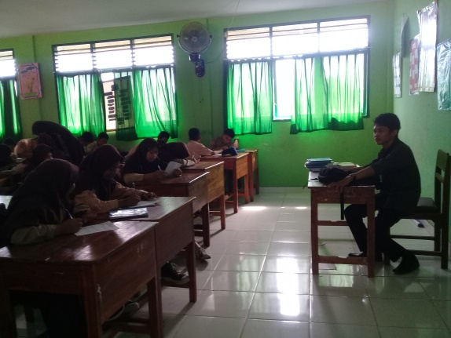
Penyebaran Angket Sosiometri

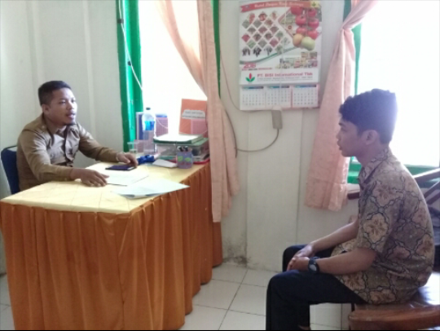
Wawancara Guru Bimbingan dan Konseling
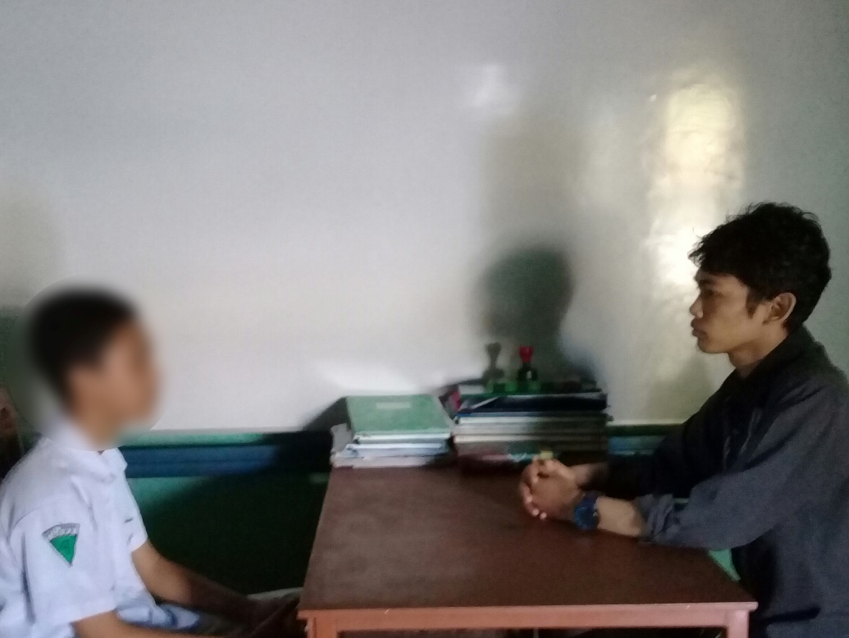
Wawancara Subyek I

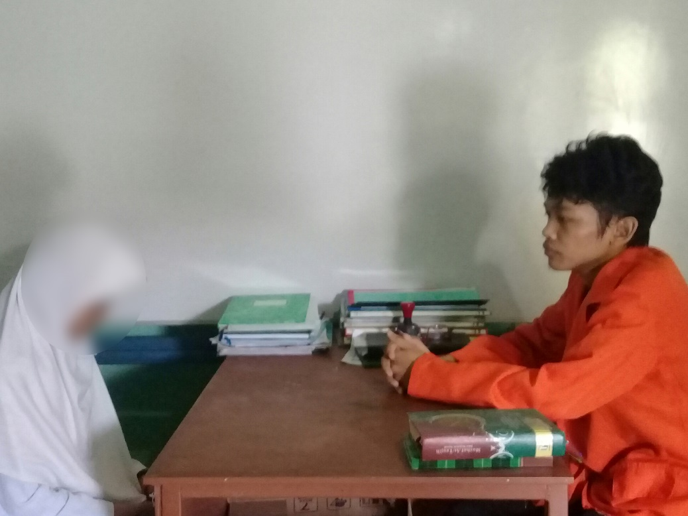
Wawancara Subyek II

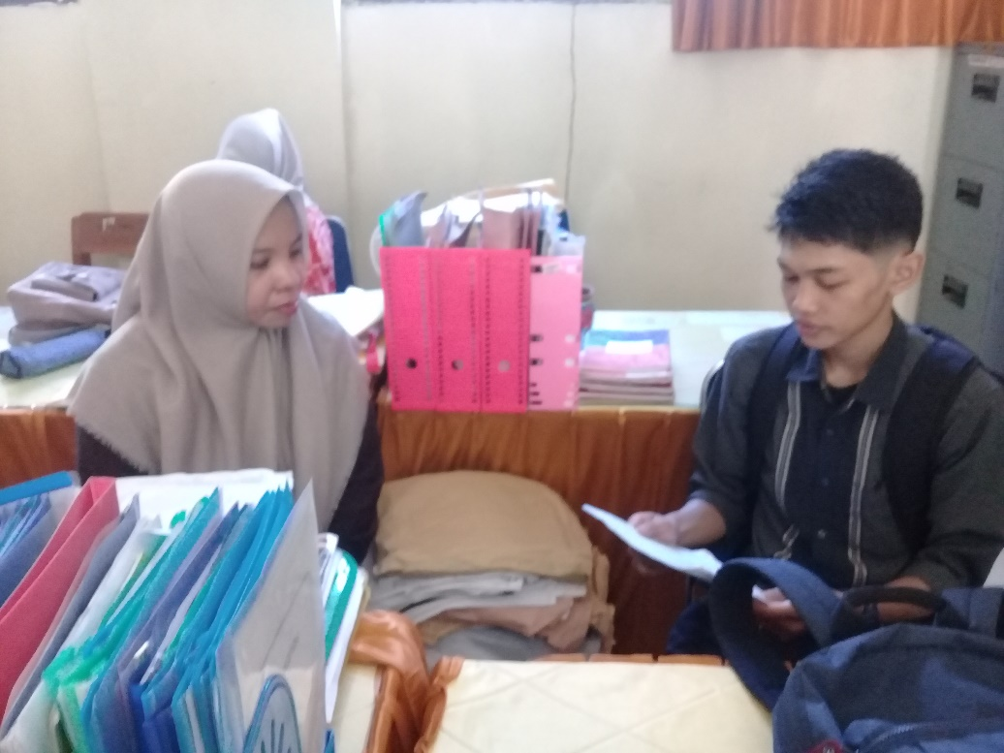
Wawancara Wali Kelas Subyek 1 (Kelas VIII 2)

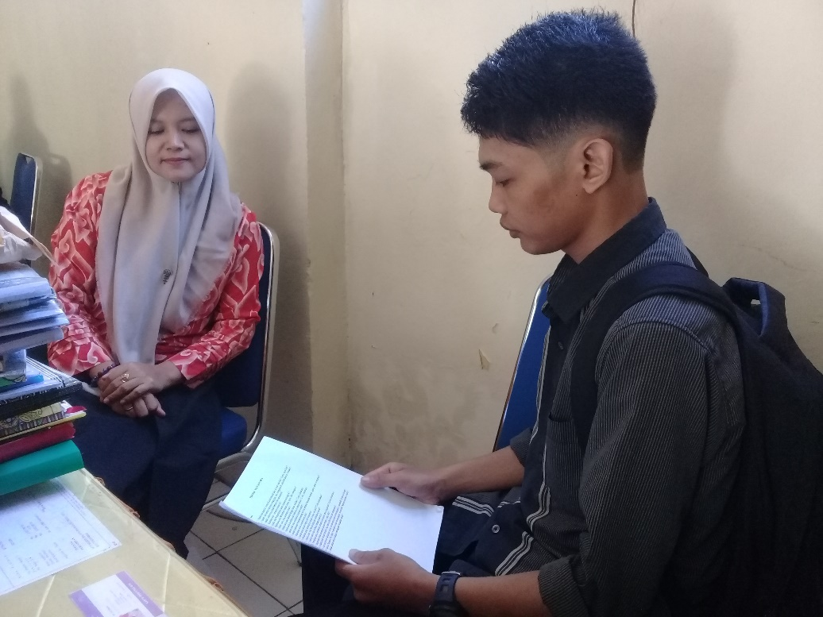
Wawancara Wali Kelas Subyek 2 (Kelas VIII 1)

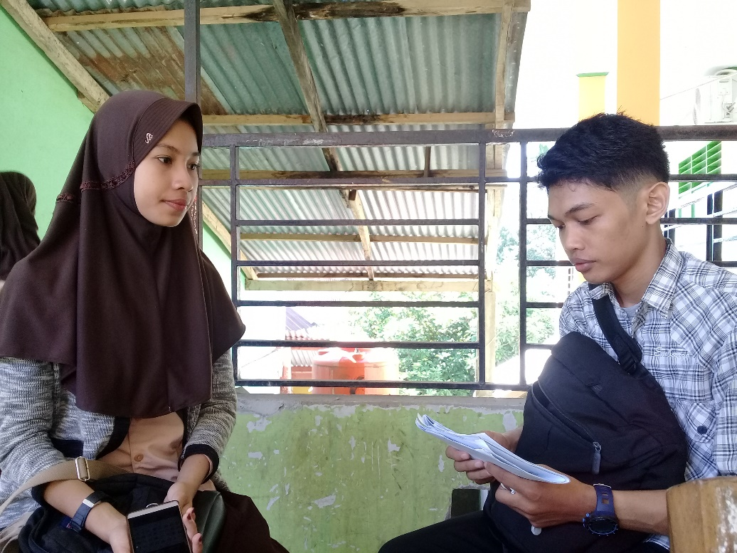
Wawancara Teman Kelas Subyek 1

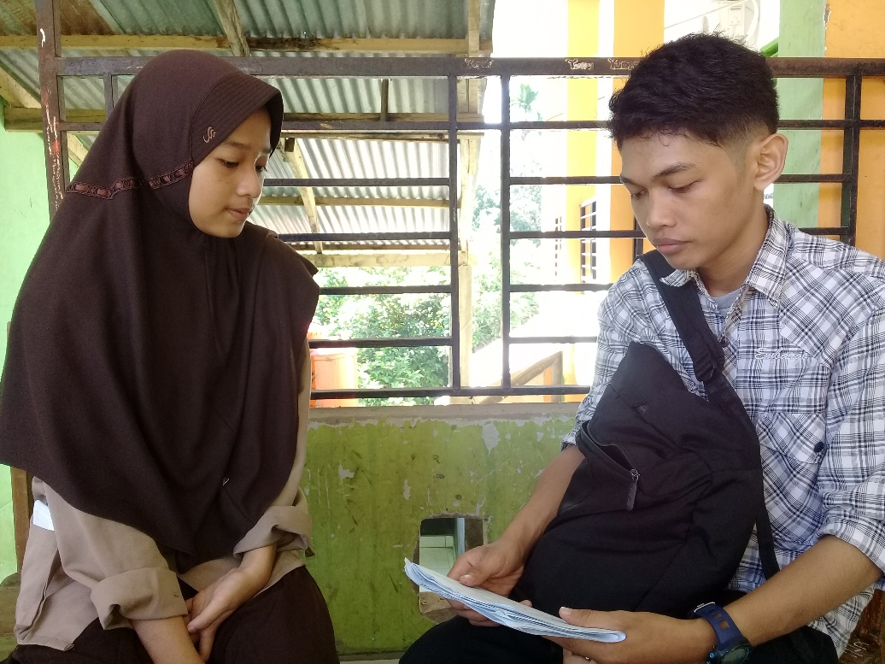
Wawancara Teman Kelas Subyek II

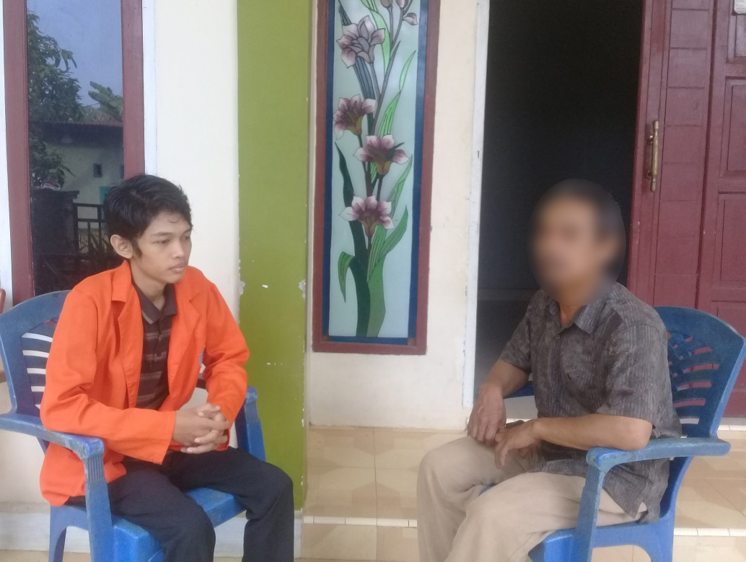
Wawancara Orangtua Subyek I

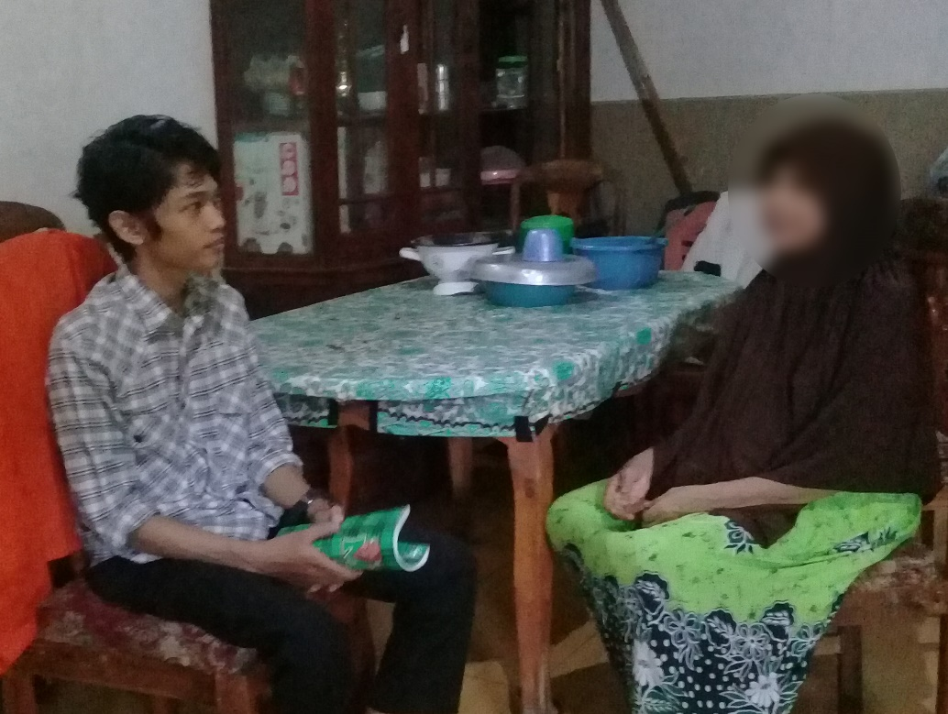
Wawancara Orangtua Subyek II

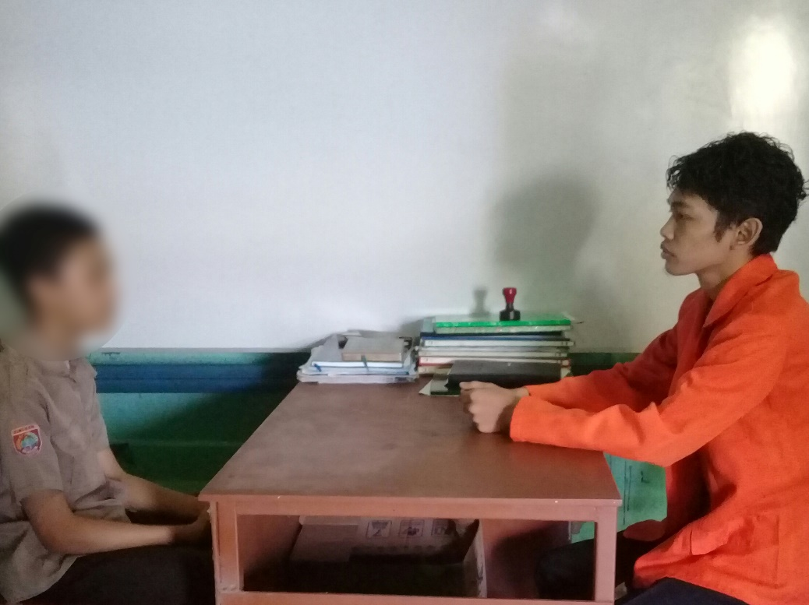

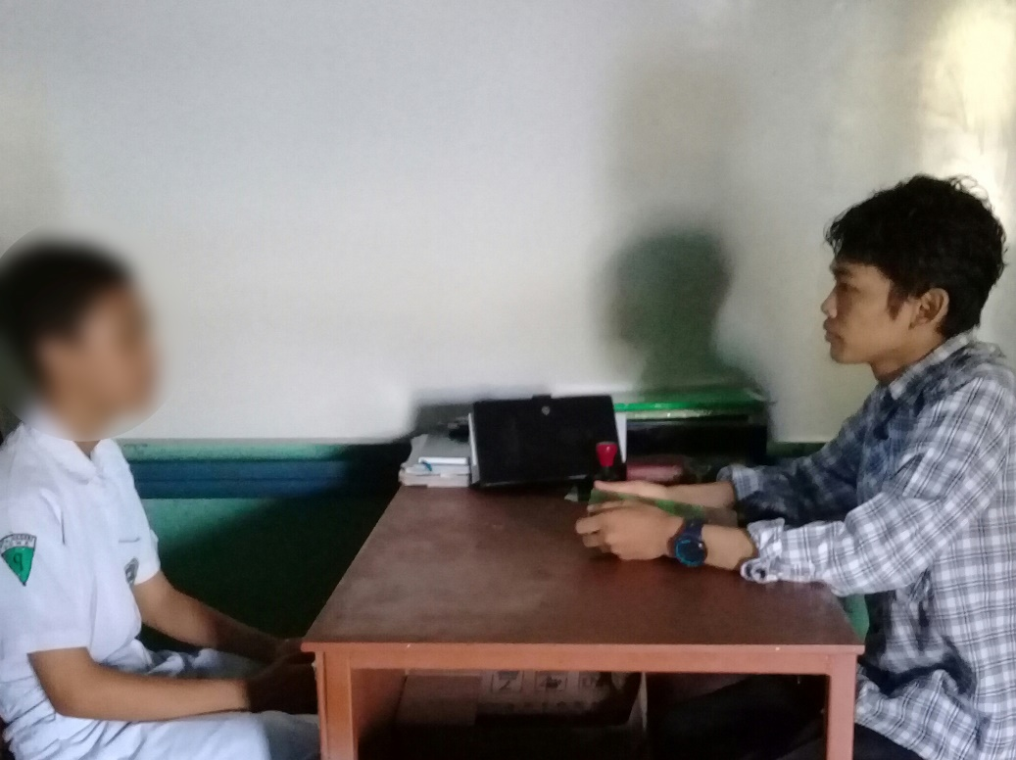
Konseling SFBC Subyek 1

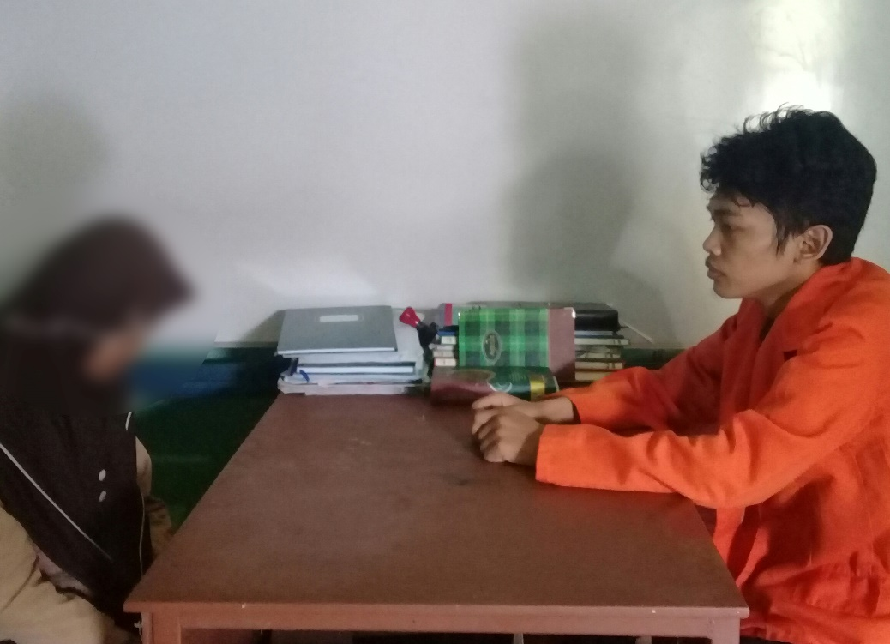

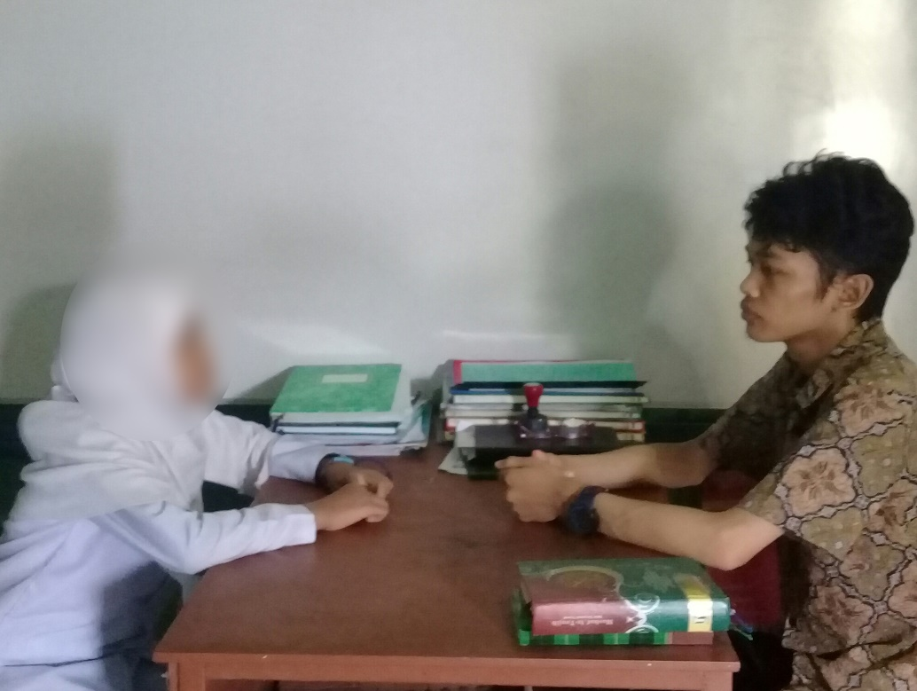
Konseling SFBC Subyek II

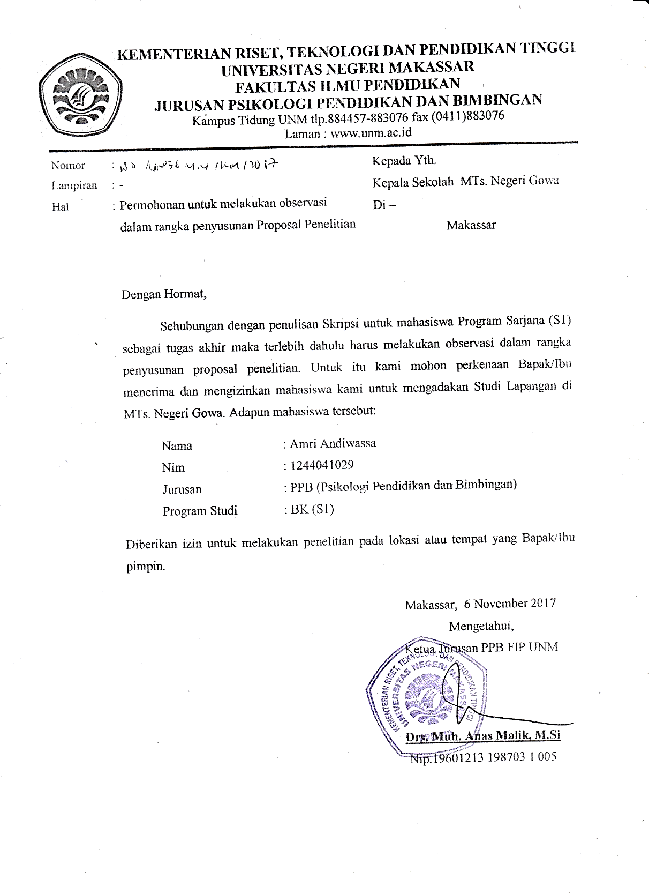
177
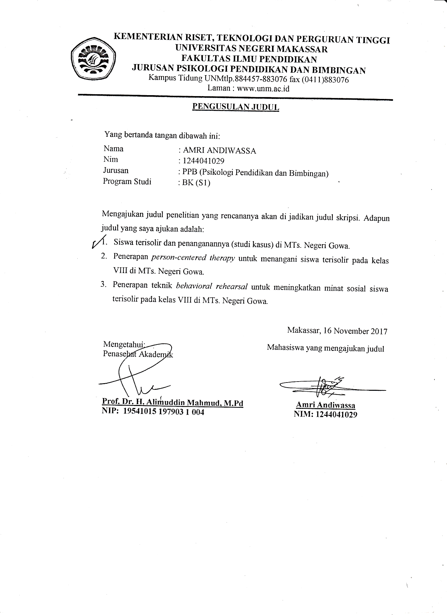
178
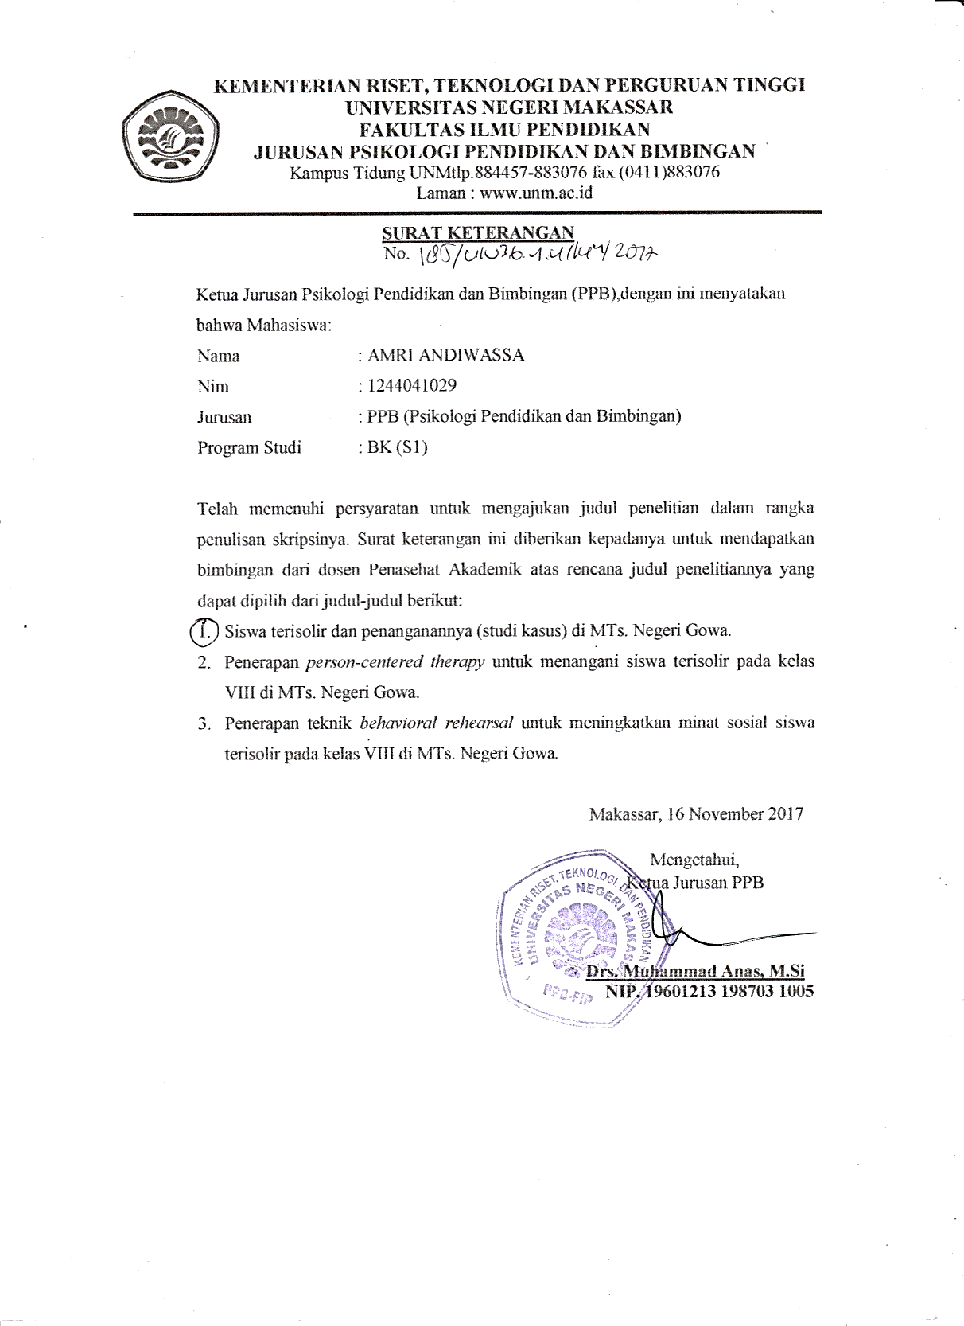
179
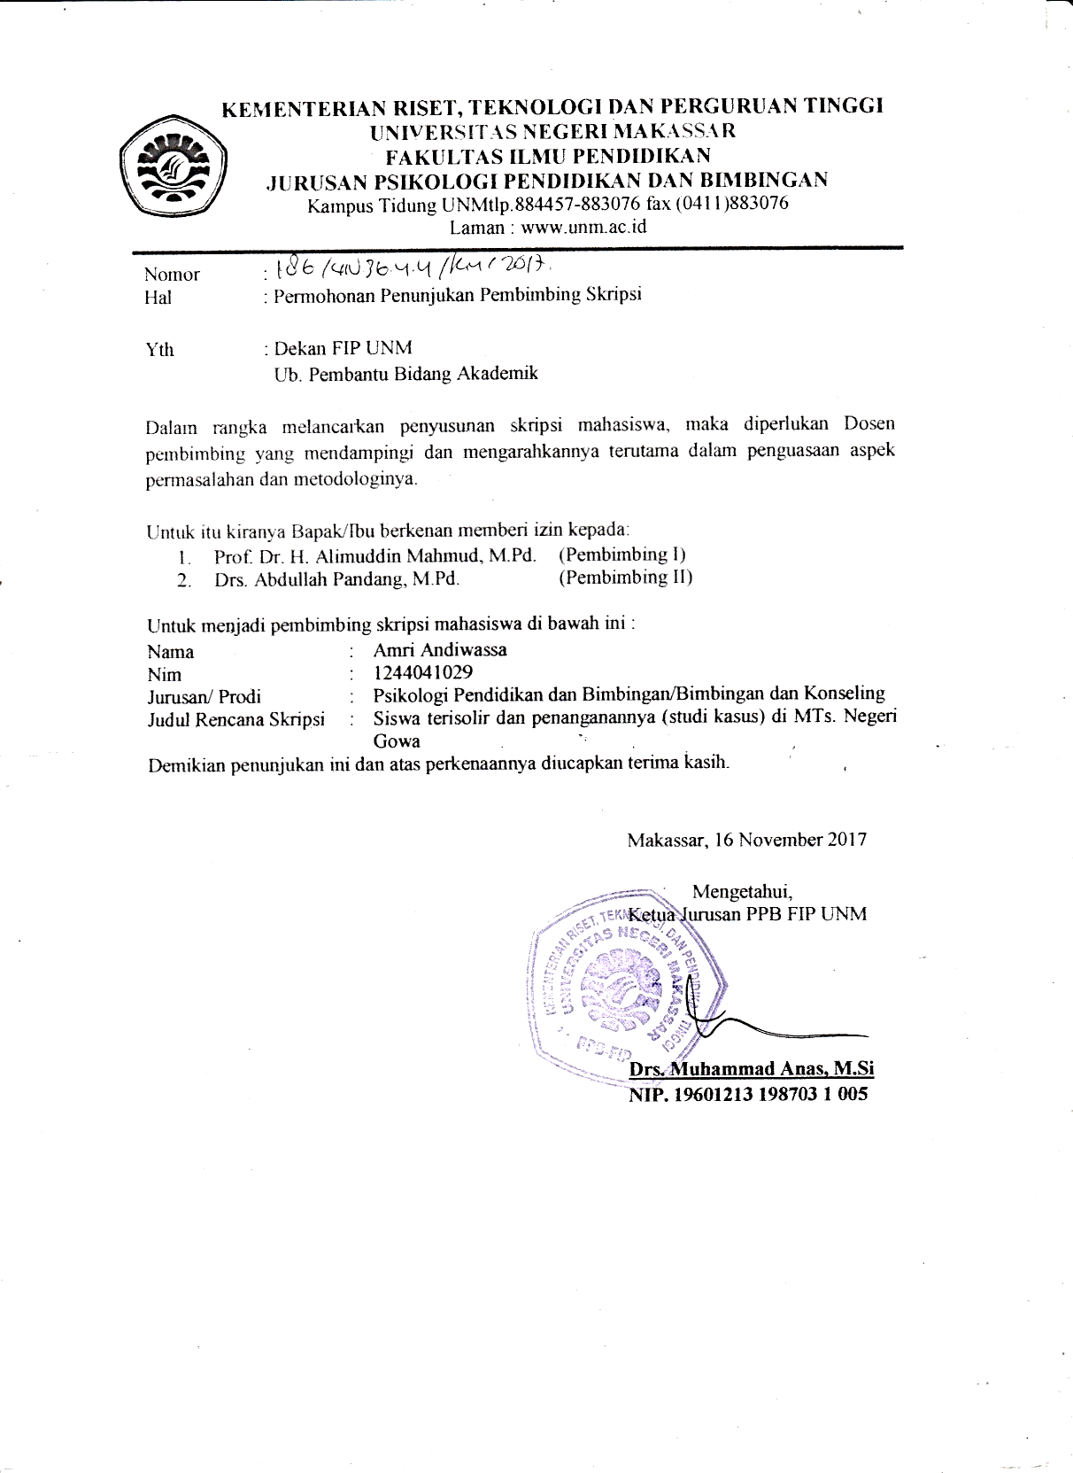
180
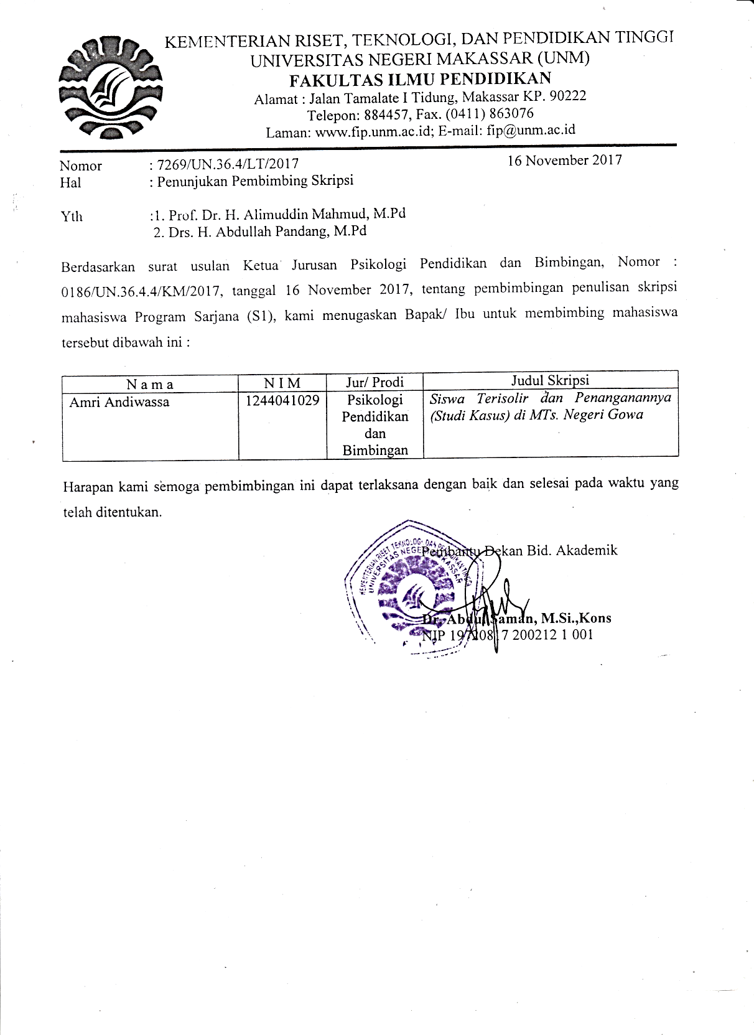
181

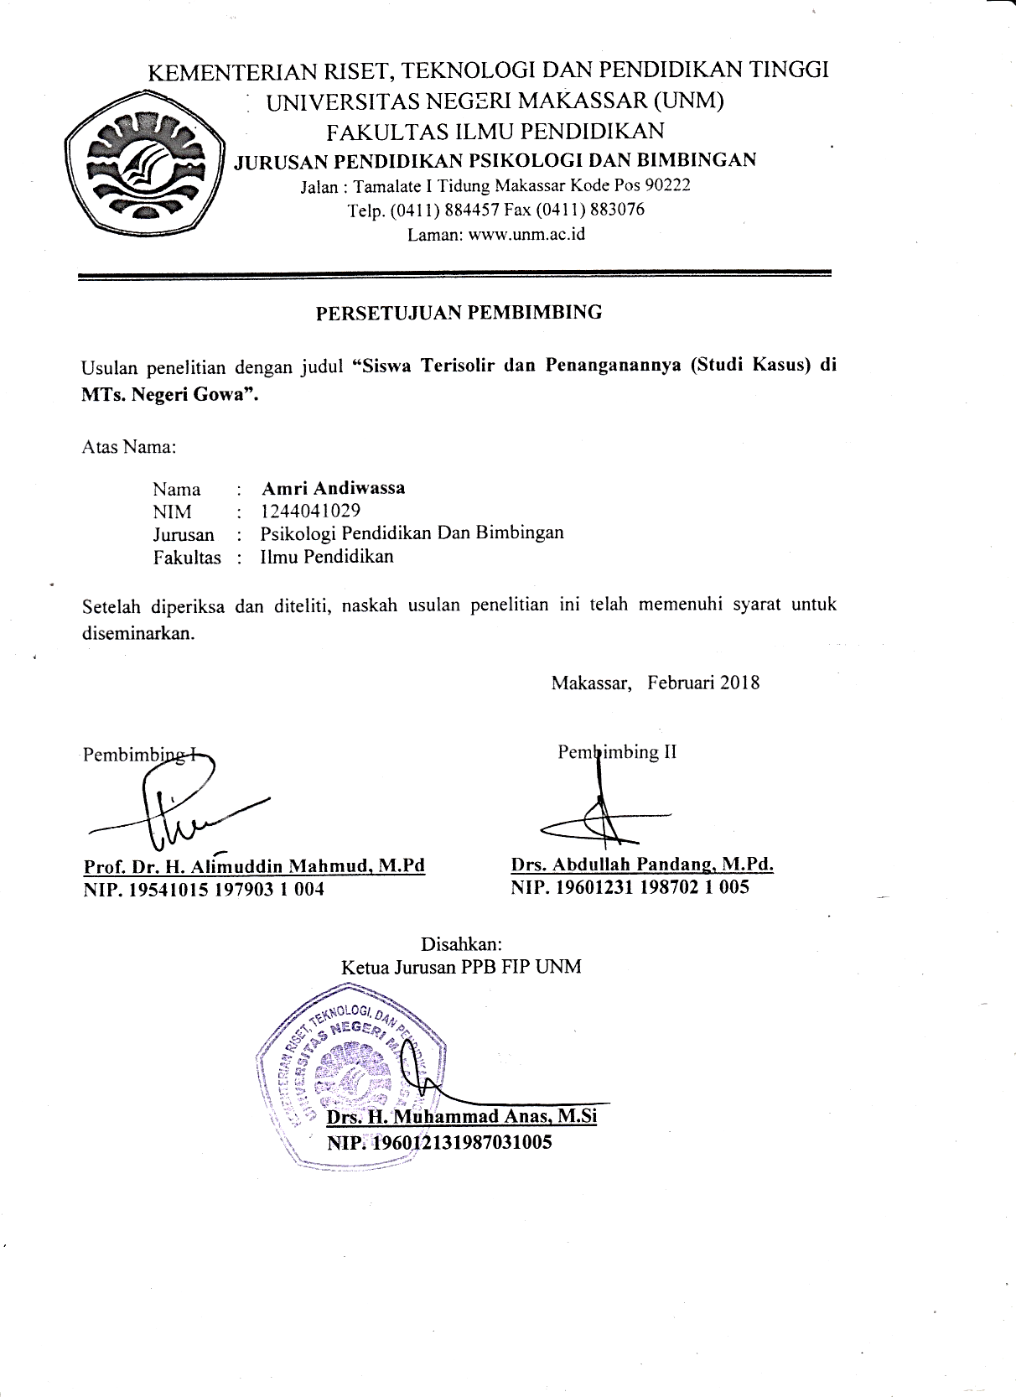
182

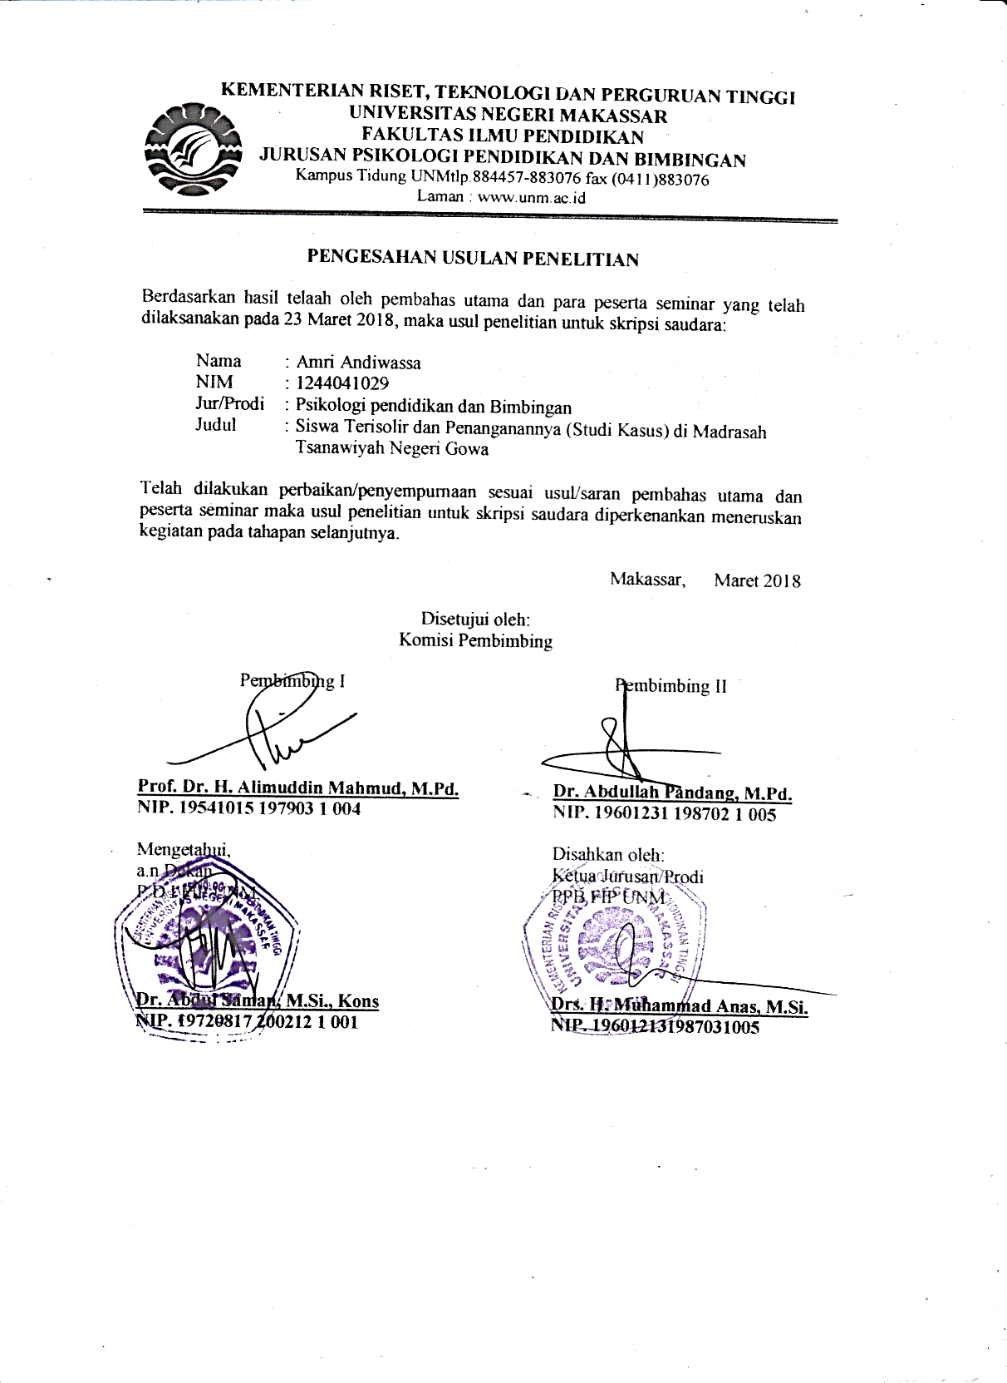
183

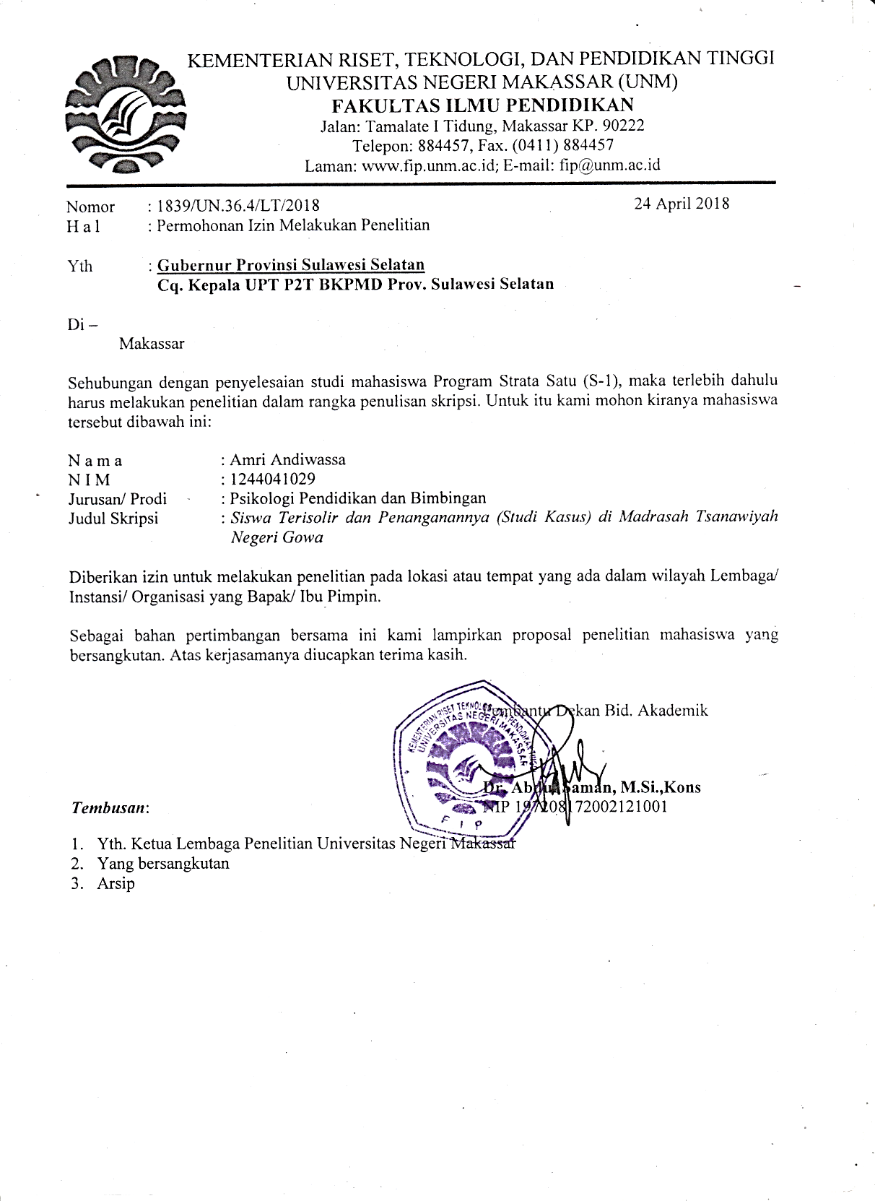
184

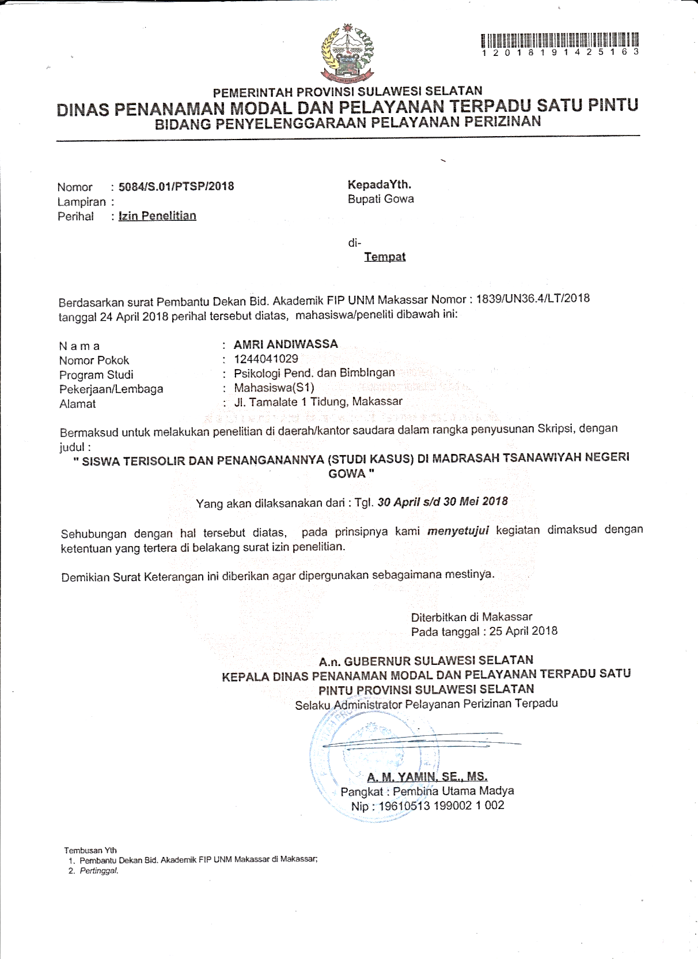
185

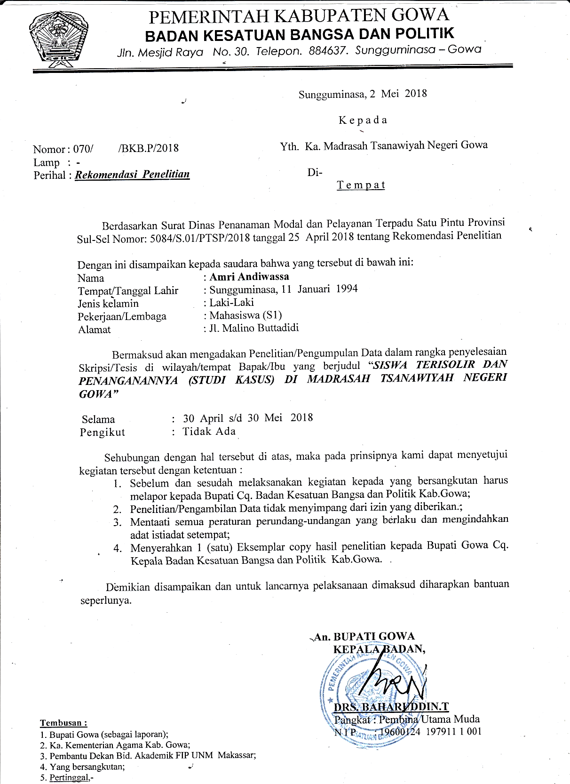
186

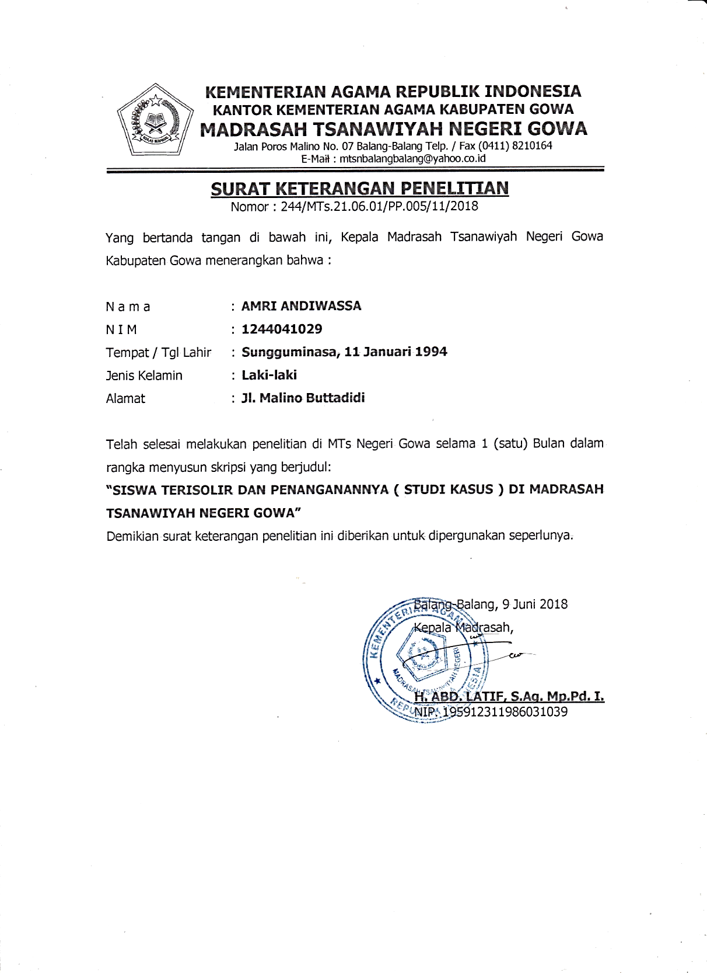
187

RIWAYAT HIDUP

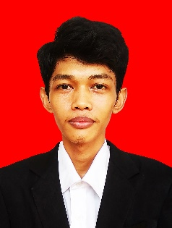
Amri Andiwassa, Lahir pada tanggal 11 Januari 1994 di Sungguminasa, Kecamatan Sombaopu, Kabupaten Gowa Sulawesi Selatan. Penulis merupakan anak ketiga dari lima bersaudara hasil buah cinta dari pasangan Hakim dan Nurhayati. Penulis memulai pendidikan dasar di SD Negeri Kanreapia Kecamatan Tombolpao Kabupaten Gowa pada tahun 1999 dan tamat pada tahun 2006, kemudian masuk di SMP Negeri 2 Tombolopao Kabupaten Gowa hingga tahun 2007 lalu pindah sekolah ke SMP Negeri 2 Sungguminasa Kabupaten Gowa dan tamat pada tahun 2009. Pada tahun yang sama, penulis melanjutkan pendidikan di SMA Negeri 1 Tombolopao Kabupaten Gowa dan tamat pada tahun 2012. Kemudian, penulis melanjutkan pendidikannya di Universitas Negeri Makassar pada Jurusan Psikologi Pendidikan dan Bimbingan (Bimbingan Konseling) Program S1.

